

MaxiSys MS909S2
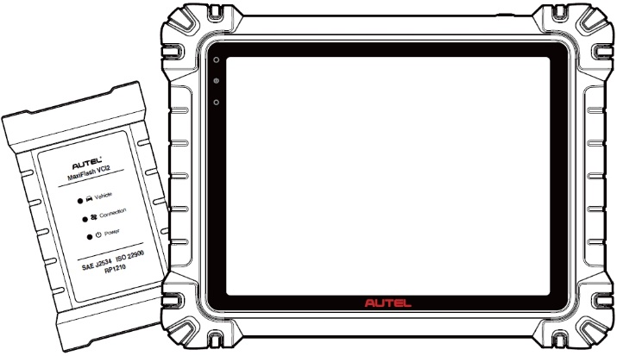

MANUALE D'USO

Marchi
Autel®, MaxiSys®, MaxiDAS®, MaxiScan®, MaxiTPMS®, MaxiRecorder® e MaxiCheck® sono marchi commerciali di Autel Intelligent Technology Corp., Ltd., registrati in Cina, negli Stati Uniti e in altri paesi. Tutti gli altri marchi sono marchi commerciali o marchi registrati dei rispettivi titolari.
Informazioni sul copyright
Nessuna parte di questo manuale può essere riprodotta, archiviata in un sistema di recupero o trasmessa in alcuna forma o con alcun mezzo elettronico, meccanico, fotocopia, registrazione o altro senza la previa autorizzazione scritta di Autel.
Esclusione di garanzie e limitazione di responsabilità
Tutte le informazioni, le specifiche e le illustrazioni contenute nel presente manuale si basano sulle informazioni più recenti disponibili al momento della stampa.
Autel si riserva il diritto di apportare modifiche in qualsiasi momento e senza preavviso. Sebbene le informazioni contenute in questo manuale siano state attentamente verificate per verificarne l'accuratezza, non si garantisce la completezza e la correttezza dei contenuti, inclusi, a titolo esemplificativo ma non esaustivo, le specifiche del prodotto, le funzioni e le illustrazioni.
Autel non sarà responsabile per eventuali danni diretti, speciali, incidentali o indiretti, o per eventuali danni economici consequenziali (inclusa la perdita di profitti) derivanti dall'utilizzo di questo prodotto.

IMPORTANTE
Prima di utilizzare o effettuare la manutenzione di questa unità, leggere attentamente il presente manuale, prestando particolare attenzione alle avvertenze e alle precauzioni di sicurezza.
Per servizi e supporto

pro.autel.com
www.autel.com

1-855-288-3587 (Nord America)

+86 (0755) 8614-7779 (Cina)
support@autel.com
Per assistenza tecnica in tutti gli altri mercati, si prega di fare riferimento a Supporto tecnico in questo manuale.
Informazioni sulla sicurezza
Per la vostra sicurezza e quella degli altri, e per evitare danni al dispositivo e ai veicoli sui quali viene utilizzato, è importante che tutte le persone che utilizzano il dispositivo o che entrano in contatto con esso leggano e comprendano le istruzioni di sicurezza riportate in questo manuale.
Per la manutenzione dei veicoli sono necessarie numerose procedure, tecniche, strumenti e componenti, nonché le competenze di chi esegue il lavoro. A causa dell'enorme numero di applicazioni di prova e delle varianti dei prodotti che possono essere testati con questa apparecchiatura, non possiamo prevedere o fornire consigli o messaggi di sicurezza che coprano ogni circostanza. È responsabilità del tecnico automobilistico conoscere il sistema in prova. È fondamentale utilizzare metodi di manutenzione e procedure di prova adeguati. È essenziale eseguire i test in modo appropriato e accettabile, senza mettere a repentaglio la propria sicurezza, quella degli altri presenti nell'area di lavoro, del dispositivo utilizzato o del veicolo in prova.
Prima di utilizzare il dispositivo, consultare e seguire sempre i messaggi di sicurezza e le procedure di prova applicabili forniti dal produttore del veicolo o dell'attrezzatura in prova. Utilizzare il dispositivo esclusivamente come descritto nel presente manuale. Assicurarsi di leggere, comprendere e seguire tutti i messaggi di sicurezza e le istruzioni contenute nel presente manuale.
Messaggi di sicurezza
I messaggi di sicurezza sono forniti per aiutare a prevenire lesioni personali e danni alle apparecchiature. Tutti i messaggi di sicurezza sono introdotti da una parola chiave che indica il livello di pericolo.

PERICOLO
Indica una situazione di pericolo imminente che, se non evitata, potrebbe provocare la morte o lesioni gravi all'operatore o agli astanti.

AVVERTIMENTO
Indica una situazione potenzialmente pericolosa che, se non evitata, potrebbe provocare la morte o lesioni gravi all'operatore o agli astanti.
Istruzioni di sicurezza
I messaggi di sicurezza qui contenuti riguardano situazioni di cui Autel è a conoscenza al momento della pubblicazione. Autel non può conoscere, valutare o consigliarvi in merito a tutti i possibili pericoli. Dovete essere certi che qualsiasi condizione o procedura di assistenza riscontrata non metta a repentaglio la vostra sicurezza personale.
PERICOLO
Quando un motore è in funzione, mantenere l'area di servizio BEN VENTILATA o collegare un sistema di aspirazione dei gas di scarico dell'edificio al sistema di scarico del motore. I motori producono monossido di carbonio, un gas inodore e tossico che rallenta i tempi di reazione e può causare gravi lesioni personali o morte.

Si sconsiglia l'uso delle cuffie ad alto volume
L'ascolto ad alto volume per lunghi periodi di tempo può causare la perdita dell'udito.
Avvertenze di sicurezza
- Eseguire sempre i test automobilistici in un ambiente sicuro.
- Indossare protezioni per gli occhi conformi agli standard ANSI.
- Tenere vestiti, capelli, mani, utensili, apparecchiature di prova, ecc. lontani da tutte le parti in movimento o calde del motore.
- Utilizzare il veicolo in un'area di lavoro ben ventilata, poiché i gas di scarico sono velenosi.
- Mettere il cambio in posizione P (per cambio automatico) o in FOLLE (per cambio manuale) e assicurarsi che il freno di stazionamento sia inserito.
- Posizionare dei blocchi davanti alle ruote motrici e non lasciare mai il veicolo incustodito durante la prova.
- Prestare particolare attenzione quando si lavora in prossimità della bobina di accensione, del distributore, dei cavi di accensione e delle candele. Questi componenti generano tensioni pericolose quando il motore è in funzione.
- Tenere a portata di mano un estintore adatto per incendi di benzina, sostanze chimiche ed elettricità.
- Non collegare o scollegare alcuna apparecchiatura di prova mentre l'accensione è inserita o il motore è in funzione.
- Mantenere l'apparecchiatura di prova asciutta, pulita, priva di olio, acqua o grasso. Utilizzare un panno pulito inumidito con un detergente delicato per pulire l'esterno dell'apparecchiatura, se necessario.
- Non guidare il veicolo e utilizzare l'apparecchiatura di prova contemporaneamente. Qualsiasi distrazione potrebbe causare incidenti.
- Fare riferimento al manuale di assistenza del veicolo in manutenzione e attenersi a tutte le procedure e precauzioni diagnostiche. La mancata osservanza di queste precauzioni può causare lesioni personali o danni all'apparecchiatura di prova.
- Per evitare di danneggiare l'apparecchiatura di prova o di generare dati falsi, assicurarsi che la batteria del veicolo sia completamente carica e che il collegamento al DLC del veicolo sia pulito e sicuro.
- Non posizionare l'apparecchiatura di prova sul distributore del veicolo. Forti interferenze elettromagnetiche possono danneggiarla.

CONTENUTI
1 Utilizzo del presente manuale 9
1.1 Convenzioni 9
2 Introduzione generale 11
2.1 Tablet MaxiSys 11
2.2 MaxiFlash VCI2 16
2.3 Kit di accessori 20
2.4 Altri accessori 21
3 Iniziare 23
3.1 Potenziamento 23
3.2 Spegnimento 28
4 Assistente tecnico di intelligenza artificiale 29
5 Ispezione digitale dei veicolo 31
6 Diagnosi 35
6.1 Stabilire la comunicazione con il veicolo 35
6.2 Iniziare 40
6.3 Identificazione del veicolo 42
6.4 Navigazione 47
6.5 Menu Diagnostica 50
6.6 Funzioni diagnostiche 51
6.7 Diagnostica grafica 69
6.8 Fusione di dati in tempo reale 70
6.9 Programmazione e Coding 72
6.10 Operazioni OBDII generiche 74
6.11 Rapporto diagnostico 78
6.12 Diagnostica di uscita 83
7 Servizio 85
7.1 Servizio di ripristino dell'olio 85
7.2 Servizio freno di stazionamento elettrico (EPB) 86
7.3 Servizio di monitoraggio della pressione dei pneumatici (TPMS) 87
7.4 Servizio di sistema di gestione della batteria (BMS) 87
7.5 Manutenzione del filtro antiparticolato diesel (DPF) 87
7.6 Servizio sensore angolo sterzo (SAS) 89
8 ADAS 90
9 Gestione dati 92
9.1 Storia del veicolo 94
9.2 Informazioni sul workshop 96
9.3 Cliente 97
9.4 Immagine 98
9.5 Rapporto sulle nuvole 100
9.6 File PDF 100
9.7 Revisione dei dati 100
9.8 Valore di riferimento 101
9.9 Registrazione dei dati 102
9.10 Disinstallare le app 102
9.11 Backup e ripristino 102
10 Autel Cloud 104
10.1 Registrazione e accesso 105
10.2 Gestione dei dispositivi 105
10.3 Gestione dei file 109
10.4 Gestione dei clienti 113
10.5 Informazioni sul workshop 115
10.6 Backup dei dati 116
11 Test della batteria 118
11.1 Tester per batterie MaxiBAS BT506 119
11.2 Preparazione al test 121
11.3 Test in veicolo 122
11.4 Test fuori dal veicolo 127
12 Impostazioni 130
12.1 Unità 130
12.2 Lingua 131
12.3 Impostazioni di stampa 131
12.4 Impostazioni del report 132
12.5 Notifica push 133
12.6 Aggiornamento automatico 134
12.7 Impostazioni ADAS 134
12.8 Caricamento OBFCM 134
12.9 Elenco dei veicoli 135
12.10 Ordinamento delle app 135
12.11 Test della batteria 135
12.12 Codice Paese/Regione 135
12.13 Leggi e regolamenti 136
12.14 Impostazioni di sistema 136
12.15 Di 136
13 Aggiorn. 137
14 Gestione VCI 138
14.1 Connessione Wi-Fi 139
14.2 Accoppiamento Bluetooth VCI 140
14.3 Associazione Bluetooth BAS 141
14.4 Aggiornamento VCI 141
14.5 Aggiornamento BAS 141
15 Inclinometro portatile 143
16 Supporto 145
16.1 Layout dello schermo di supporto 145
16.2 Mio Account 145
16.3 Formazione 146
16.4 Registrazione dei dati 146
16.5 Domande frequenti 146
17 MaxiViewer 148
18 Endoscopio 151
19 Collegamenti rapidi 152
20 Assistenza remota 153
21 Feedback degli utenti 155
22 Centro utenti Autel 156
23 Manutenzione e assistenza 158
23.1 Istruzioni per la manutenzione 158
23.2 Lista di controllo per la risoluzione dei problemi 159
23.3 Informazioni sull'utilizzo della batteria 159
23.4 Procedure di servizio 160
24 Informazioni sulla conformità 164
25 Garanzia 166

Utilizzo del presente manuale
Questo manuale contiene le istruzioni per l'uso del dispositivo.
Alcune illustrazioni mostrate nel presente manuale potrebbero contenere moduli e apparecchiature opzionali non inclusi nel sistema.

Convenzioni
Vengono utilizzate le seguenti convenzioni:

Testo in grassetto
Il testo in grassetto viene utilizzato per evidenziare gli elementi selezionabili, come pulsanti e opzioni di menu.
Esempio:
- Tocca OK.

Note e messaggi importanti

Note
Una NOTA fornisce informazioni utili, come spiegazioni aggiuntive, suggerimenti e commenti.

Importante
IMPORTANTE indica una situazione che, se non evitata, potrebbe danneggiare il tablet o il veicolo.

Collegamento ipertestuale
I collegamenti ipertestuali sono disponibili nei documenti elettronici. Il testo in corsivo blu indica un collegamento ipertestuale selezionabile; il testo sottolineato blu indica un collegamento a un sito web o a un indirizzo email.

Illustrazioni
Le illustrazioni utilizzate in questo manuale sono esemplificative; la schermata di prova effettiva può variare a seconda del veicolo in prova. Osservare i titoli dei menu e le istruzioni visualizzate sullo schermo per selezionare correttamente le opzioni.

Procedure
Un'icona a forma di freccia indica una procedura. Esempio:
- Per spegnere il tablet MaxiSys
- Premere a lungo (tenere premuto) il pulsante di accensione/blocco.
- Tocca il Opzione di spegnimento.
- Tocca OK.

Introduzione generale
Ce ne sono due componenti principali del sistema MaxiSys:
- MaxiSys Tablet — il processore centrale e il monitor del sistema.
- MaxiFlash VCI2 — Interfaccia di comunicazione del veicolo 2.
Questo manuale descrive la costruzione e il funzionamento di questi dispositivi e come funzionano insieme per fornire soluzioni diagnostiche.

Tablet MaxiSys

Descrizione della funzione
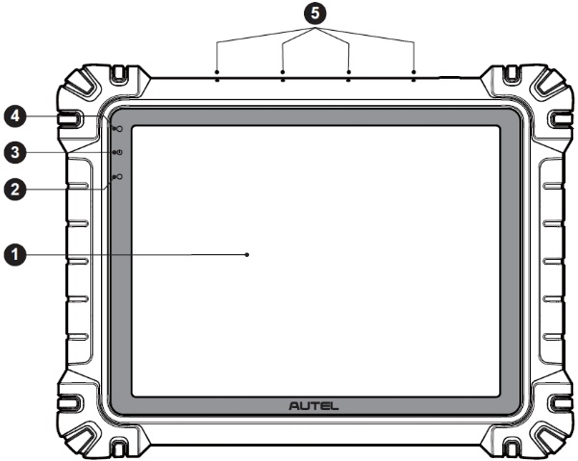
Figura 2-1 Tablet MaxiSys, vista frontale
- Schermo touch capacitivo TFT-LCD da 11"
- Sensore di luce ambientale: rileva la luminosità ambientale
- LED di potenza — fare riferimento alla Tabella 2-1 Descrizione del LED di alimentazione per i dettagli
- Fotocamera frontale
- Microfono incorporato

Tabella 2-1 Descrizione del LED di alimentazione
LED | Colore | Descrizione
Energia | Verde | - Si illumina di verde quando il tablet è in carica e il livello della batteria è superiore al 90%.  - Si illumina di verde quando il tablet è acceso e il livello della batteria è superiore al 20%.
Energia | Giallo | Si illumina di giallo quando il tablet è in carica e il livello della batteria è inferiore al 90%.
Energia | Rosso | - Si illumina di rosso quando il tablet è acceso e il livello della batteria è inferiore al 20%.  - Si illumina di rosso quando il tablet mostra un'anomalia dopo essere stato acceso o durante la ricarica.
Telecamera
Descrizione della funzione: Utilizzato per l'identificazione delle informazioni sul veicolo, come la scansione del VIN e la fotografia del veicolo.
Impatto sulla privacy: raccoglie i dati VIN del veicolo e li carica sulla piattaforma cloud per identificare il modello del veicolo, l'anno, il tipo di motore, ecc.
Controllo autorizzazioni: le autorizzazioni di accesso alla telecamera possono essere disattivate nelle impostazioni di sistema (Percorso: Impostazioni > Impostazioni di sistema > Privacy > Gestione autorizzazioni > Telecamera).

Microfono
Descrizione della funzione:
1. Utilizzato per l'assistente tecnico AI.
2. Utilizzato per la registrazione audio e video tramite il dispositivo e la sua fotocamera.
Impatto sulla privacy:
1. Raccoglie i dati vocali dell'utente per il riconoscimento vocale e la conversione da parlato a testo; memorizza i dati localmente o li carica sulla piattaforma cloud.
2. Memorizza localmente i dati vocali registrati dal registratore e dalla telecamera.
Controllo autorizzazioni: le autorizzazioni di accesso al microfono possono essere disattivate nelle impostazioni di sistema (Percorso: Impostazioni > Impostazioni di sistema > Privacy > Gestione autorizzazioni > Microfono).
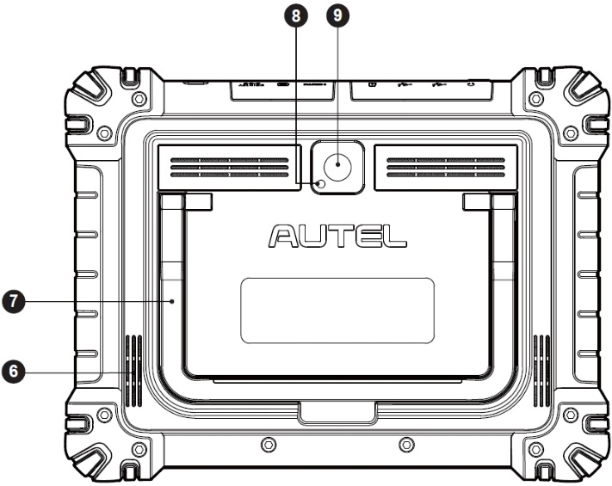
Figura 2-2 Tablet MaxiSys, vista posteriore
- Oratore
- Supporto pieghevole: si estende dalla parte posteriore per consentire la visualizzazione a mani libere del tablet
- Flash della fotocamera
- Telecamera posteriore
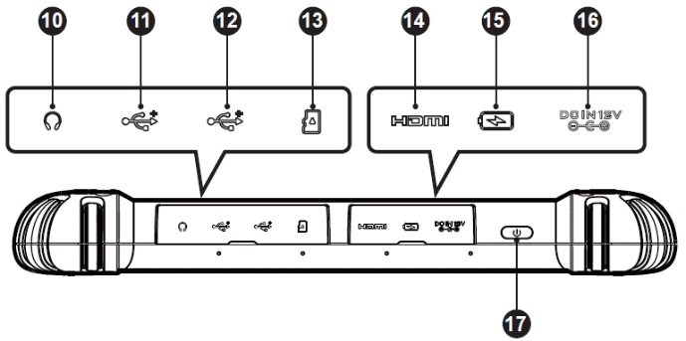
Figura 2-3 MaxiSys Tablet, vista dall'alto
- Jack per cuffie
- Porta USB
- Porta USB
- Slot per scheda Mini SD
- Porta HDMI (interfaccia multimediale ad alta definizione)
- di tipo C
- Porta di ingresso dell'alimentatore CC
- Pulsante di accensione/blocco: premere a lungo per accendere/spegnere il tablet; premere brevemente per spegnere e bloccare lo schermo

Fonti di energia
Il tablet può ricevere alimentazione da una qualsiasi delle seguenti fonti:
- Pacco batteria interno
- Alimentatore CA/CC
- Potenza del veicolo
- Alimentatore di tipo C
IMPORTANTE
Non caricare la batteria quando la temperatura è inferiore a 0°C (32°F) o superiore a 45°C (113°F).

Pacco batteria interno
Il tablet può essere alimentato tramite la batteria interna ricaricabile che, se completamente carica, può fornire energia sufficiente per circa 10 ore di funzionamento continuo.

Alimentatore CA/CC
Il tablet può essere alimentato da una presa elettrica tramite l'adattatore CA/CC. L'alimentatore CA/CC carica anche la batteria interna.

Potenza del veicolo
Il tablet può essere alimentato dall'adattatore per presa di corrente ausiliaria o da un'altra porta di alimentazione CC del veicolo di prova tramite un collegamento diretto via cavo. Il cavo di alimentazione del veicolo si collega alla porta di alimentazione CC sul lato superiore del tablet.

Alimentatore di tipo C
Questo tablet può essere alimentato tramite il cavo USB Type-C in dotazione. Supporta la ricarica rapida PD (Power Delivery) USB Type-C da 45 W (15 V/3 A) se l'alimentatore supporta il protocollo PD.

Specifiche tecniche
Tabella 2-2 Specifiche del tablet
Articolo | Descrizione
Sistema operativo | Android 13
Processore | Processore octa -core
Memoria | 12 GB RAM e 256 GB di memoria integrata
Display | Schermo antiriflesso da 11 pollici (2176 x 1600)
Connettività | - Wi-Fi x 2 (802.11 a/b/g/n/ac/ax 2x2 MIMO)  - BT V5.2 + EDR  - GPS  - USB 2.0 (due host USB tipo A)  - USB Type C (utilizzato per caricare il tablet o per connettersi a un PC per il trasferimento dati)  - HDMI 2.0  - Scheda SD (supporta fino a 256 GB)
Telecamera | - Posteriore: 16 Megapixel, autofocus con flash  - Fronte: 16 Megapixel
Sensori | - Accelerometro di gravità  - Sensore di luce ambientale (ALS)
Audio  Ingresso / Produzione | - Microfono  - Doppi altoparlanti  - per cuffie da 3,5 mm a 3 o 4 bande
Alimentazione e batteria | - Ricarica tramite adattatore di alimentazione CC 12V 6A  - Ricarica rapida USB Type-C 45W (15V/3A) PD (Power Delivery). Assicurarsi che l'adattatore di alimentazione supporti il protocollo PD.  - Batteria ai polimeri di litio da 15000 mAh e 3,85 V
Tensione di ingresso | - Ingresso CC: 12V/6A  - Ingresso USB-C: 15V/3A max. (supporta anche 9V/3A o 5V/3A)
Temperatura di esercizio. | 0°C a 50°C (32°F a 122°F)
Temperatura di conservazione. | -10°C a 60°C (14°F a 140°F)
Dimensioni  (O X H X D) | 315,4 mm (12,42") x 240,3 mm (9,46") x 39 mm (1,54")
Peso | 1656,5 g (3,65 libbre)
Protocolli | PLC J2497, ISO-15765, SAE-J1939, ISO-14229 UDS, SAE-J2411 Single Wire Can (GMLAN), ISO-11898-2, ISO-11898-3, SAE-J2819 (TP20), TP16, ISO-9141, ISO-14230, SAE-J2610 (Chrysler SCI), UART Echo Byte, SAE-J2809 (Honda Diag-H), SAE-J2740 (GM ALDL), SAE-J1567 (CCD BUS), Ford UBP, Nissan DDL UART with Clock, BMW DS2, BMW DS1, SAE J2819 (VAG KW81), KW82, SAE J1708, SAE-J1850 PWM (Ford SCP), SAE-J1850 VPW (GM Class2), ISO 13400, CAN FD

MaxiFlash VCI2

Descrizione della funzione
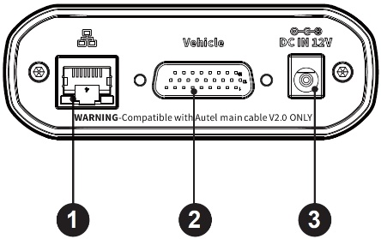
Figura 2-4 Vista dall'alto VCI2
- Porta Ethernet
- Connettore dati veicolo
- Porta di ingresso dell'alimentatore CC
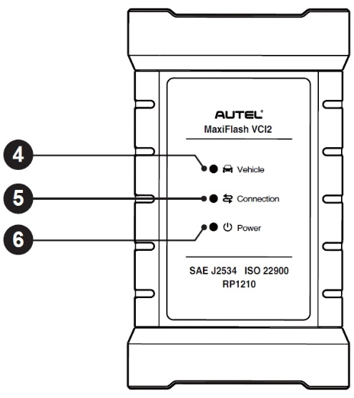
Figura 2-5 Vista frontale VCI2
- LED del veicolo: lampeggia in verde quando il dispositivo comunica con il veicolo
- LED di connessione: fare riferimento alla Tabella 2-3 Descrizione del LED di connessione per i dettagli
- LED di alimentazione: fare riferimento alla Tabella 2-4 Descrizione del LED di alimentazione per i dettagli
IMPORTANTE
Non scollegare questo dispositivo di programmazione mentre la spia di stato a LED del veicolo è accesa. Se la programmazione viene interrotta mentre la centralina del veicolo è vuota o solo parzialmente programmata, il modulo potrebbe non essere più recuperabile.
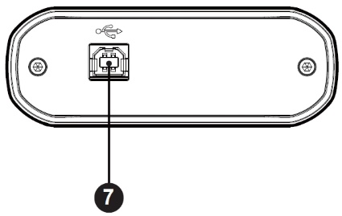
Figura 2-6 Vista dal basso del VCI2
- Porta USB
Tabella 2-3 Descrizione del LED di connessione
LED | Colore | Descrizione
Connessione | Verde | Si illumina di verde fisso quando è collegato al tablet tramite cavo USB.
Connessione | Ciano | Si illumina di ciano fisso (blu/verde) quando è connesso tramite Wi-Fi.
Connessione | Blu | Si illumina di blu fisso quando è connesso tramite connessione wireless Bluetooth.
Tabella 2-4 Descrizione del LED di alimentazione
LED | Colore | Descrizione
Energia | Giallo | Si illumina automaticamente di giallo all'accensione quando VCI2 esegue l'autotest.
Energia | Verde | Si illumina di verde fisso quando è acceso.
Energia | Rosso | - Si illumina di rosso fisso quando si verifica un errore di sistema.  - Lampeggia in rosso quando VCI2 è in fase di aggiornamento.

Capacità di comunicazione
Il VCI2 supporta le comunicazioni Bluetooth (BT), Wi-Fi e USB. Può trasmettere i dati del veicolo al tablet con o senza cavo. In aree aperte, il raggio d'azione del trasmettitore tramite comunicazione BT è fino a 100 m. Il raggio d'azione della comunicazione 5G tramite Wi-Fi è fino a 100 m. In caso di perdita del segnale a causa di un'uscita dal raggio d'azione, la comunicazione verrà ripristinata non appena il tablet tornerà nel raggio d'azione.

Capacità di programmazione
PassThru D-PDU, conforme agli standard SAE J2534 e RP1210. Utilizzando il software OEM aggiornato, è in grado di sostituire il software/firmware esistente nelle centraline elettroniche (ECU), programmare nuove ECU e risolvere problemi di guidabilità e di emissioni controllati dal software.

Fonti di energia
Il VCI2 può ricevere alimentazione dalle seguenti fonti:
- Potenza del veicolo
- Alimentatore CA/CC

Potenza del veicolo
Il VCI2 funziona con l'alimentazione del veicolo a 12/24 V, che viene alimentata tramite la porta di connessione dati del veicolo. Il dispositivo si accende ogni volta che è collegato a un connettore di collegamento dati (DLC) compatibile con OBD II/EOBD. Per i veicoli non compatibili con OBDII/EOBD, il dispositivo può essere alimentato da un adattatore per presa di corrente ausiliaria o da un'altra porta di alimentazione idonea sul veicolo in prova utilizzando il cavo di alimentazione ausiliaria.

Alimentatore CA/CC
Il VCI2 può essere alimentato da una presa a muro tramite l'adattatore di alimentazione CA/CC.

Specifiche tecniche
Tabella 2-5 Specifiche VCI2
Articolo | Descrizione
Comunicazioni | - BT V 5.0 + EDR  - USB 2.0  - Wi-Fi 5G  - Ethernet
Frequenza wireless | 5 GHz
Alimentazione e batteria | - Batteria ai polimeri di litio da 3750 mAh  - Ricarica tramite alimentatore da 12 V CC
Temperatura di esercizio | 0°C a 50°C (32°F a 122°F)
Temperatura di conservazione | -10 ° C a 60 °C (14 °F a 140 °F)
Dimensioni  (L x A x P) | 168,4 mm (6,63") x 98 mm (3,86") x 35 mm (1,38")
Peso | 379,7 g (0,84 libbre)

Kit di accessori

Cavo principale
Il VCI2 può essere alimentato tramite il cavo principale Autel V2.0 (l'icona V2.0 è visibile sul cavo) quando è collegato a un veicolo compatibile con OBDII/EOBD. Il cavo principale collega il VCI2 al connettore di collegamento dati (DLC) del veicolo, attraverso il quale il VCI2 può trasmettere i dati del veicolo al tablet.
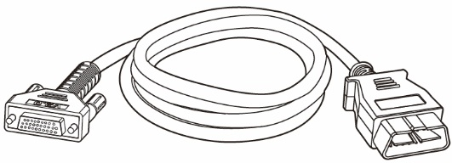
Figura 2-7 Cavo principale V2.0

NOTA
Il MaxiFlash VCI2 può essere collegato solo tramite il cavo principale Autel V2.0. NON utilizzare altri cavi principali Autel per collegare il MaxiFlash VCI2.

Adattatori di tipo OBDI (opzionali)
Gli adattatori OBDI opzionali sono per veicoli non OBDII. L'adattatore utilizzato dipende dal tipo di veicolo in prova. Gli adattatori più comuni sono illustrati di seguito. (Gli adattatori sono venduti separatamente. Contattare il proprio distributore per maggiori dettagli.)
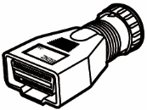  Benz-14 | 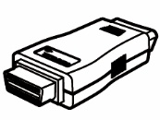  Chrysler-16 | 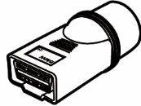  BMW-20 | 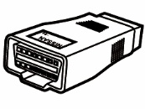  Nissan-14
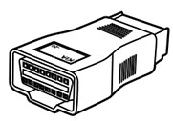 Kia-20 | 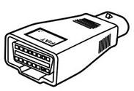 Fiat-3 | 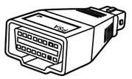 PSA-2 | 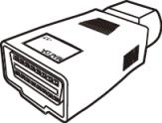 Mazda-17
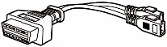  Volkswagen/  Audi-2+2 | 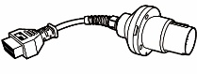  Benz-38 | 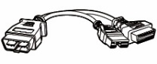  Mitsubishi/  Hyundai-12+16

Altri accessori
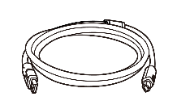 | Cavo USB 2.0 V2 (l'icona V2 è visibile sul cavo)  Collega il tablet al VCI2.
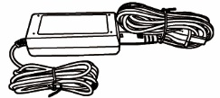 | Adattatore CA/CC (12 V)  Collega il tablet alla porta di alimentazione CA/CC esterna per l'alimentazione.  (Nota: per motivi ambientali, la confezione del prodotto non include un caricabatterie per il mercato europeo. Questo dispositivo può essere alimentato con la maggior parte degli adattatori di alimentazione USB e un cavo con spina USB Type-C.)
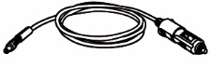 | Adattatore per presa di corrente ausiliaria  Fornisce alimentazione al tablet o al VCI2 tramite la connessione alla presa di corrente ausiliaria del veicolo, poiché alcuni veicoli non OBDII non possono fornire alimentazione tramite la connessione DLC.
 | Cavo di serraggio  Fornisce alimentazione al tablet o al VCI2 tramite collegamento alla batteria del veicolo.
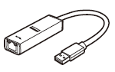 | Adattatore da USB a Ethernet  Attraverso questo dispositivo è possibile realizzare la funzione di connessione di rete.
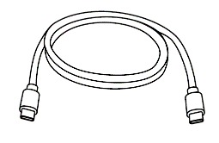 | Cavo USB tipo C  Supporta la ricarica.
 | Fusibile di ricambio x2  Un dispositivo di sicurezza per l'adattatore della presa di corrente ausiliaria.

Iniziare
Assicurarsi che il tablet abbia sufficiente potenza o sia collegato all'alimentazione esterna (vedere Fonti di energia).

Potenziamento
Premere a lungo (tenere premuto) il pulsante di accensione/blocco in alto a destra del tablet per accendere l'unità. Scorrere verso l'alto dal basso della schermata di blocco per accedere alla schermata del menu MaxiSys Job.
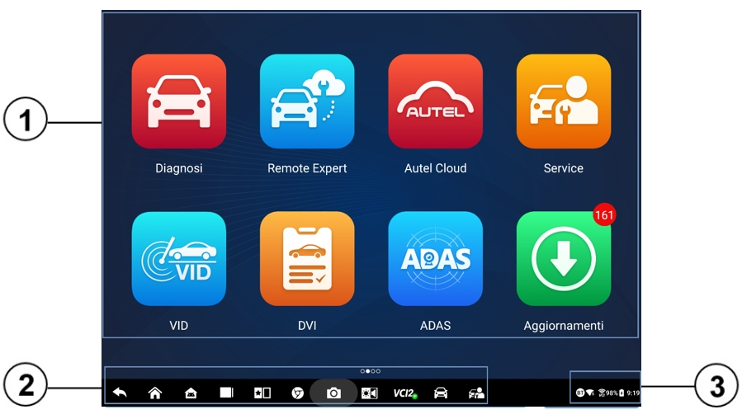
Figura 3-1 Menu di lavoro MaxiSys
- Pulsanti dell'applicazione
- Pulsanti di localizzazione e navigazione
- Icone di stato
NOTA
Si consiglia di bloccare lo schermo quando non lo si utilizza per proteggere le informazioni nel sistema e risparmiare energia.
Quasi tutte le operazioni sul tablet sono controllate tramite il touchscreen. La navigazione tramite touchscreen è guidata da menu, consentendo un rapido accesso alla procedura di test o ai dati necessari, attraverso una serie di domande e opzioni. Descrizioni dettagliate delle strutture dei menu sono disponibili nei capitoli dedicati a ciascuna applicazione.

Pulsanti dell'applicazione
Nella tabella seguente viene descritta brevemente ciascuna delle applicazioni del sistema MaxiSys.
Tabella 3-1 Applicazioni
Pulsante | Nome | Descrizione
 | Diagnosi | Accede alle funzioni di diagnostica. Vedi Diagnosi.
 | DVI | Prima della diagnosi, i tecnici eseguono un'ispezione visiva completa e ne registrano i risultati. Vedi Ispezione digitale del veicolo.
 | Servizio | Accede al menu delle funzioni di servizio. Vedi Servizio.
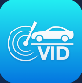 | VID | Accede alla schermata Inserisci VIN o alla schermata Conferma informazioni veicolo. Vedi Identificazione del veicolo.
 | ADAS | Accede al menu dei sistemi ADAS. Vedi ADAS.
 | Gestione dati | Accede ai dati salvati di officina, clienti e veicoli, inclusi dati diagnostici dettagliati e registri dei test. Vedi Gestione dati.
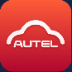 | Autel Cloud | Accedi alla piattaforma Autel Cloud. Vedi Autel Cloud.
 | Test della batteria | Accede al menu Test della batteria con due funzioni, tra cui test a bordo veicolo e test fuori dal veicolo. Vedere Test della batteria.
 | Impostazioni | Accede al menu delle impostazioni di sistema e al menu generale del tablet. Vedi Impostazioni.
 | Aggiorn. | Accede al menu di aggiornamento del software di sistema. Vedi Aggiorn..
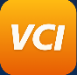 | Gestione VCI | Accede al menu di connessione VCI. Vedi Gestione VCI.
 | Inclinometro portatile | Collega il tuo tablet a un inclinometro portatile per misurare l'altezza da terra dei veicoli Mercedes- Benz. Vedi Inclinometro portatile.
 | Strumenti ausiliari | Include due parti: Raccolta registri e Ripristino dati di fabbrica.
 | Supporto | Sincronizza il database dei servizi online di Autel con il tablet MaxiSys. Vedi Supporto.
 | Autorizzazione GW | Gestisce le autorizzazioni per lo sblocco del gateway OE.
 | Demo | Fornisce una dimostrazione pratica passo dopo passo del funzionamento a scopo diagnostico.
 | MaxiViewer | Fornisce una ricerca rapida di funzioni e/o veicoli supportati. Vedi MaxiViewer.
 | Endoscopio | Configura l'unità per funzionare come videoscopio collegandola a un cavo per la testa di ripresa per ispezioni ravvicinate dei veicoli. Vedi Endoscopio.
 | Collegamenti rapidi | Fornisce segnalibri associati ai siti web per consentire un rapido accesso ad aggiornamenti sui prodotti, servizi, supporto e altre informazioni. Vedi Collegamenti rapidi.
 | Assistenza remota | Configura il tuo tablet per ricevere supporto remoto tramite l'applicazione TeamViewer. Vedi Assistenza remota.
 | Feedback degli utenti | Puoi inviare feedback tramite questa applicazione quando riscontri problemi durante l'utilizzo del tablet. Consulta la sezione Feedback degli utenti.
 | Centro di abilità vocali | Permette di imparare a utilizzare l'applicazione AI Technician Assistant. Attualmente, la lingua supportata da AI Technician Assistant è l'inglese.
 | Centro utenti Autel | Consente agli utenti di registrare lo strumento Autel per scaricare l'ultimo software rilasciato. Vedi e Centro utenti Autel.

Pulsanti di localizzazione e navigazione
Le operazioni dei pulsanti di navigazione nella parte inferiore dello schermo sono descritte nella tabella seguente:
Tabella 3-2 Pulsanti di localizzazione e navigazione
Icona | Nome | Descrizione
 | Localizzatore | Indica la posizione dello schermo. Scorri lo schermo verso sinistra o verso destra per visualizzare la schermata precedente o successiva.
 | Indietro | Ritorna alla schermata precedente.
 | Home di MaxiSys | Ritorna al menu dei lavori MaxiSys.
 | Home di Android | Ritorna alla schermata iniziale del sistema Android.
 | App recenti | Visualizza un elenco delle applicazioni attualmente in esecuzione. Tocca l'icona di un'app per avviarla. Chiudi un'applicazione in esecuzione scorrendola verso l'alto. Oppure chiudi tutte le applicazioni in esecuzione toccando Cancella tutto.
 | Schermo diviso | La modalità a doppio schermo affiancato è progettata appositamente per visualizzare due finestre diverse contemporaneamente. È possibile aggiungere ed eliminare le applicazioni utilizzate di frequente nella barra delle applicazioni divisa.
 | Assistente tecnico di intelligenza artificiale | Esegue attività con il controllo vocale. Vedi Assistente tecnico di intelligenza artificiale. Attualmente, la lingua supportata per il controllo vocale è l'inglese.
 | Browser | Avvia il browser Internet Chrome.
 | Telecamera | Tocca l'icona della fotocamera per aprire il mirino. Tieni premuta l'icona per catturare uno screenshot dello schermo. I file salvati vengono automaticamente salvati nell'applicazione Data Manager per una successiva consultazione. Vedi Gestione dati.
 | Display e suono | Regola la luminosità dello schermo e il volume dell'uscita audio.
 | Collegamento al gestore VCI | Apre l'applicazione VCI Manager. Un'icona verde nell'angolo in basso a destra indica che il VCI2 è connesso, mentre un'icona "X" rossa verrà visualizzata se la connessione fallisce.
 | MaxiSys Scorciatoia | Ritorna alla schermata Diagnostica.
 | Scorciatoia di servizio | Ritorna alla schermata Servizio.
- Per usare la macchina fotografica
- Tocca l'icona della fotocamera. Si apre la schermata della fotocamera.
- Mettere a fuoco l'immagine da catturare nel mirino.
- Tocca l'icona della fotocamera sul lato destro dello schermo. Il mirino ora mostra l’immagine acquisita e la salva automaticamente.
- Tocca l'immagine in miniatura nell'angolo in alto a destra dello schermo per visualizzare l'immagine memorizzata.
- Toccare il pulsante Indietro o Home per uscire dall'applicazione della fotocamera.

NOTA
Dopo aver fatto scorrere lo schermo della fotocamera da sinistra a destra, è possibile cambiare la modalità fotocamera e la modalità video toccando l'icona Fotocamera o l'icona Video.

Icone di stato del sistema
Il tuo tablet MaxiSys è un tablet Android completamente funzionante con le icone di stato standard del sistema operativo Android. Consulta la documentazione di Android per ulteriori informazioni.

Spegnimento
Tutte le comunicazioni con il veicolo devono essere interrotte prima di spegnere il tablet. Se si tenta di spegnere il tablet mentre è in comunicazione con il veicolo, viene visualizzato un messaggio di avviso. Forzare uno spegnimento mentre il tablet è in comunicazione con il veicolo potrebbe causare errori della centralina su alcuni veicoli. Si prega di uscire dall'applicazione Diagnostica prima di spegnere il tablet.
- Per spegnere il tablet MaxiSys
- Premere a lungo (tenere premuto) il pulsante di accensione/blocco.
- Tocca il Opzione di spegnimento.
- Tocca OK.

Riavvia il sistema
In caso di crash del sistema, premere a lungo il pulsante di accensione/blocco e toccare Riavvia per riavviare il sistema.

Assistente tecnico di intelligenza artificiale
Il sistema MaxiSys MS909S2 è dotato della funzione avanzata AI Technician Assistant a controllo vocale di Autel, che può aiutarti a svolgere attività come l'apertura di applicazioni, la scansione automatica dei sistemi del veicolo, la rapida individuazione delle funzioni diagnostiche e l'assistenza nel processo decisionale per migliorare l'efficienza.
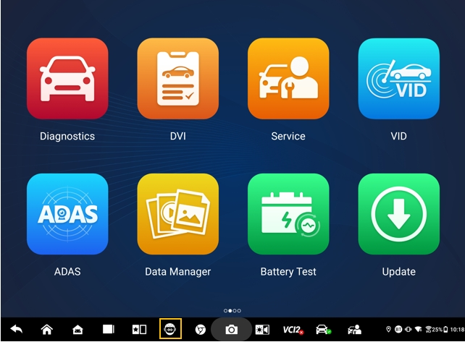
Figura 4-1 Icona dell'assistente tecnico AI
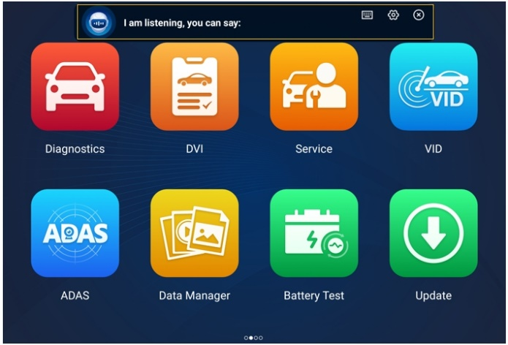
Figura 4-2 Schermata Assistente Tecnico AI
Quando si impartisce un comando che inizia con "Hey Max", tutto diventa estremamente semplice, come aprire applicazioni o funzioni, identificare veicoli di prova, connettersi al Wi-Fi e accendere la fotocamera, senza muovere un dito.
La funzione Assistente Tecnico AI ti assiste principalmente nello svolgimento delle seguenti attività:
- Applicazioni di sistema aperte
Puoi dire "Apri browser," "Avvia il browser," "Apri galleria," "Accendi la fotocamera," "Attiva Bluetooth," "Alza il volume," "Avvia l'e-mail," ecc.
- Aprire le applicazioni nel menu MaxiSys Job
Puoi dire "Apri VID," "Apri diagnostica Honda," "Apri l'oscilloscopio," "Avvia l'oscilloscopio," "Attiva VCI" e così via.
- Cerca e individua le funzioni di diagnostica
Puoi dire: "Selezione automatica," "Apri scansione automatica," "Leggi DTC," "Voglio ripristinare l'EPB," “Vai al reset della ECU,” “Apri funzioni hot,” "Apri reset luce di manutenzione," "Avviare le funzioni dell'iniettore," ecc.
- Controlla i pulsanti funzione
I pulsanti funzione, come OK, ESC e Scansione guasti, possono essere controllati tramite comando vocale anziché essere toccati.

Ispezione digitale dei veicolo
Prima della diagnosi, è necessaria un'ispezione digitale del veicolo (DVI) per consentire ai tecnici di controllare l'aspetto del veicolo, gli esterni e gli interni, i freni e gli pneumatici, il vano motore e altro ancora. I tecnici possono eseguire un'ispezione visiva completa e quindi registrare i risultati nel sistema MaxiSys.
- Per eseguire il DVI
- Accendi il tablet e assicurati che sia collegato a una fonte di alimentazione.
- Tocca il DVI pulsante dell'applicazione dal menu Job di MaxiSys.
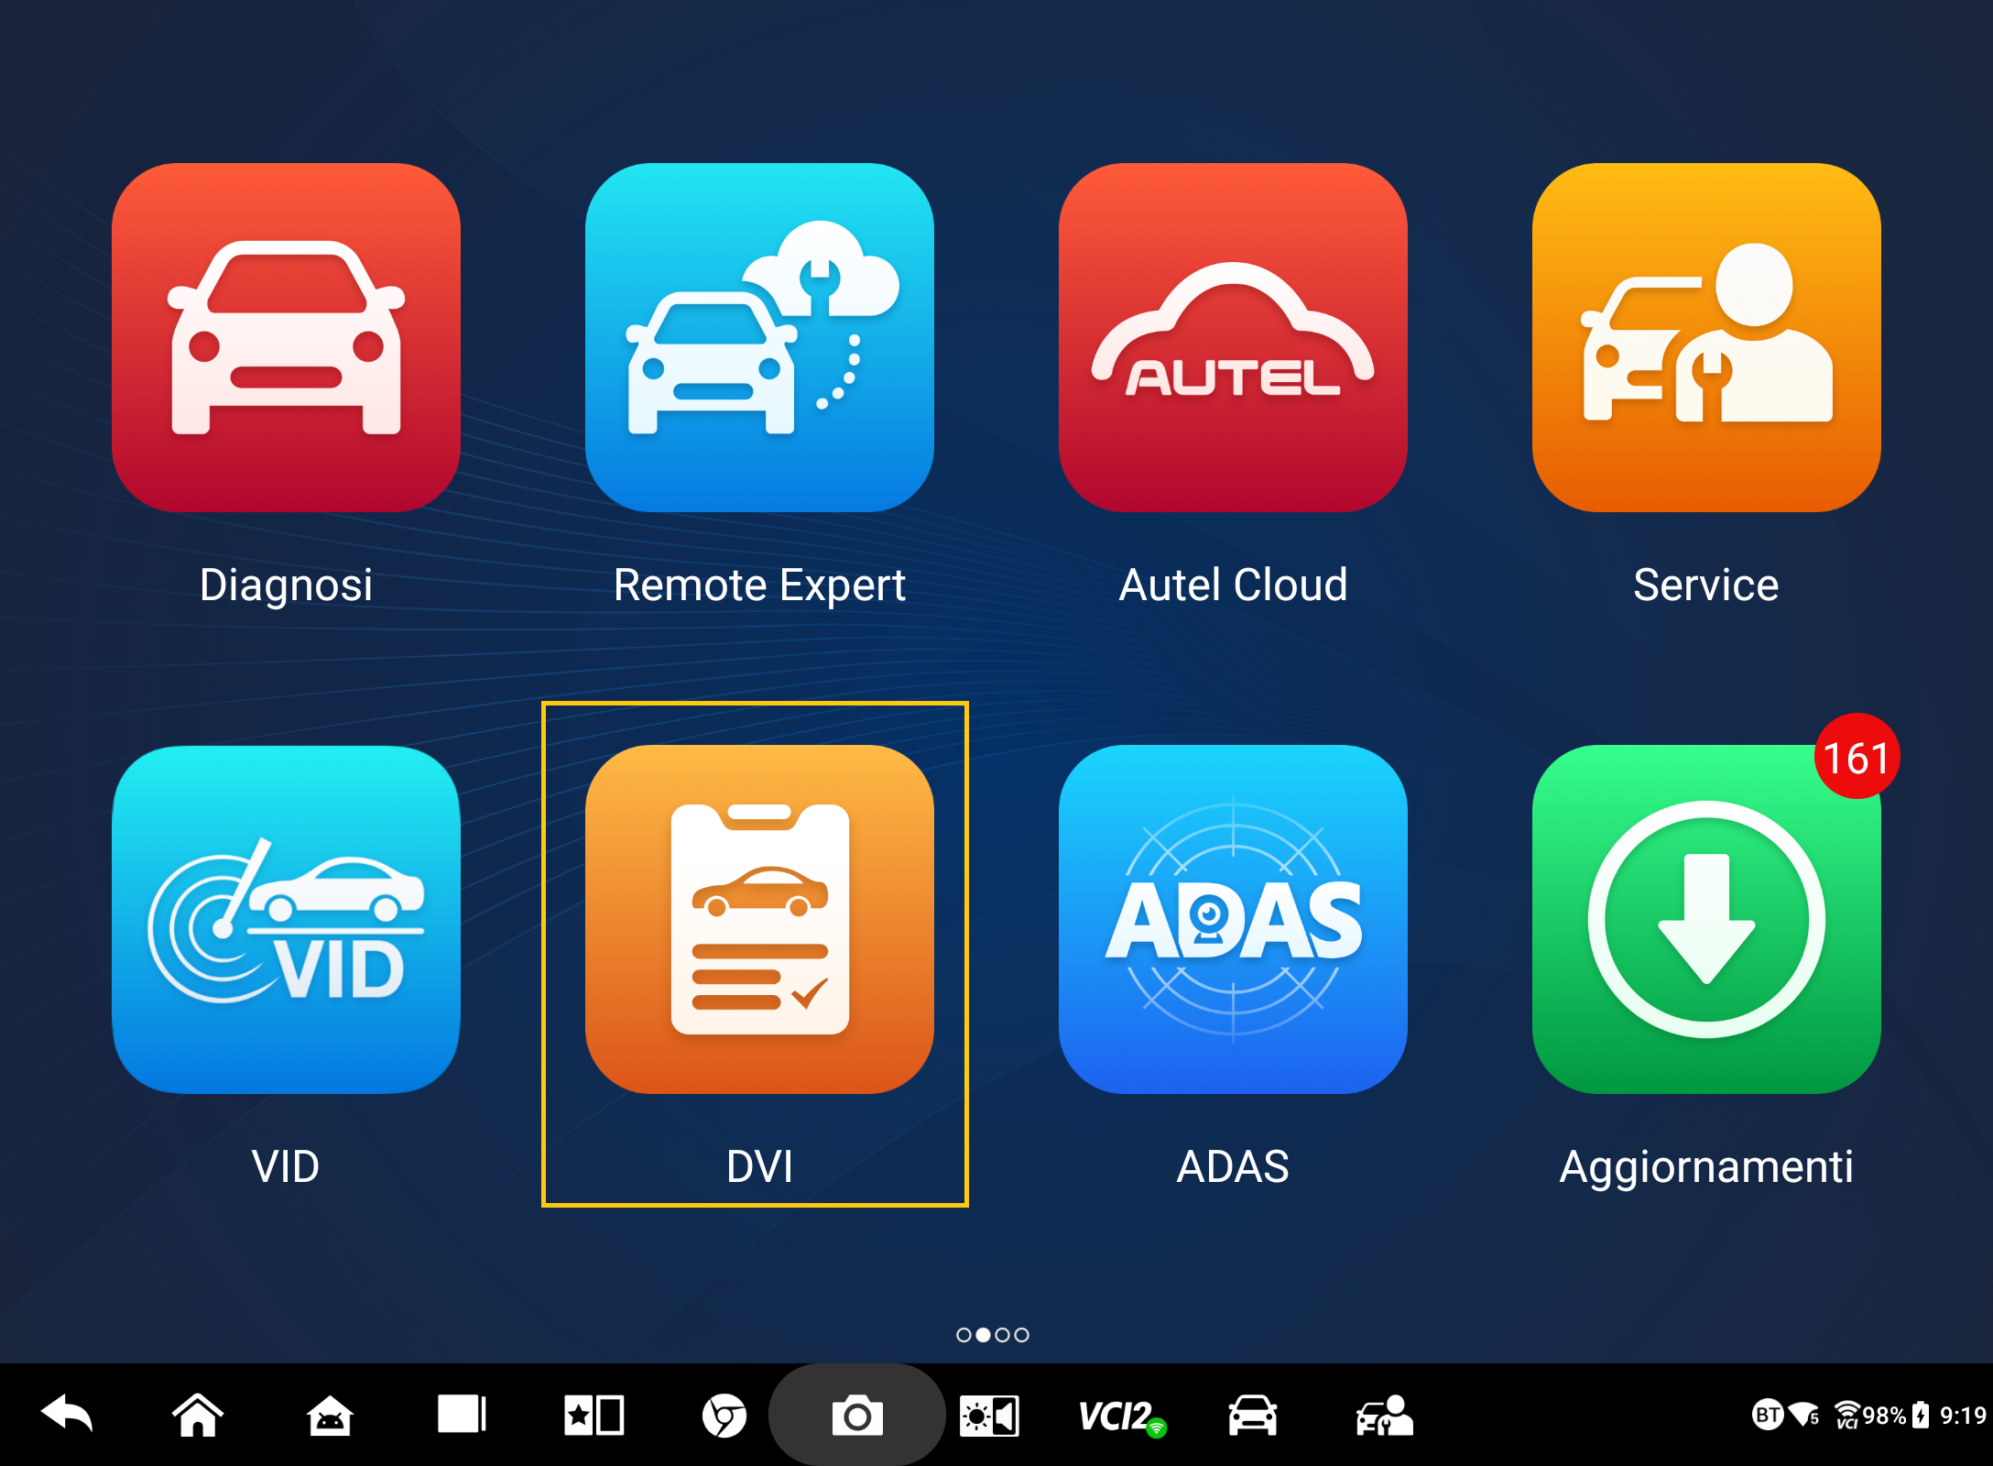
Figura 5-1 Icona dell'applicazione DVI
- Selezionare Informazioni sul veicolo nel menu di navigazione a sinistra e immettere le informazioni corrispondenti a destra, tra cui le informazioni sull'officina, le informazioni sul tecnico, le informazioni sul cliente e le informazioni sul veicolo.
NOTA
I campi contrassegnati con un asterisco (*) sono obbligatori.
- Seleziona "Aspetto del veicolo" dal menu di navigazione. Per le aree danneggiate e i componenti correlati, tocca il pulsante "Scansione AI" per scattare foto e tocca " Fine". Tocca "Disegna a mano" per tracciare dei cerchi con un dito sulla foto per creare dei segni, quindi tocca " Salva". Tocca "OK" per tornare alla schermata "Condizioni carrozzeria". Completa tutti i controlli dell'aspetto del veicolo seguendo gli stessi passaggi.

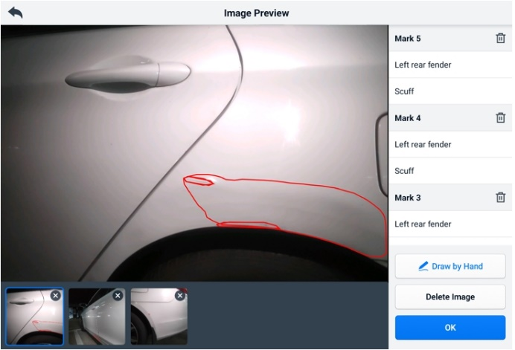
Figura 5-2 Schermata di ispezione dell'aspetto del veicolo 1
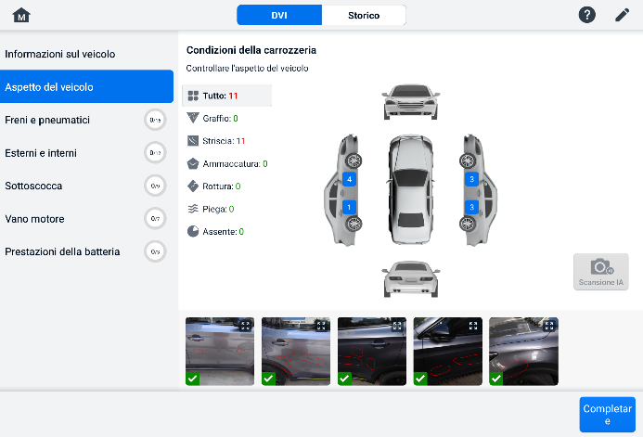
Figura 5-3 Schermata di ispezione dell'aspetto del veicolo 2
- Seleziona Freni e pneumatici dal menu di navigazione. Segui le istruzioni sullo schermo per controllare i freni e gli pneumatici del veicolo.
- Effettuare un'ispezione visiva in base alla situazione reale. Sono disponibili tre opzioni di selezione: Nessun errore, Attenzione richiesta e attenzione immediata richiesta.
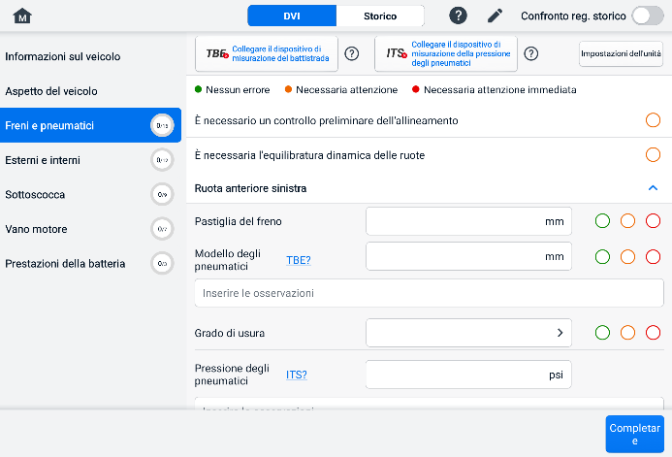
Figura 5-4 Schermata di ispezione freni e pneumatici 1
- Tocca l'icona Aiuto e segui le istruzioni sullo schermo per collegare un misuratore del battistrada o un misuratore della pressione degli pneumatici all'MS909S2. Il tablet diagnostico è in grado di riconoscere automaticamente i dati caricati relativi alla pressione degli pneumatici o alla profondità del battistrada. Inserisci i dati corrispondenti sullo schermo.
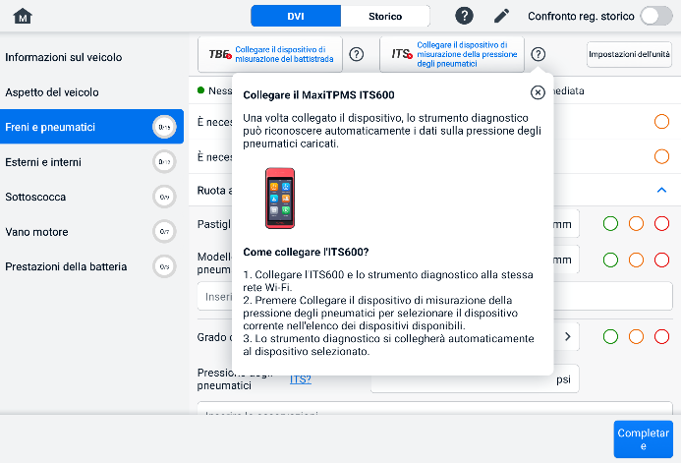
Figura 5-5 Schermata di ispezione freni e pneumatici 2
NOTA
Tocca il pulsante Confronto cronologia nell'angolo in alto a destra dello schermo per effettuare un confronto con le condizioni della cronologia.
- Selezionare una voce di funzione nel menu di navigazione a sinistra e seguire le istruzioni sullo schermo per completare le ispezioni degli esterni/interni del veicolo, del sottoscocca, del vano motore e delle prestazioni della batteria.
- Tocca " Completa" in basso a destra dello schermo per salvare tutte le ispezioni. Tocca "Report" per visualizzare il report DVI generato.
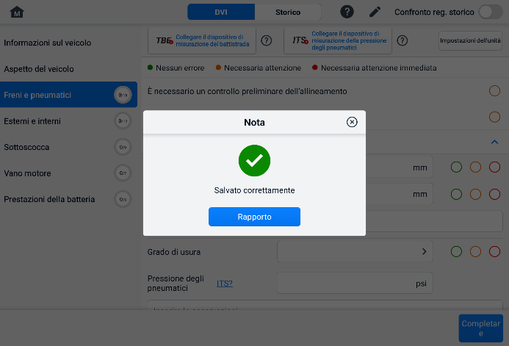
Figura 5-6 Schermata di salvataggio DVI
- Il report DVI può essere visualizzato anche nell'applicazione Data Manager. Tocca PDF o Report Cloud e seleziona un report per aprirlo e visualizzarne le informazioni dettagliate.

Diagnosi
L'applicazione Diagnosi può accedere al modulo di controllo elettronico di molteplici sistemi di controllo del veicolo, tra cui, a titolo esemplificativo ma non esaustivo, il motore, la trasmissione, il sistema antibloccaggio dei freni (ABS) e il sistema airbag (SRS).

Stabilire la comunicazione con il veicolo
Le operazioni di diagnostica richiedono il collegamento del tablet MaxiSys al veicolo in prova tramite il VCI2 utilizzando il cavo principale. (Se necessario, utilizzare l'adattatore OBD-I applicabile). Per stabilire una corretta comunicazione tra il veicolo e il tablet, è necessario eseguire le seguenti operazioni:
            - Collegare il VCI2 al DLC del veicolo sia per la comunicazione che per l'alimentazione.
            - Collegare il VCI2 al tablet tramite associazione Bluetooth, Wi-Fi o connessione USB.
            - Una volta completati i passaggi precedenti, seleziona il collegamento a VCI Manager nella parte inferiore dello schermo. Se nell'angolo in basso a destra viene visualizzata un'icona verde BT, Wi-Fi o USB, il tablet MaxiSys è pronto per avviare la diagnosi del veicolo.

Collegamento del veicolo
Il metodo utilizzato per collegare il VCI2 al DLC di un veicolo dipende dalla configurazione del veicolo stesso, come segue:
- Un veicolo dotato di un sistema di gestione OBDII (On-board Diagnostics Two) fornisce sia la comunicazione sia l'alimentazione a 12 volt tramite un DLC standardizzato J-1962.
- Un veicolo non dotato di sistema di gestione OBDII fornisce la comunicazione tramite una connessione DLC e, in alcuni casi, fornisce alimentazione a 12 volt tramite la presa dell'adattatore della presa di corrente ausiliaria o una connessione alla batteria del veicolo.
Connessione OBDII del veicolo
Per questo tipo di collegamento è necessario solo il cavo principale, senza alcun adattatore aggiuntivo.
- Per connettersi a un veicolo OBDII
      - Collegare l'adattatore femmina del cavo principale al connettore dati del veicolo sul VCI2 e serrare le viti prigioniere.
      - Collegare l'adattatore maschio a 16 pin del cavo al DLC del veicolo, che in genere si trova sotto il cruscotto.
NOTA
Il DLC del veicolo non è sempre posizionato sotto il cruscotto. Per ulteriori informazioni sul collegamento, consultare il manuale utente del veicolo in prova.
Collegamento del veicolo non OBDII
Questo tipo di collegamento richiede sia il cavo principale sia l'adattatore OBDI richiesto per lo specifico veicolo in manutenzione.
Esistono tre possibili condizioni per la connessione del veicolo non OBDII:
- La connessione DLC fornisce sia la comunicazione che l'alimentazione.
- La connessione DLC fornisce la comunicazione, mentre l'alimentazione deve essere fornita tramite la connessione dell'adattatore della presa di corrente ausiliaria.
- La connessione DLC garantisce la comunicazione, mentre l'alimentazione avviene tramite la connessione alla batteria del veicolo.
- Per connettersi a un veicolo non OBDII
- Collegare l'adattatore femmina del cavo principale al connettore dati del veicolo sul VCI2 e serrare le viti prigioniere.
- Individuare l'adattatore OBDI richiesto e collegare il suo jack a 16 pin all'adattatore maschio del cavo principale.
- Collegare l'adattatore OBDI in dotazione al DLC del veicolo.
NOTA
Alcuni veicoli potrebbero avere più di un adattatore o cavi di prova al posto di un adattatore. Effettuare il collegamento corretto al DLC del veicolo, se necessario.
- Per collegare l'adattatore della presa di corrente ausiliaria
- Collegare il connettore di alimentazione CC dell'adattatore della presa di alimentazione ausiliaria alla porta di ingresso dell'alimentazione CC sul dispositivo.
- Collegare il connettore maschio dell'adattatore della presa di alimentazione ausiliaria alla presa dell'adattatore della presa di alimentazione ausiliaria del veicolo.
- Per collegare il cavo del morsetto
- Collegare la spina tubolare del cavo del morsetto al connettore maschio dell'adattatore della presa di corrente ausiliaria.
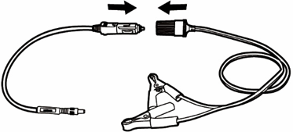
Figura 6-1 Collegamento tra l'adattatore della presa di alimentazione ausiliaria e il cavo del morsetto
- Collegare il connettore di alimentazione CC dell'adattatore della presa di alimentazione ausiliaria alla porta di ingresso dell'alimentazione CC del VCI2.
- Collegare il cavo del morsetto alla batteria del veicolo.

Connessione VCI
Dopo aver collegato correttamente il VCI2 al veicolo, il LED di alimentazione sul VCI2 si illumina di verde fisso e viene emesso un segnale acustico, a indicare che il dispositivo è pronto a stabilire la comunicazione con il tablet.
Dotato del kit di strumenti per tablet MaxiSys, il VCI2 supporta tre metodi di comunicazione con il tablet: Bluetooth, Wi-Fi e cavo USB.

Connessione Bluetooth
Nelle aree aperte, il raggio d'azione della comunicazione Bluetooth è di circa 100 m (328 piedi), offrendo ai tecnici una maggiore mobilità per eseguire la diagnosi del veicolo da qualsiasi punto dell'officina.
Per velocizzare la diagnosi di più veicoli, è possibile utilizzare più di un VCI2 nelle officine più trafficate, consentendo ai tecnici di associare rapidamente il loro tablet MaxiSys a ciascun VCI2 tramite Bluetooth separatamente, eliminando così la necessità di scollegare il VCI2 da un veicolo e poi collegarlo ogni volta a un altro.
- Per associare il tablet al VCI2 tramite Bluetooth
- Accendi il tablet.
- Selezionare l'applicazione VCI Manager dal menu MaxiSys Job.
- Seleziona VCI BT dall'elenco delle modalità di connessione e tocca l'interruttore Bluetooth per attivarlo. Il dispositivo eseguirà automaticamente la scansione dei dispositivi disponibili per l'associazione Bluetooth. I dispositivi rilevati sono elencati nella sezione delle impostazioni in basso a destra dello schermo.

NOTA
Se non viene rilevato alcun VCI2, potrebbe significare che il segnale è troppo debole per essere rilevato. Riposizionare il VCI2 e rimuovere tutti gli oggetti che potrebbero causare interferenze. Toccare il pulsante Scansione nell'angolo in alto a destra dello schermo per ripetere la scansione dei dispositivi.
- In genere, il nome del VCI2 è "Maxi" con il suffisso di un numero di serie. Selezionare il VCI2 per l'associazione. (Se si utilizza più di un VCI2, assicurarsi di aver selezionato il VCI2 corretto da associare.)
- Una volta completata l'associazione, lo stato della connessione viene visualizzato come "Connesso".
- Quando il tablet e il VCI2 sono connessi, il collegamento VCI Manager nella parte inferiore dello schermo visualizza un'icona BT circolare verde.
Per ulteriori informazioni, fare riferimento a Accoppiamento Bluetooth VCI.

Connessione Wi-Fi
Il VCI2 supporta la connessione Wi-Fi a 5 GHz. In aree aperte, la portata della comunicazione Wi-Fi 5G è fino a 100 m.
- Per associare il tablet al VCI2 tramite Wi-Fi
- Accendi il tablet.
- Selezionare l'applicazione VCI Manager dal menu MaxiSys Job.
- Seleziona Wi-Fi dall'elenco delle modalità di connessione e tocca l'interruttore Wi-Fi per attivarlo. Il tablet esegue automaticamente la scansione dei dispositivi disponibili per la connessione Wi-Fi. I dispositivi VCI2 trovati sono elencati nella sezione impostazioni in basso a destra dello schermo.
- In genere, il nome VCI2 viene visualizzato come "Maxi" con il suffisso di un numero di serie. Selezionare il dispositivo desiderato per la connessione.
- Una volta completata l'associazione, lo stato della connessione viene visualizzato come "Connesso".
- Quando il tablet e il VCI2 sono connessi, il collegamento VCI Manager nella parte inferiore dello schermo visualizza un'icona Wi-Fi circolare verde.
Per ulteriori informazioni, fare riferimento alla Connessione Wi-Fi.

Collegamento tramite cavo USB
La connessione tramite cavo USB è un modo semplice e veloce per stabilire una comunicazione tra il tablet e il VCI2. Dopo aver collegato correttamente il cavo USB dal tablet al VCI2, il collegamento a VCI Manager nella parte inferiore dello schermo visualizza un badge verde e il LED del veicolo sul VCI2 si illumina di verde fisso, a indicare che la connessione tra i dispositivi è avvenuta correttamente. Il tablet diagnostico MaxiSys è ora pronto per eseguire la diagnosi del veicolo.
NOTA
Per una comunicazione più stabile, si consiglia di utilizzare una connessione USB tra il tablet e il VCI2 quando si esegue la programmazione o la codifica della ECU.

Nessun messaggio di comunicazione
- Se il tablet non riesce a connettersi al VCI2, viene visualizzato il messaggio "Errore". Il messaggio "Errore" indica che il tablet non sta comunicando con il VCI2. Per risolvere l'errore, procedere come segue:
- Assicurarsi che il VCI2 sia acceso.
- Quando si utilizza la connessione wireless, assicurarsi che la rete sia configurata correttamente e che sia stato collegato il dispositivo corretto.
- Se durante la diagnosi il tablet perde improvvisamente la comunicazione, assicurarsi che nessun oggetto stia interrompendo il segnale.
- Assicurarsi che il VCI2 sia posizionato correttamente con la parte anteriore rivolta verso l'alto.
- Avvicinare il tablet al VCI2. Se si utilizza la connessione cablata, assicurarsi che il cavo sia saldamente collegato al VCI2.
- Assicurarsi che il LED di connessione VCI2 si accenda per il tipo di comunicazione selezionato: Bluetooth, Wi-Fi o cavo USB.
- Se il VCI2 non riesce a stabilire una connessione di comunicazione, verrà visualizzato un messaggio con le istruzioni per la risoluzione dei problemi. Le possibili cause dell'errore di comunicazione includono:
- Il VCI2 non è in grado di stabilire un collegamento di comunicazione con il veicolo.
- Per la diagnosi è stato selezionato un sistema del veicolo non supportato dal veicolo stesso.
- C'è un collegamento debole.
- C'è un fusibile bruciato nel veicolo.
- Si è verificato un guasto al cablaggio del veicolo o del cavo dati.
- Si è verificato un guasto nel circuito del cavo dati o dell'adattatore.
- L'identificazione del veicolo è stata inserita in modo errato.

Iniziare
Prima del primo utilizzo dell'applicazione Diagnosi, assicurarsi che VCI2 è correttamente connesso e comunica con il tablet. Vedi Stabilire la comunicazione con il veicolo per ulteriori dettagli.
Una volta che il VCI2 è correttamente collegato al veicolo tramite il cavo principale e associato al tablet, la piattaforma è pronta per avviare la diagnosi del veicolo. Toccare il pulsante dell'applicazione Diagnosi nel menu MaxiSys Job. Il menu Veicolo viene visualizzato sullo schermo.
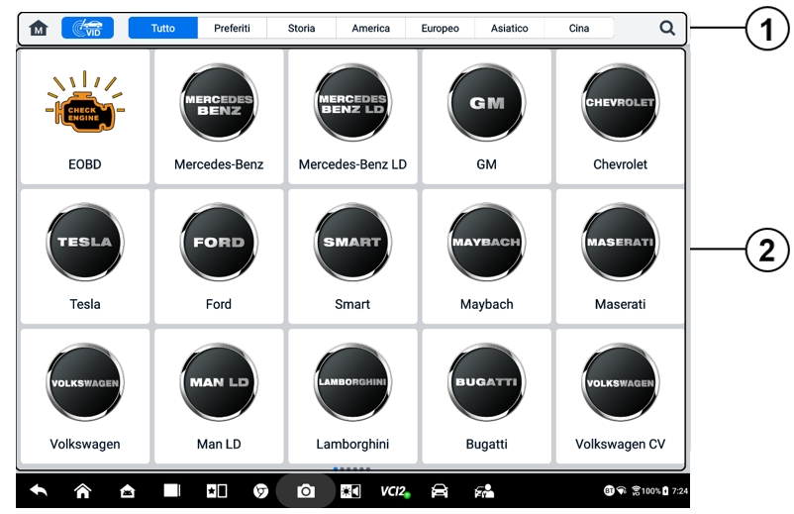
Figura 6-2 Schermata del menu del veicolo
- Pulsanti della barra degli strumenti superiore
- Icone del produttore
Pulsanti della barra degli strumenti superiore
Le operazioni dei pulsanti della barra degli strumenti nella parte superiore dello schermo sono elencate e descritte nella tabella seguente:
Tabella 6-1 Pulsanti della barra degli strumenti superiore
Pulsante | Nome | Descrizione
 | Home | Ritorna al menu dei lavori MaxiSys.
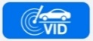 | VID | Tocca questo pulsante per aprire un elenco a discesa:  - Tocca Rilevamento automatico per il rilevamento automatico del VIN.  - Tocca Inserimento manuale per inserire manualmente il codice VIN o il numero di targa.  - Tocca Scansiona VIN/Patente Targa per la scansione del codice VIN/numero di targa tramite telecamera.
 | Tutto | Visualizza tutte le marche di veicoli nel menu veicoli.
 | Preferiti | Visualizza le marche di veicoli preferiti selezionati dall'utente.
 | Storia | Visualizza la cronologia dei veicoli sottoposti a test memorizzati. Questa opzione fornisce accesso diretto ai dati del veicolo precedentemente testato, registrati durante il test precedente. Vedere Cronologia del veicolo.
 | America | Visualizza il menu del veicolo americano.
 | Europa | Visualizza il menu dei veicoli europei.
 | Asia | Visualizza il menu dei veicoli asiatici.
 | Ricerca | Tocca all'interno del campo di ricerca per visualizzare una tastiera virtuale e inserire il produttore del veicolo da testare.
Icone del produttore
Le icone del produttore mostrano le varie marche di veicoli. Selezionare il produttore. icona dopo che il VCI 2 è stato correttamente collegato al veicolo di prova per avviare una sessione diagnostica.

Identificazione del veicolo
Il sistema MaxiSys supporta cinque metodi di identificazione del veicolo.
- Rilevamento automatico
- Inserimento manuale
- Scansiona il VIN/la targa
- Selezione manuale del veicolo
- Accesso diretto OBDII

Rilevamento automatico
Il sistema MaxiSys è dotato dell'ultima funzione Auto Detect basata sul VIN per identificare i veicoli CAN con un solo tocco, consentendo al tecnico di identificare rapidamente il veicolo esatto e di eseguire la scansione dei sistemi disponibili per individuare i codici di errore.
Sono disponibili due opzioni di inserimento per eseguire la funzione Rilevamento automatico:
- Dall'applicazione VID
- Per eseguire il rilevamento automatico
- Collegare il tablet al VCI2 e stabilire una comunicazione tramite Bluetooth, Wi-Fi o cavo USB. Vedere Stabilire la comunicazione con il veicolo.
- Toccare il pulsante dell'applicazione VID dal menu Lavori MaxiSys.

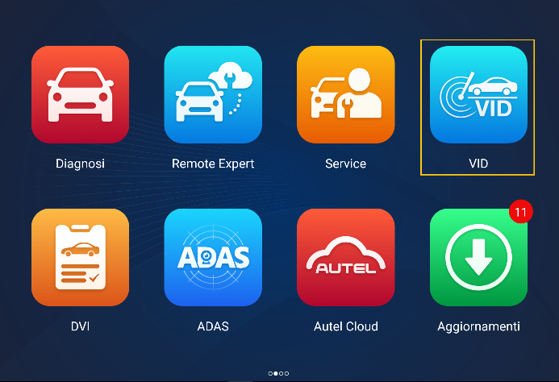
Figura 6-3 Schermata dell'applicazione VID
- Le informazioni sul veicolo verranno identificate automaticamente e visualizzate sullo schermo. Toccare Diagnosi o Assistenza per eseguire la funzione.
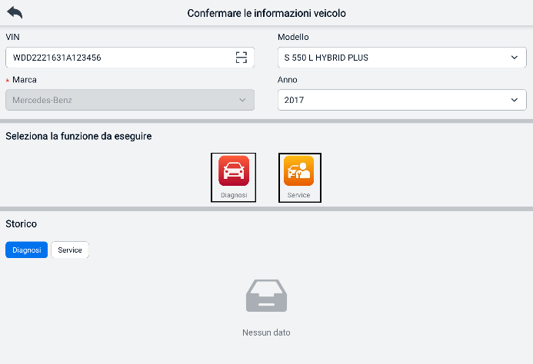
Figura 6-4 Schermata di conferma delle informazioni sul veicolo 1
Se le informazioni sul veicolo non possono essere identificate automaticamente, inserire manualmente il VIN o toccare l'icona Scansiona per scansionare e riconoscere il VIN. Per la procedura dettagliata, fare riferimento alla sezione Inserimento manuale.
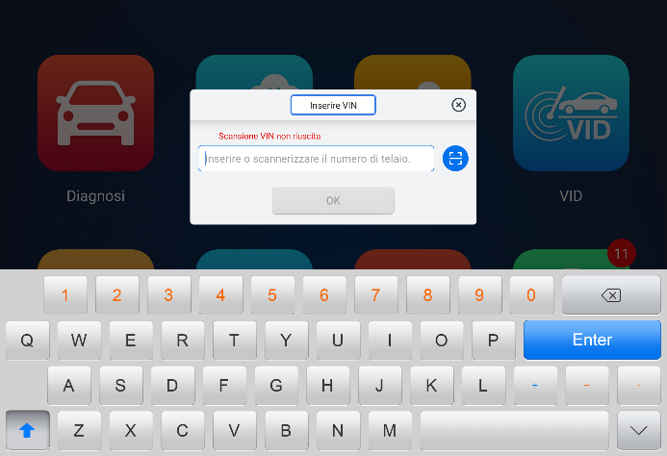
Figura 6-5 Schermata di conferma delle informazioni sul veicolo 2
- Dall'applicazione Diagnosi
- Per eseguire il rilevamento automatico
- Tocca il pulsante dell'applicazione Diagnosi dal menu Lavori MaxiSys. Viene visualizzato il menu Veicolo.
- Tocca il pulsante VID sulla barra degli strumenti in alto. Seleziona Rilevamento automatico. Il tablet avvia la scansione del VIN sulla centralina del veicolo. Una volta identificato correttamente il veicolo in prova, il sistema ti guiderà alla schermata del menu principale di diagnostica.
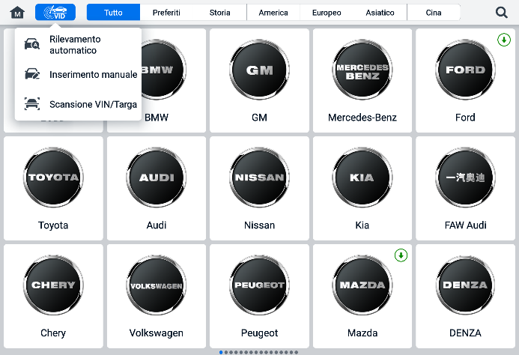
Figura 6-6 Schermo del pulsante VID

Inserimento manuale
Per i veicoli che non supportano la funzione Auto Detect, il sistema MaxiSys consente di immettere manualmente il VIN o il numero di targa del veicolo oppure di scattare semplicemente una foto dell'adesivo VIN o della targa per una rapida identificazione del veicolo.
- Per eseguire l'inserimento manuale
- Tocca il pulsante dell'applicazione Diagnosi dal menu Lavori MaxiSys. Viene visualizzato il menu Veicolo.
- Tocca il pulsante VID sulla barra degli strumenti in alto (vedi Figura 6-6 Schermo del pulsante VID).
- Selezionare Input manuale.
- Tocca la casella di input e inserisci il codice VIN o il numero di targa corretto.
- Tocca OK. Il veicolo verrà identificato e abbinato al database veicoli e il sistema ti guiderà alla schermata del menu principale Diagnostica.

Scansiona il VIN/ la targa
Tocca Scansiona VIN /Planner nell'elenco a discesa (vedere Figura 6-6 Schermo del pulsante VID), si aprirà la fotocamera. Sul lato destro dello schermo, dall'alto verso il basso, sono disponibili tre opzioni: Scansione codice a barre, Scansione VIN e Scansione targa.
NOTA
Il metodo di scansione della targa è supportato in alcuni paesi e aree geografiche. Inserire manualmente il numero di targa se non è disponibile.
Selezionare una delle tre opzioni e posizionare il tablet in modo che il VIN o il numero di targa siano allineati all'interno della finestra di scansione. Il risultato viene visualizzato nella finestra di dialogo "Riconoscimento" dopo la scansione. Toccare "OK" per confermare il risultato; sul tablet verrà visualizzata la schermata di conferma delle informazioni sul veicolo. Se tutte le informazioni sul veicolo sono corrette, tocca l'icona al centro dello schermo per confermare il VIN del veicolo in prova, quindi tocca OK per continuare.
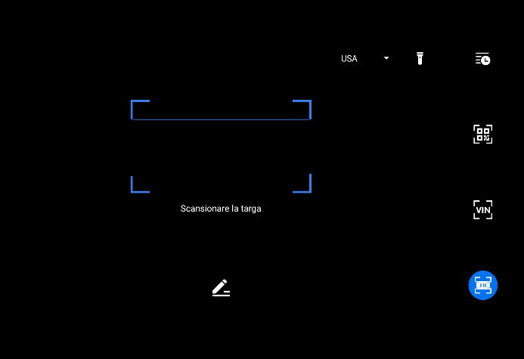
Figura 6-7 Scansiona lo schermo VIN / targa
Se il numero VIN/targa non può essere scansionato, inseriscilo manualmente. Tocca OK per continuare. Conferma il VIN del veicolo in prova per procedere.

Selezione manuale del veicolo
Se il VIN del veicolo non è recuperabile automaticamente tramite la centralina del veicolo o se il VIN specifico è sconosciuto, è possibile selezionare il veicolo manualmente.
Selezione del veicolo passo dopo passo
Questa modalità di selezione del veicolo è guidata da un menu. Selezionare un produttore del veicolo nella schermata Menu Veicolo per visualizzare la schermata Acquisisci informazioni VIN, quindi toccare il pulsante Selezione Manuale. Selezionare le informazioni sul veicolo, come marca, modello, cilindrata, tipo di motore e anno del modello, nella stessa schermata. Toccare il pulsante ESC nell'angolo in basso a destra dello schermo per uscire dalla selezione del veicolo. Toccare il pulsante Reimposta per riselezionare le informazioni sul veicolo, se necessario.

OBDII Ingresso diretto
Occasionalmente, il tablet potrebbe non essere in grado di identificare un veicolo. Per questi veicoli, l'utente può eseguire una diagnosi generica OBDII o EOBD. Vedi Operazioni OBDII generiche per ulteriori informazioni.

Navigazione

Layout della schermata di diagnostica
Dopo aver confermato le informazioni del veicolo, toccare OK per accedere al programma di diagnosi principale. Questa sezione descrive le funzioni comuni, tra cui Scansione automatica, Unità di controllo, Assistenza e Programmazione. Le funzioni disponibili possono variare a seconda del veicolo.
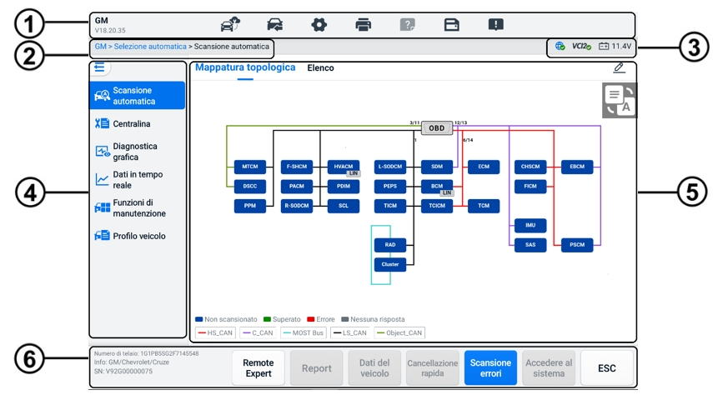
Figura 6-8 Schermata del menu principale di diagnostica
- Barra degli strumenti di diagnostica
- Percorso della directory corrente
- Barra delle informazioni di stato
- Barra di navigazione
- Sezione principale
- Pulsanti funzione

Barra degli strumenti di diagnostica
La barra degli strumenti di diagnostica contiene pulsanti che consentono di stampare o salvare i dati visualizzati e di eseguire altre operazioni. La tabella seguente fornisce una breve descrizione delle funzioni dei pulsanti della barra degli strumenti di diagnostica:
Tabella 6-2 Pulsanti della barra degli strumenti di diagnostica
Pulsante | Nome | Descrizione
 | Esperto remoto | Tocca per avviare l'applicazione Remote Expert. Questa funzione è disponibile in alcuni paesi e regioni.
 | Scambio di veicoli | Esce dalla sessione diagnostica e torna alla schermata del menu del veicolo per selezionare un altro veicolo da testare.
 | Impostazioni | Apre la schermata Impostazioni. Vedi Impostazioni.
 | Stampa | Salva e stampa una copia dei dati visualizzati. Vedi Impostazioni di stampa.
 | Aiuto | Fornisce istruzioni o suggerimenti per il funzionamento di varie funzioni diagnostiche.
 | Salva | Apre un sottomenu che fornisce opzioni per l'archiviazione dei dati.
 | Registrazione dei dati | Utilizzare questa funzione in caso di errore durante il test o la diagnosi di un veicolo. Questa funzione registrerà i dati di comunicazione e le informazioni della centralina del veicolo in prova e li invierà al personale tecnico di Autel per la revisione e la risoluzione dei problemi.  Accedi all'applicazione Supporto per seguire l'avanzamento dell'elaborazione. Vedi Gestione dati.
NOTA
La barra degli strumenti di diagnostica (posizionata nella parte superiore dello schermo) sarà attiva per tutta la durata della sessione di diagnostica e consentirà di eseguire attività quali la stampa e il salvataggio dei dati visualizzati, l'ottenimento di informazioni di aiuto o l'esecuzione della registrazione dei dati.
- Per stampare i dati in Diagnostica
- Tocca la Diagnostica applicazione nel menu Job di MaxiSys. Il pulsante Stampa sulla barra degli strumenti di diagnostica è disponibile in tutte le operazioni di diagnostica.
- Tocca Stampa e verrà visualizzato un menu a discesa.
- Stampa questa pagina — stampa una copia dello screenshot della schermata corrente.
- Stampa tutti i dati — stampa una copia PDF di tutti i dati visualizzati.
- Verrà creato un file temporaneo che verrà inviato tramite il computer alla stampante.
- Quando il file viene inviato, viene visualizzato un messaggio di conferma.
NOTA
Prima di stampare, assicurarsi che il tablet e la stampante siano connessi tramite Wi-Fi o LAN. Per ulteriori istruzioni sulla stampa, consultare la sezione Impostazioni di stampa.
- Per inviare report di registrazione dati in Diagnostica
- Tocca la Diagnostica applicazione nel menu Job MaxiSys. Il pulsante Data Logging sulla barra degli strumenti di diagnostica è disponibile in tutti Operazioni di diagnostica.
- Tocca il pulsante Registrazione dati per visualizzare le opzioni di errore. Seleziona un errore specifico, quindi tocca OK e verrà visualizzato un modulo di invio per inserire le informazioni del report.
- Tocca il pulsante Invia nell'angolo in alto a destra dello schermo per inviare il modulo di segnalazione tramite Internet. Verrà visualizzato un messaggio di conferma quando inviato con successo.

Percorso della directory corrente
Il percorso della directory corrente mostra tutti i nomi delle directory per accedere alla pagina corrente.

Barra delle informazioni di stato
La barra delle informazioni di stato in alto a destra della sezione principale mostra i seguenti elementi:
- Icona di stato della rete: indica se una rete è connessa.
- Icona VCI2: indica lo stato della comunicazione tra il tablet e il VCI2.
- Icona della batteria: indica lo stato della batteria del veicolo.

Barra di navigazione
La barra di navigazione sul lato sinistro dello schermo visualizza il menu principale delle funzioni diagnostiche. Il menu principale varia a seconda del veicolo in prova. Il menu comune include Scansione automatica, Unità di controllo, Diagnostica grafica, Fusione dati in tempo reale, Funzioni a caldo, Profilo veicolo e Programmazione. Toccare l'icona nell'angolo in alto a sinistra della barra di navigazione per nascondere il menu principale e toccarla nuovamente per visualizzarlo.

Sezione principale
La sezione principale varia a seconda della fase delle operazioni e mostra le selezioni di identificazione del veicolo, il menu principale, i dati dei test, i messaggi, le istruzioni e altre informazioni diagnostiche.

Pulsanti funzione
I pulsanti funzione visualizzati nella parte inferiore dello schermo variano a seconda dell'operazione. Le funzioni includono la navigazione, la segnalazione e la cancellazione del codice. Le funzioni di questi pulsanti saranno descritte nelle sezioni seguenti, ove pertinenti.

Messaggi sullo schermo
I messaggi vengono visualizzati quando è necessario un ulteriore input prima di procedere. Esistono principalmente tre tipi di messaggi sullo schermo: Conferma, Avviso ed Errore.

Messaggi di conferma
Questo tipo di messaggio viene solitamente visualizzato come schermata "Informazioni" quando si sta per eseguire un'azione non annullabile o quando è stata avviata un'azione ed è necessaria la conferma per continuare.
Se non è richiesta una risposta da parte dell'utente, il messaggio viene visualizzato brevemente.

Messaggi di avviso
Questo tipo di messaggio viene visualizzato quando il completamento dell'azione selezionata potrebbe comportare una modifica irreversibile o la perdita di dati. Un esempio di questo messaggio è il messaggio "Cancella codici".

Messaggi di errore
I messaggi di errore vengono visualizzati quando si è verificato un errore di sistema o procedurale. Tra i possibili errori rientrano la disconnessione del cavo e l'interruzione della comunicazione.

Menu Diagnostica
L'applicazione Diagnosi consente di stabilire una connessione dati con la centralina del veicolo tramite VCI2 per la diagnosi e la manutenzione del veicolo.
La schermata del menu principale Diagnostica (vedere Figura 6-8 Schermata del menu principale di diagnostica) consente agli utenti di leggere i codici, cancellare i codici o eseguire funzioni diagnostiche automobilistiche complete e così via. Dopo aver selezionato la funzione, il tablet stabilirà una comunicazione con il veicolo tramite il VCI2 e accederà al menu della funzione corrispondente o al menu di selezione in base alla selezione effettuata.

Funzioni diagnostiche
Scansione automatica
La funzione Auto Scan, che può essere utilizzata per avviare la scansione automatica di tutti i sistemi disponibili sul veicolo, sarà elencata nella barra di navigazione quando si accede alla funzione di diagnostica.
Nella schermata Scansione automatica sono presenti due schede: Scheda Topologia e Scheda Elenco.
- Pagina della scheda Topologia
Per diverse marche di veicoli, tra cui Volkswagen, Audi, BMW, Ford, Land Rover, Jaguar, Chrysler, Fiat, Volvo, ecc., è disponibile una mappa topologica per visualizzare la relazione tra i sistemi del veicolo. Il sistema ECU del veicolo testato viene visualizzato sotto forma di diagramma topologico, che descrive la disposizione dei cavi e dei sistemi del circuito di controllo del veicolo e il percorso utilizzato per la trasmissione dei dati.
sul lato destro vengono visualizzate informazioni quali la descrizione della centralina, i DTC, la grafica della posizione e la rete PING.
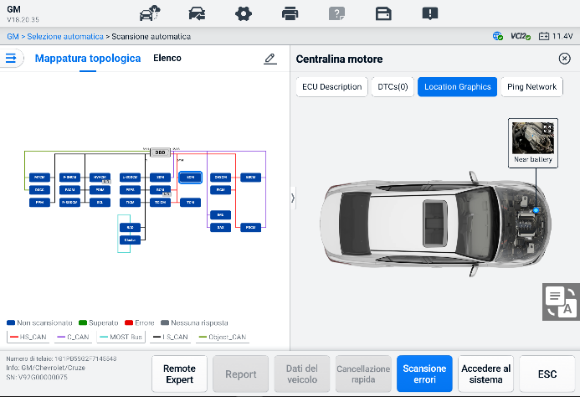
Figura 6-9 Pagina della scheda Topologia
- Pagina della scheda Elenco
La pagina Scheda Elenco è disponibile per la maggior parte dei veicoli.
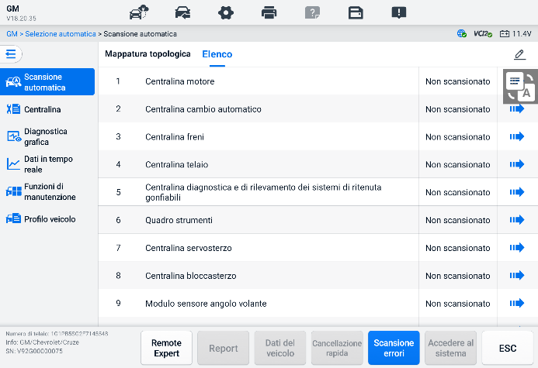
Figura 6-10 Pagina della scheda Elenco
- Per eseguire una funzione di scansione automatica
Prendiamo come esempio la topologia:
- Tocca il pulsante dell'applicazione Diagnostica nel menu Lavori MaxiSys. Seleziona le informazioni del veicolo corrispondenti e accedi alla schermata del menu principale Diagnostica (vedere Figura 6-8 Schermata del menu principale di diagnostica).
- Selezionare Scansione automatica dalla barra di navigazione.
- La mappa topologica viene visualizzata nella sezione principale. Tocca il pulsante Scansione guasti nella parte inferiore dello schermo per scansionare i moduli di sistema del veicolo.
Risultati della scansione automatica
- Pagina della scheda Topologia
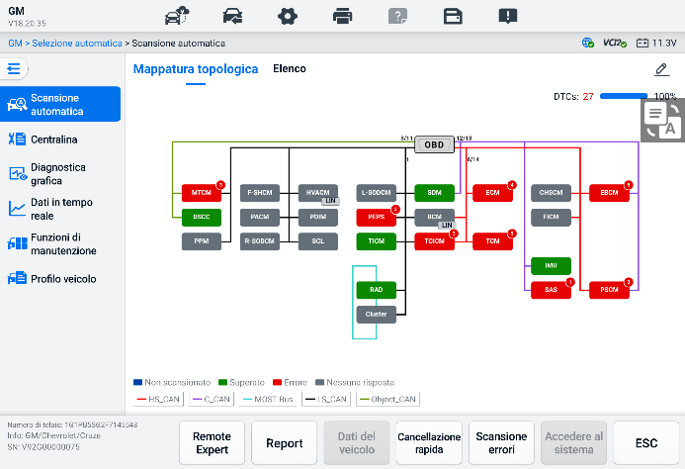
Figura 6-11 Risultati della scansione nella scheda Topologia Pagina 1
Il numero totale di guasti apparirà nell'angolo in alto a destra e i risultati saranno visualizzati in colori diversi dopo la scansione:
- Verde: il sistema non ha rilevato guasti.
- Rosso: il sistema ha rilevato guasti. Il numero di guasti appare nell'angolo in alto a destra del sistema.
- Grigio: il sistema non ha ricevuto risposta.
- Blu: il sistema non è stato scansionato.
Dopo la scansione, è possibile toccare un sistema con guasti per visualizzare informazioni quali DTC dettagliati, grafici di posizione e rete PING sul lato destro.
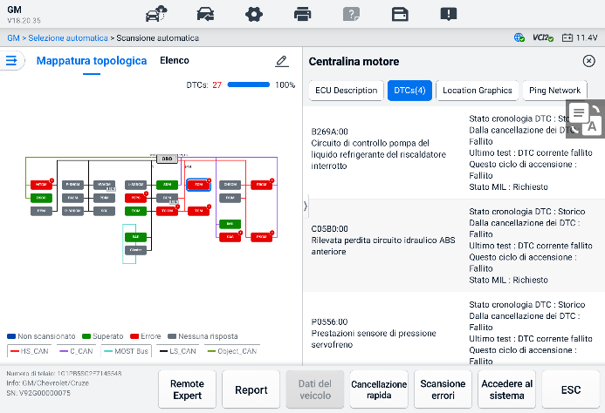
Figura 6-12 Risultati della scansione nella scheda Topologia Pagina 2
Tocca il pulsante Accedi al sistema in basso per eseguire ulteriori diagnosi o eseguire funzioni in base ai guasti rilevati con comandi vocali che iniziano con "Hey Max".
- Pagina della scheda Elenco
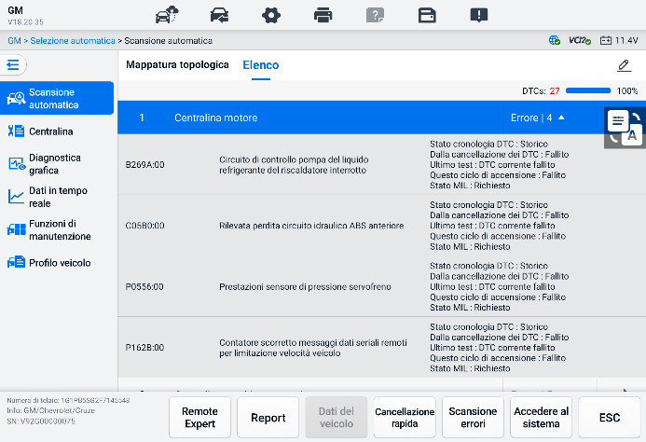
Figura 6-13 Risultati della scansione nella pagina della scheda Elenco
Il numero totale di guasti apparirà nell'angolo in alto a destra. I risultati dettagliati della scansione sono visualizzati in quattro colonne.
- Colonna 1: visualizza i numeri di sistema
- Colonna 2: visualizza i sistemi scansionati
- Colonna 3: visualizza i risultati della scansione
- Errore | #: Indica è/sono presente/i uno/i codice/i di errore rilevato/i; "#" indica la quantità di errori rilevati.
- Passa | Nessun errore: Indica che il sistema è stato analizzato e non è stato rilevato alcun guasto.
- Non scansionato: indica che il sistema non è stato scansionato.
- Nessuna risposta: Indica che il sistema non ha ricevuto risposta.
- Colonna 4: toccare il pulsante per accedere a un sistema che consente di eseguire ulteriori diagnosi.
La tabella seguente fornisce una breve descrizione dei pulsanti funzione nella parte inferiore della schermata Scansione automatica:
Tabella 6-3 Descrizioni dei pulsanti funzione
Nome | Descrizione
DVI | Accede alla schermata dell'applicazione DVI.
Esperto remoto | Esce dalla funzione Diagnostica e accede alla funzione Remote Expert per eseguire l'assistenza remota.
Dati del veicolo | Visualizza le informazioni sui dati correlati al veicolo.
Rapporto | Visualizza i dati diagnostici in formato report.
Cancellazione rapida | Cancella tutte le informazioni di errore dopo la scansione.
Scansione guasti | Esegue la scansione dei moduli di sistema del veicolo.
Pausa | Mette in pausa il processo di scansione.
Entra nel sistema | Entra nel sistema ECU.
ESC | Ritorna alla schermata precedente o esce dalla schermata Diagnostica.
Unità di controllo
La funzione Unità di Controllo consente di individuare manualmente il sistema di controllo desiderato per il test attraverso una serie di opzioni. È sufficiente seguire le procedure guidate dal menu ed effettuare ogni volta la selezione corretta; il programma guiderà l'utente al menu delle funzioni diagnostiche dopo aver effettuato alcune scelte.
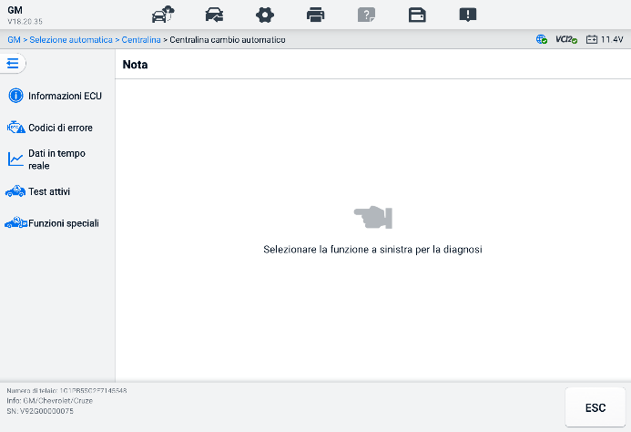
Figura 6-14 Schermo dell'unità di controllo
Le funzioni disponibili possono variare a seconda del veicolo. Il menu delle funzioni può includere:
- Informazioni sulla ECU: visualizza informazioni dettagliate sulla ECU. Selezionare per visualizzare la schermata informativa.
- Codici di errore: contiene le opzioni Lettura codici e Cancella codici. La prima visualizza informazioni dettagliate sui DTC recuperati dalla centralina del veicolo. La seconda facilita la cancellazione dei DTC e di altri dati dalla centralina.
- Dati in tempo reale: recupera e visualizza dati e parametri in tempo reale dalla centralina del veicolo.
- Test attivo: Fornisce test specifici su sottosistemi e componenti. I test disponibili variano a seconda del veicolo.
- Funzioni speciali: fornisce funzioni di adattamento dei componenti o di codifica delle varianti per configurazioni personalizzate e consente l'inserimento di valori adattativi per determinati componenti dopo le riparazioni. Le funzioni disponibili variano a seconda del veicolo.

ECU
Questa funzione recupera e visualizza le informazioni specifiche dell'unità di controllo testata, tra cui il tipo di unità, i numeri di versione e altre informazioni.
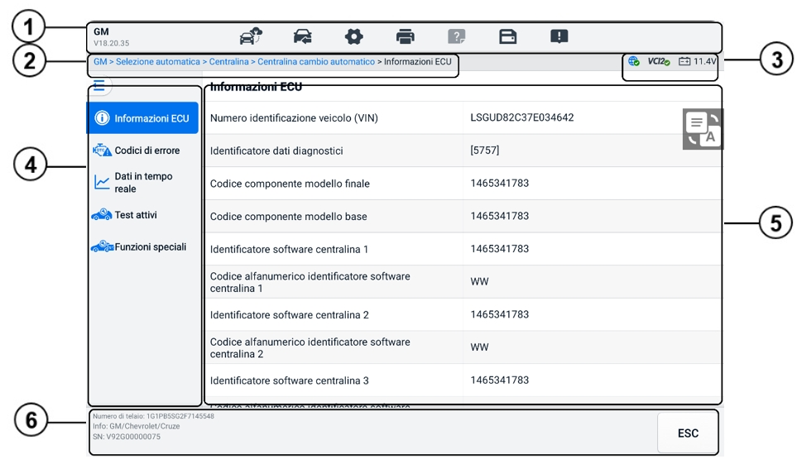
Figura 6-15 Schermata informativa ECU
- Barra degli strumenti di diagnostica — vedere Tabella 6-2 Pulsanti della barra degli strumenti di diagnostica per descrizioni dettagliate delle operazioni di ciascun pulsante.
- Percorso della directory corrente
- Barra delle informazioni di stato
- Barra di navigazione
- Sezione principale: la colonna di sinistra mostra i nomi degli articoli; la colonna di destra mostra le specifiche o le descrizioni.
- Pulsante funzione — in questo caso, solo un n È disponibile il pulsante ESC; toccarlo per uscire dopo la visualizzazione.

Codici di errore
I pulsanti funzione Fermo immagine, Leggi codici e Cancella codici sono contenuti nella schermata Codici di guasto. Il pulsante Fermo immagine si attiva se sono presenti dati di fermo immagine da visualizzare. Toccare il pulsante Cancella codici per cancellare i DTC e altri dati dalla centralina, mentre toccare il pulsante Leggi codici per visualizzare le informazioni dettagliate sui DTC recuperate dal modulo di controllo del veicolo. Toccando Codici di guasto dalla barra di navigazione della schermata della centralina, il tablet leggerà automaticamente le informazioni sui DTC nella centralina.
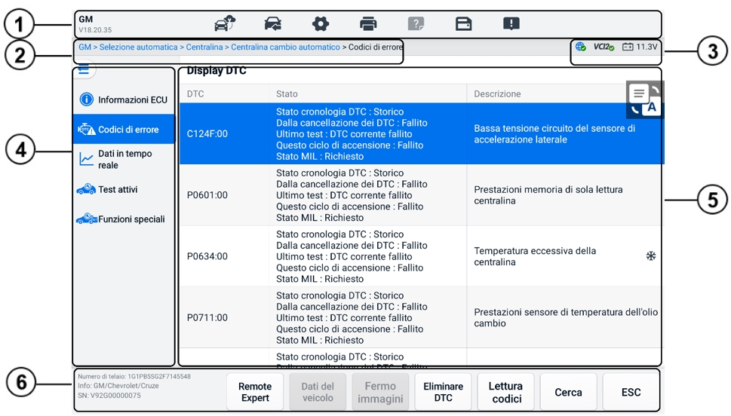
Figura 6-16 Schermata dei codici di errore
- Barra degli strumenti di diagnostica — vedere Tabella 6-2 Pulsanti della barra degli strumenti di diagnostica per descrizioni dettagliate delle operazioni di ciascun pulsante.
- Percorso della directory corrente
- Barra delle informazioni di stato
- Barra di navigazione
- Sezione principale
- Colonna 1 — visualizza i codici recuperati dal veicolo
- Colonna 2 — indica lo stato dei codici recuperati
- Colonna 3 — visualizza descrizioni dettagliate dei codici recuperati
- Icona a forma di fiocco di neve: viene visualizzata solo quando i dati del fermo immagine sono disponibili per la visualizzazione. Tocca l'icona per visualizzare la schermata dei dati. La schermata del fermo immagine è simile a quella della schermata di lettura dei codici e condivide operazioni simili.
- Pulsanti funzione
- Esperto remoto — tocca per accedere alla funzione esperto remoto.
- Fermo immagine — quando i dati del fermo immagine sono disponibili per la visualizzazione, viene visualizzata un'icona a forma di fiocco di neve.
- Cancella codici — tocca per cancellare i codici dalla centralina. Si consiglia di leggere i DTC ed effettuare le riparazioni necessarie prima di cancellare i codici.
Dopo aver letto i codici recuperati dal veicolo e aver effettuato alcune riparazioni, è possibile cancellarli utilizzando questa funzione. Prima di eseguire questa funzione, assicurarsi che la chiave di accensione del veicolo sia in posizione ON (RUN) e il motore spento.
- Per cancellare i codici
- Toccare Cancella codici dai pulsanti funzione.
- Quando si applica questa funzione, viene visualizzato un messaggio di avviso per informare l'utente della perdita di dati.
- Tocca OK per continuare. Una volta completata l'operazione, verrà visualizzata una schermata di conferma.
- Tocca Annulla per uscire.
- Toccare ESC nella schermata di conferma per uscire dalla schermata Cancella codici.
- Controllare nuovamente la funzione Leggi codici per assicurarsi che l'operazione sia andata a buon fine.
- Leggi codici: recupera e visualizza i DTC dal sistema di controllo del veicolo. La schermata Leggi codici varia a seconda del veicolo in prova.
- Cerca: tocca per cercare ulteriori informazioni sul DTC selezionato su Internet.
- ESC — toccalo per tornare alla schermata precedente o uscire dalla funzione.

Dati in tempo reale
Dopo aver toccato l'opzione Dati in tempo reale dalla barra di navigazione a sinistra, lo schermo visualizza i gruppi di parametri per impostazione predefinita. Tocca un gruppo per accedere alla schermata dei dati in tempo reale per i dettagli. Puoi anche creare un nuovo gruppo di dati toccando l'icona Aggiungi () .
La schermata dei dati in tempo reale mostra l'elenco dei dati del sistema selezionato. I parametri visualizzati variano in base al veicolo. Lo scorrimento gestuale consente di spostarsi rapidamente nell'elenco dei dati. Toccando lo schermo e trascinando il dito verso l'alto o verso il basso, è possibile riposizionare i parametri visualizzati se i dati occupano più di una schermata.

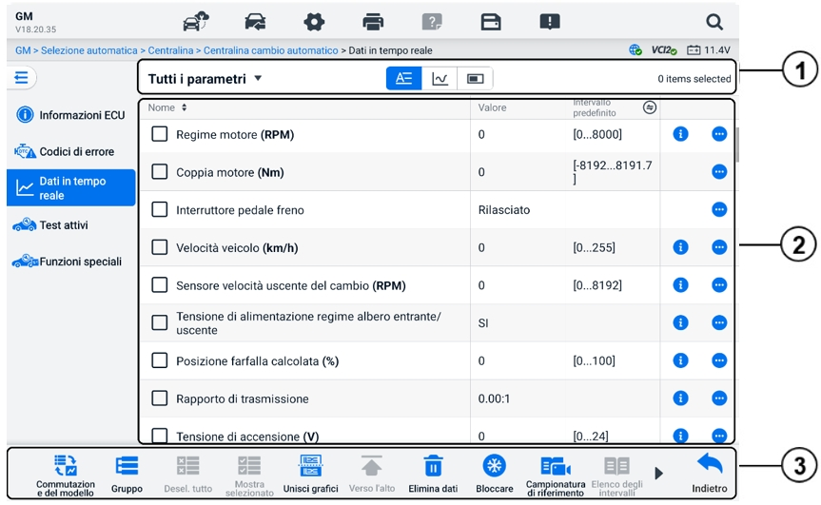
Figura 6-17 Schermata dati in tempo reale
- Barra degli strumenti superiore
- Selezione del gruppo di dati: tocca il pulsante a discesa per selezionare il gruppo di dati necessario.
- Modalità di visualizzazione: sono disponibili tre modalità di visualizzazione per un gruppo di dati selezionato.
- Modalità testo — la modalità predefinita che visualizza i parametri come un elenco di testo.
- Modalità grafico della forma d'onda — visualizza i parametri nei grafici delle forme d'onda.
- Modalità indicatore digitale — visualizza i parametri sotto forma di grafico di un indicatore digitale.
- Sezione principale
- Colonna Nome: visualizza i nomi dei parametri.
- Casella di controllo — tocca la casella di controllo a sinistra di un parametro per selezionarlo. Tocca di nuovo la casella di controllo per deselezionarla.
- Colonna Valore: visualizza i valori dei parametri.
- Colonna Intervallo predefinito: visualizza gli intervalli predefiniti dei parametri.
NOTA
Toccare l'icona a destra della colonna Intervallo per alternare la visualizzazione tra i valori massimo e minimo della funzione di registrazione e il valore di riferimento.
- Pulsante Menu di overflow: tocca l'icona per aprire un sottomenu che offre quattro modalità di visualizzazione e altre opzioni.
- Pulsante Informazioni di aiuto: tocca l'icona per aprire la schermata di aiuto sui dati in tempo reale, che fornisce informazioni di aiuto sui dati in tempo reale selezionati, come significato, principio e parti correlate.

Modalità di visualizzazione
Sono disponibili quattro tipi di modalità di visualizzazione dei dati, che consentono di visualizzare vari tipi di parametri nella modalità più adatta a rappresentare i dati.
Icona | Modalità di visualizzazione
 | Modalità testo
 | Modalità grafico della forma d'onda. Sono supportati i parametri di tipo digitale e i parametri di stato.
 | Modalità misuratore digitale. Sono supportati solo parametri di tipo digitale.
 | Modalità misuratore analogico. Sono supportati solo parametri di tipo digitale.
- Per selezionare la modalità di visualizzazione
- Seleziona il gruppo di dati di cui hai bisogno nell'angolo sinistro della barra degli strumenti in alto.
- Toccare una modalità di visualizzazione tra la modalità testo, la modalità grafico forma d'onda e la modalità indicatore digitale per il gruppo di dati selezionato.
- Oppure tocca il pulsante del menu a comparsa per selezionare una modalità di visualizzazione per un parametro specifico. Ogni voce del parametro visualizza in modo indipendente la modalità selezionata.
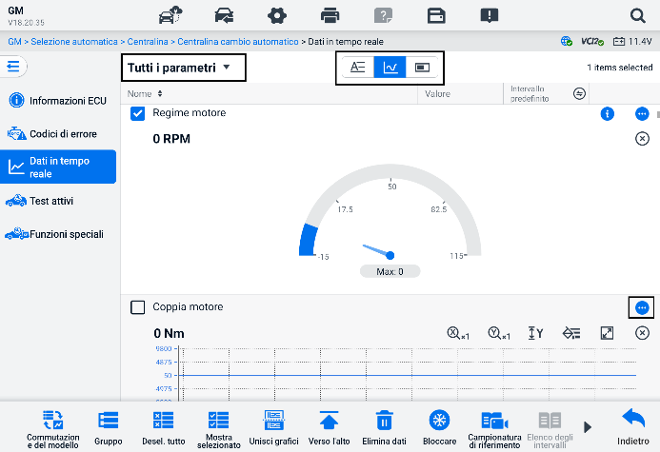
Figura 6-18 Modalità di visualizzazione dello schermo

Pulsante di controllo
Verranno visualizzati in totale 4 pulsanti di controllo: Cambio unità, Impostazione trigger e Aggiungi al gruppo.
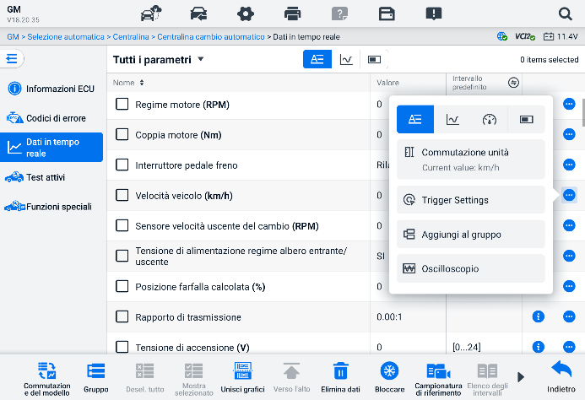
Figura 6-19 Schermo del pulsante di controllo
- Cambio unità: tocca per cambiare l'unità per il valore del parametro.
- Impostazioni di attivazione: toccare per visualizzare la finestra Impostazioni trigger.
Nella schermata delle impostazioni del trigger, è possibile impostare un intervallo standard inserendo un valore minimo e un valore massimo. Al superamento di questo intervallo, la funzione di trigger verrà eseguita e il dispositivo registrerà e salverà automaticamente i dati generati. È possibile controllare i dati in tempo reale salvati toccando il pulsante "Revisione" nella parte inferiore dello schermo.
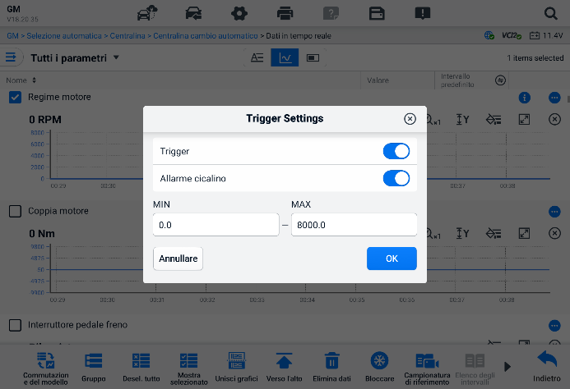
Figura 6-20 Schermata Impostazioni Trigger
Nella finestra Impostazioni trigger sono disponibili due pulsanti e due caselle di input.
- Grilletto - Attiva e disattiva il trigger. Il trigger è attivato per impostazione predefinita.
- Allarme acustico: attiva e disattiva l'allarme. La funzione di allarme emette un segnale acustico come avviso quando la lettura dei dati raggiunge il punto minimo o massimo preimpostato. L'allarme acustico suonerà solo al primo scatto.
- MIN — toccare questa casella di input per visualizzare una tastiera virtuale per immettere il valore del limite inferiore richiesto.
- MAX — tocca questa casella di input per visualizza una tastiera virtuale per immettere il valore limite superiore richiesto.
  - Per impostare un trigger
- Toccare il pulsante di overflow sul lato destro del parametro per aprire un sottomenu.
- Toccare il pulsante Impostazioni trigger sotto Modalità testo nel sottomenu per aprire la finestra Impostazioni trigger.
- Tocca il MIN casella di input e immettere il valore minimo richiesto.
- Tocca il MAX casella di input e immettere il valore massimo richiesto.
- Toccare OK per salvare l'impostazione e tornare alla schermata Dati in tempo reale; oppure toccare Annulla per uscire senza salvare.
Quando il Una volta impostato correttamente il trigger, un indicatore di trigger viene visualizzato davanti al nome del parametro. L'indicatore è grigio quando non è attivato e arancione quando è attivato. Inoltre, due linee orizzontali vengono visualizzate su ciascuno dei grafici dei dati (quando è attiva la modalità Grafico forma d'onda) per indicare il punto di allarme. Le linee limite sono visualizzate in colori diversi per differenziarle dalle forme d'onda dei parametri.
- Aggiungi al gruppo — tocca per aggiungere i parametri selezionati al gruppo personalizzato.
- Modalità testo: modalità predefinita che visualizza i parametri come un elenco di testo.
- Modalità grafico della forma d'onda
In questa modalità, sul lato destro della voce del parametro verranno visualizzati sei pulsanti di controllo, che consentiranno di manipolare lo stato di visualizzazione.
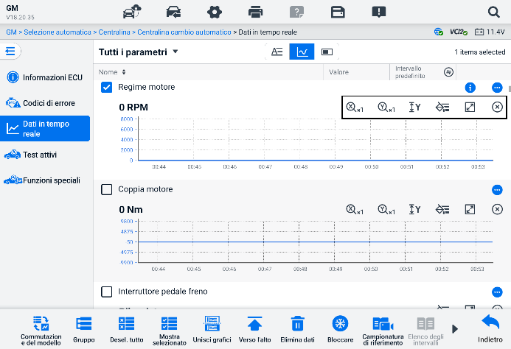
Figura 6-21 Schermata della modalità grafico della forma d'onda
- Pulsante Scala per l'asse X: sono disponibili quattro scale per l'asse X: x1, x2, x4 e x8.
- Pulsante Scala per l'asse Y: sono disponibili tre scale per l'asse Y: x1, x2 e x4.
- Pulsante Impostazioni (SetY) — imposta il valore minimo e massimo dell'asse Y.
- Pulsante Modifica — modifica il colore della forma d'onda e lo spessore della linea.
- Pulsante Zoom avanti: tocca una volta per visualizzare il grafico dei dati selezionato a schermo intero.
- Pulsante di uscita — toccare per uscire dalla modalità grafico della forma d'onda.
Visualizzazione a schermo intero: sono disponibili cinque pulsanti di controllo nella parte superiore destra dello schermo.
- Pulsante Scala per l'asse X: sono disponibili quattro scale per l'asse X: x1, x2, x4 e x8.
- Pulsante Scala per l'asse Y: sono disponibili tre scale per l'asse Y: x1, x2 e x4.
- Pulsante Modifica: tocca per aprire una finestra di modifica, nella quale puoi impostare il colore della forma d'onda e lo spessore della linea visualizzati per la voce del parametro selezionato.
- Pulsante Zoom indietro — toccare per uscire dalla visualizzazione a schermo intero.
- Pulsante di uscita — toccare per uscire dalla modalità grafico della forma d'onda.
- Per modificare il colore della forma d'onda e lo spessore della linea
- Selezionare un parametro da visualizzare nella modalità Grafico forma d'onda.
- Tocca il pulsante Modifica e verrà visualizzata una finestra di modifica.
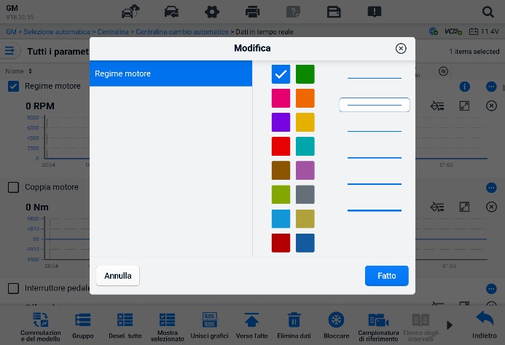
Figura 6-22 Schermata di modifica della forma d'onda
- La voce parametro viene selezionata automaticamente nella prima colonna.
- Seleziona un colore dalla seconda colonna.
- Selezionare uno spessore di linea dalla terza colonna.
- Tocca Fine per salvare l'impostazione e uscire oppure tocca x per uscire senza salvare.
NOTA
Nella visualizzazione a schermo intero, modifica il colore della forma d'onda e lo spessore della linea toccando Modifica pulsante in alto a destra dello schermo.
- Modalità misuratore analogico: visualizza i parametri nei grafici del misuratore.
- Modalità indicatore digitale — visualizza i parametri sotto forma di grafico di un indicatore digitale.
- Pulsanti funzione
Di seguito vengono descritte le operazioni dei pulsanti funzionali disponibili nella schermata Live Data:
- Cambio di modello — tocca per passare dalla modalità elenco verticale a quella elenco griglia. Premere a lungo il pulsante per visualizzare una finestra pop-up che mostra tutti i modelli di modalità griglia, ad esempio griglia a 12, griglia a 9, griglia a 6, ecc. Selezionare un modello per visualizzare i parametri.
- Gruppo — tocca per creare un nuovo gruppo o seleziona un gruppo personalizzato esistente. IL Una volta selezionato il pulsante Gruppo, i pulsanti Modifica gruppo ed Elimina gruppo sono disponibili nella parte inferiore dello schermo.
- Annulla tutto — Tocca per annullare tutti i parametri selezionati. È possibile selezionare fino a 50 parametri contemporaneamente.
- Mostra selezionati/Mostra tutti: tocca questo pulsante per passare da un'opzione all'altra: una visualizza gli elementi dei parametri selezionati, mentre l'altra visualizza tutti gli elementi disponibili.
- Unisci grafici: tocca questo pulsante per unire i grafici dei dati selezionati (solo per la modalità Grafico a forma d'onda). Questa funzione è molto utile quando si confrontano parametri diversi.
NOTA
Questa modalità supporta 2 gruppi di fusione di curve simultanee, fino a un massimo di 8 parametri per gruppo, rappresentabili digitalmente. I parametri non digitali non sono supportati.
  - Per unire i grafici dei dati selezionati
- Selezionare i parametri da unire.
- Tocca il pulsante Unisci grafici nella parte inferiore della schermata Dati in tempo reale.
- I parametri selezionati vengono visualizzati sullo schermo. Tocca la casella di controllo selezionabile a destra per scegliere il parametro e il gruppo. La casella di controllo grigia non è selezionabile.
- Tocca Avvia Fusion per inizio.
- Tocca Indietro pulsante per uscire.
- In alto: tocca per spostare un elemento dati selezionato in cima all'elenco.
- Cancella dati: tocca per cancellare tutti i dati live memorizzati nella cache.
- Blocca: tocca per visualizzare i dati recuperati in modalità di blocco.
- Riprendi: tocca per uscire dalla modalità di blocco dati e tornare alla visualizzazione normale dei dati.
- Fotogramma precedente: tocca per passare al fotogramma precedente dati congelati.
- Riproduci /Pausa — tocca per riprodurre/mettere in pausa i dati bloccati.
- Fotogramma successivo: tocca per passare al fotogramma successivo dati congelati.
- Campionamento di riferimento — toccare per eseguire il campionamento ciclico di tutti i dati in tempo reale nel sistema corrente e fornire i valori massimo, minimo e medio dei dati campionati. I tecnici possono personalizzare le condizioni di campionamento. Questa funzione può essere utilizzata per l'analisi comparativa dei dati in tempo reale, aiutando i tecnici a identificare rapidamente i dati anomali.
- Elenco delle gamme — toccare per visualizzare i valori di riferimento campionati, inclusi i valori massimo, minimo e medio.
- Registra: tocca per avviare la registrazione dei dati in tempo reale degli elementi dati selezionati. Tocca il pulsante Registra nella parte inferiore della schermata Dati in tempo reale. Verrà visualizzato un messaggio che richiede all'utente di selezionare i parametri da registrare. Tocca il pulsante "Capito" per confermare. Scorri verso il basso e seleziona gli elementi dati da registrare. Tocca il pulsante Registra per avviare la registrazione. Tocca il pulsante "Completa" per interrompere la registrazione. I dati in tempo reale registrati possono essere visualizzati nella sezione "Revisiona" nella parte inferiore della schermata Dati in tempo reale. I dati registrati possono anche essere rivisti nell'applicazione Data Manager.
- Completa — Tocca per interrompere la registrazione dei dati e tornare alla visualizzazione normale dei dati.
- Flag: viene visualizzato quando è attiva la funzione Registra. Tocca questo pulsante per impostare i flag per annotare i punti di interesse durante la registrazione dei dati. Le note possono essere aggiunte durante Riproduzione in Review o Data Manager. Selezionare il flag predefinito per aprire una finestra popup e visualizzare una tastiera virtuale per inserire note.
- Revisione: tocca per rivedere i dati registrati. Tocca il pulsante Revisione per visualizzare un elenco di registrazioni e seleziona un elemento da rivedere.
NOTA
Solo i dati registrati durante l'operazione corrente possono essere visualizzati nella schermata Dati in tempo reale. Tutti i dati storici registrati possono essere visualizzati nella sezione "Visualizza dati" dell'applicazione Gestione dati.
- Cambio modello: cambia il modello di visualizzazione.
- Unione di grafici — unisci i grafici dei dati selezionati.
- Mostra selezionati — visualizza i parametri selezionati.
- Fotogramma precedente — passa al fotogramma precedente di dati registrati.
- Riproduci /Pausa — tocca per riprodurre/mettere in pausa la registrazione dati.
- Fotogramma successivo — passa al fotogramma successivo di dati registrati.
- Indietro — esce dalla schermata Revisione e torna alla schermata Dati in tempo reale.
- Indietro: torna alla schermata precedente o esce dalla funzione.

Test attivo
La funzione Test Attivo consente di accedere ai test di sottosistemi e componenti specifici del veicolo. I test disponibili variano a seconda del veicolo.
Durante un test attivo, il tablet invia comandi alla centralina per attivare gli attuatori. Questo test determina l'integrità del sistema o del componente leggendo i dati della centralina o monitorando il funzionamento degli attuatori. Tali test possono includere la commutazione di un solenoide, un relè o un interruttore tra due stati operativi.
Selezionando "Test attivo" viene visualizzato un menu di opzioni di test. I test disponibili variano a seconda del veicolo.
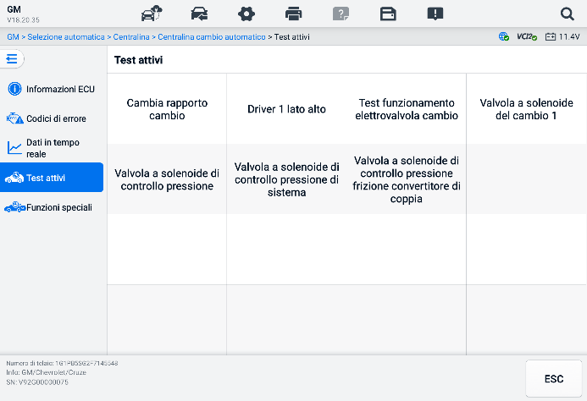
Figura 6-23 Schermata di test attiva
Seleziona un test dalle opzioni del menu. Segui le istruzioni visualizzate sullo schermo per completare il test. Le procedure e le istruzioni variano a seconda del veicolo.
I pulsanti funzione nell'angolo in basso a destra della schermata Test Attivo gestiscono i segnali di test. Le istruzioni operative sono visualizzate nella sezione principale della schermata di test. Seguire le istruzioni a schermo ed effettuare le selezioni appropriate per completare i test. Toccare il pulsante ESC per uscire dal test al termine.

Funzioni speciali
A seconda del veicolo in prova, questa selezione potrebbe talvolta apparire come "Processo di apprendimento", "Programmazione di correzione", "Ispezione emissioni" (non valido per gli Stati Uniti), "Controllo OBD I/M" (non valido per gli Stati Uniti) o qualcosa di simile. È possibile selezionarne una per procedere in base alle proprie esigenze.
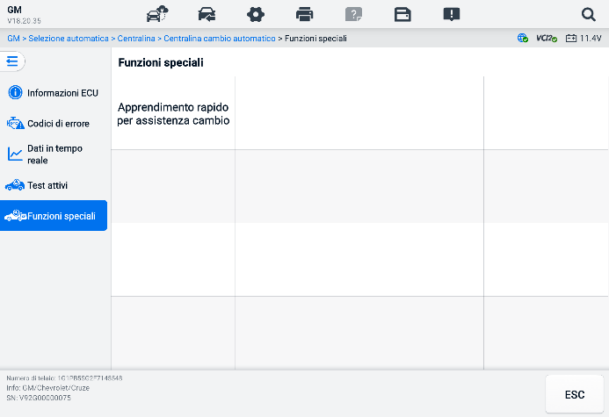
Figura 6-24 Schermata delle funzioni speciali

Diagnostica grafica
Questa funzione visualizza il sistema del veicolo in formato grafico. Può mostrare in modo intuitivo la posizione relativa dei sensori nel sistema e i relativi dati in tempo reale. Questa sezione supporta anche le funzioni diagnostiche generali, tra cui la lettura e la cancellazione dei codici e la scansione dei guasti. Per i dettagli, vedere Funzioni diagnostiche.
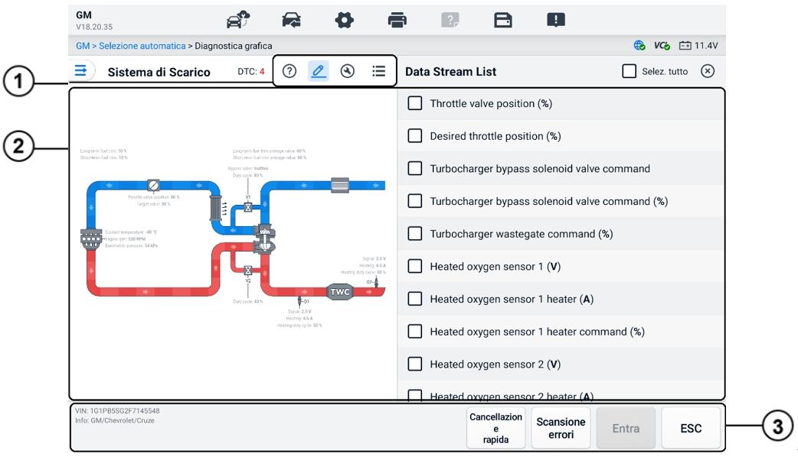
Figura 6-25 Schermata di diagnostica grafica
      - Icone in alto: i contenuti corrispondenti verranno visualizzati sulla destra della sezione principale dopo aver toccato un'icona in alto.
Informazioni di aiuto — toccare per visualizzare la descrizione del codice e la descrizione dell'icona del sistema del veicolo.
Selezione dati in tempo reale — tocca per selezionare i dati in tempo reale desiderati dall'elenco. I dati in tempo reale selezionati saranno evidenziati nei grafici a sinistra della sezione principale. I dati e i valori in tempo reale non selezionati saranno visualizzati in grigio nei grafici.
Test attivo — toccare per visualizzare la schermata Test attivo. Seguire le istruzioni sullo schermo e impostare i valori per un test. Questa funzione aiuta i tecnici a risolvere i problemi in modo più intuitivo ed efficiente.
Commutazione dell'elenco di sistema — toccare per visualizzare il sistema del veicolo in formato elenco.
      - Sezione principale: a sinistra viene visualizzato il sistema selezionato nei grafici intuitivi. A destra vengono mostrati i contenuti corrispondenti dopo aver toccato un'icona in alto.
      - Pulsanti funzione: i pulsanti variano a seconda del veicolo in prova. I pulsanti funzione nello screenshot qui sopra sono i seguenti:
Cancellazione rapida: cancella tutte le informazioni di errore dopo la scansione.
Scansione guasti: esegue la scansione dei moduli del sistema del veicolo.
Invio: entra nel sistema.
ESC: Esce dalla funzione.

Fusione di dati in tempo reale
Per più sistemi, questa funzione fornisce un modo rapido per creare un nuovo gruppo, eseguendo la fusione in base agli elementi del gruppo personalizzato.
NOTA
Questa funzione è supportata da alcuni veicoli.
- Per eseguire la funzione di fusione dei dati in tempo reale
- Toccare l'opzione Live Data Fusion sulla barra di navigazione dalla schermata del menu principale Diagnostica.
- Tocca Aggiungi icona o il pulsante Crea per aggiungere un nuovo gruppo. È anche possibile selezionare il gruppo temporaneo, generato di default.
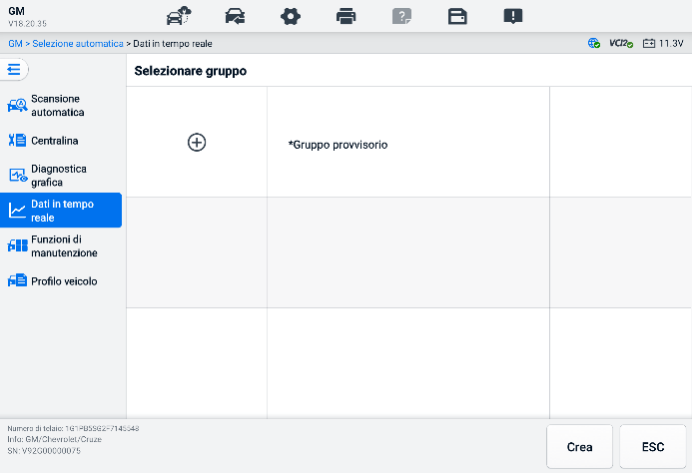
Figura 6-26 Schermata 1 di fusione dei dati in tempo reale
- Tocca il pulsante a discesa nell'angolo in alto a sinistra della sezione principale per selezionare il modulo specifico di cui hai bisogno. Tocca l'icona Aggiungi a destra dei parametri per aggiungerli.
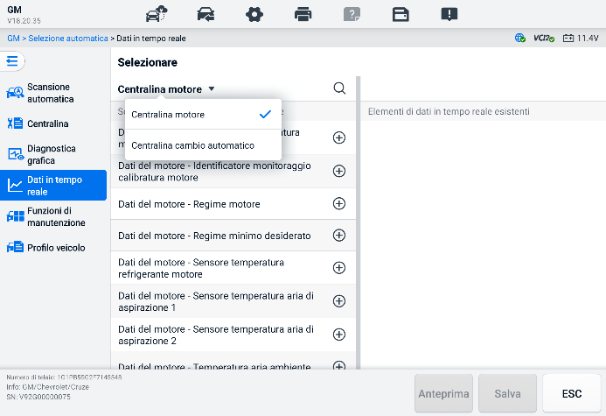
Figura 6-27 Schermata 2 di fusione dati in tempo reale
- Tocca Salva in basso per aggiungere un nuovo gruppo o selezionane uno personalizzato esistente. Tocca OK. Lo schermo visualizza i parametri salvati.
- Per procedere, seguire le operazioni nella funzione Live Data. Vedi Dati in tempo reale per i dettagli.

Programmazione e Coding
Dall'introduzione dell'OBDII e fino ai moderni veicoli ibridi ed elettrici, le tecnologie hardware e software nelle automobili hanno progredito a un ritmo esponenziale. L'aggiornamento del software potrebbe essere l'unico modo per risolvere i seguenti problemi:
- Guidabilità
- Efficienza del carburante
- Perdita di potenza
- Codici di errore
- Durata delle parti meccaniche
La funzione di programmazione e codifica serve per aggiornare i moduli di controllo del veicolo, consentendo di aggiornare il software del computer del veicolo alla versione più recente e di riprogrammare i dati adattivi di determinati componenti dopo aver effettuato riparazioni o sostituzioni.
NOTA
La funzione di programmazione è attiva solo quando il veicolo è collegato a un VCI2, che funge da interfaccia PassThru per stabilire la comunicazione e trasferire dati alla centralina del veicolo.
Le operazioni di programmazione o codifica disponibili variano a seconda del veicolo di prova. Solo le operazioni disponibili vengono visualizzate nel menu del tablet.
Esistono due tipi generali di operazioni di programmazione:
- Codifica — noto anche come programma di insegnamento, o L'adattamento dei componenti viene utilizzato per riprogrammare i dati adattivi per i moduli di controllo del veicolo dopo riparazioni o sostituzioni di parti del veicolo.
- Riprogrammazione: scarica l'ultima versione del software dal database del server online tramite accesso a Internet (questa procedura viene eseguita automaticamente quando il tablet è connesso a Internet, quindi non è necessario controllare personalmente la presenza di aggiornamenti software) e riprogramma la versione più recente nella centralina del veicolo.
NOTA
Prima di applicare la funzione di programmazione della centralina, assicurarsi che il tablet sia connesso a una rete Internet stabile, in modo che il tablet possa accedere al server del produttore del veicolo per il servizio di aggiornamento.
Selezionando "Programmazione" si apre un menu di opzioni operative che variano in base alla marca e al modello del veicolo. Selezionando un'opzione di menu, viene visualizzata una schermata di programmazione o si apre un altro menu con opzioni aggiuntive. Seguire le istruzioni a schermo per procedere. Le modalità e le informazioni visualizzate sullo schermo variano a seconda del tipo di operazione eseguita.

Codifica
La sezione principale della schermata Codifica mostra un elenco dei componenti del veicolo e le informazioni di codifica che consistono principalmente in due parti:
- Tutti i sistemi disponibili per la codifica vengono visualizzati sul lato sinistro, mentre i dati o il valore della codifica sul lato destro.
- Nella parte inferiore della sezione principale sono visualizzati i pulsanti funzionali che consentono di gestire l'operazione.
Controllare attentamente le condizioni del veicolo e le informazioni di codifica. Utilizzare il pulsante funzione per modificare i codici dei componenti corrispondenti. Toccare Invia al termine della modifica di tutti gli elementi. Al termine dell'operazione, potrebbe essere visualizzato un messaggio di stato di esecuzione, ad esempio Completato, Finito o Riuscito.
Toccare il pulsante ESC per uscire dalla funzione.

Riprogrammazione
Prima di iniziare la riprogrammazione:
- È obbligatorio che il tablet sia connesso a una rete Wi-Fi stabile.
- Il tablet deve essere collegato al VCI2 tramite un cavo USB.
- La batteria del tablet deve essere completamente carica durante la programmazione del modulo. Se necessario, collegare il tablet a un caricabatterie.
- Collegare il mantenitore di carica alla batteria del veicolo per garantire il mantenimento di una tensione costante durante la programmazione. I requisiti di tensione variano a seconda del produttore del veicolo. Consultare le raccomandazioni del produttore del veicolo prima di programmare un modulo.
- Non uscire dall'applicazione durante la riprogrammazione di un modulo, poiché il processo potrebbe non riuscire e potrebbe anche causare danni permanenti al modulo.
Le operazioni di riprogrammazione tipiche richiedono innanzitutto l'inserimento e la convalida del numero di telaio (VIN). Tocca la casella di inserimento e inserisci il numero corretto. Verrà quindi visualizzata l'interfaccia di programmazione.
La sezione principale dell'interfaccia di riprogrammazione fornisce informazioni sull'hardware, sulla versione software corrente e sulle versioni software più recenti da programmare nelle unità di controllo.
Verranno visualizzate sullo schermo una serie di istruzioni operative che vi guideranno attraverso la procedura di programmazione.
Leggere attentamente le informazioni sullo schermo e seguire le istruzioni per eseguire la procedura di programmazione.

Errori di re-flash
IMPORTANTE
Durante la riprogrammazione a bordo, assicurarsi sempre che la batteria del veicolo sia completamente carica e in buone condizioni di funzionamento. Durante la riprogrammazione, l'operazione potrebbe non funzionare se la tensione scende al di sotto del valore corretto. Talvolta un'operazione non riuscita può essere recuperata, ma una riprogrammazione non riuscita può anche danneggiare il modulo di controllo. Si consiglia di collegare un mantenitore di carica esterno al veicolo per garantire il mantenimento di una tensione costante durante la programmazione. La tensione richiesta varia a seconda del produttore del veicolo. Consultare il produttore del veicolo per informazioni sulla tensione corretta da mantenere.
Occasionalmente, una procedura di aggiornamento flash potrebbe non essere completata correttamente. Tra le cause più comuni di errori di aggiornamento flash figurano collegamenti via cavo non corretti tra il tablet, il VCI e il veicolo, lo spegnimento del motore del veicolo prima del completamento della procedura di aggiornamento o la bassa tensione della batteria del veicolo.
Se il processo si interrompe, ricontrollare tutti i collegamenti dei cavi per garantire una buona comunicazione e inizializzare la procedura di flash. La procedura di programmazione verrà ripetuta automaticamente se l'operazione precedente non riesce.

Operazioni OBDII generiche
L'opzione di diagnosi del veicolo OBDII/EOBD offre un modo rapido per verificare la presenza di DTC, individuare la causa dell'accensione di una spia di malfunzionamento (MIL), verificare lo stato del monitor prima dei test di certificazione delle emissioni ed eseguire altri servizi relativi alle emissioni. L'opzione di accesso diretto OBDII viene utilizzata anche per testare veicoli conformi OBDII/EOBD non inclusi nel database. I pulsanti della barra degli strumenti di diagnostica nella parte superiore dello schermo sono disponibili per la diagnostica specifica del veicolo. Per i dettagli, vedere la Tabella 6-2 Pulsanti della barra degli strumenti di diagnostica.

Procedura generale
- Per accedere alle funzioni di diagnostica OBDII/EOBD
- Tocca il pulsante Diagnostica dal menu Lavori MaxiSys. Viene visualizzato il menu Veicolo.
- Tocca il pulsante EOBD. Ci sono due opzioni per stabilire la comunicazione con il veicolo.
- Scansione automatica: selezionarla per stabilire una comunicazione utilizzando ciascun protocollo, in modo da determinare quale sta utilizzando il veicolo.
- Protocollo: selezionalo per aprire un sottomenu con diversi protocolli. Un protocollo di comunicazione è un metodo standardizzato per la comunicazione dati tra una centralina elettronica (ECM) e uno strumento diagnostico. Global OBD può utilizzare diversi protocolli di comunicazione.
- Selezionare un protocollo specifico se l'opzione Protocollo è selezionata. Attendere che venga visualizzato il menu di diagnostica OBDII/EOBD.
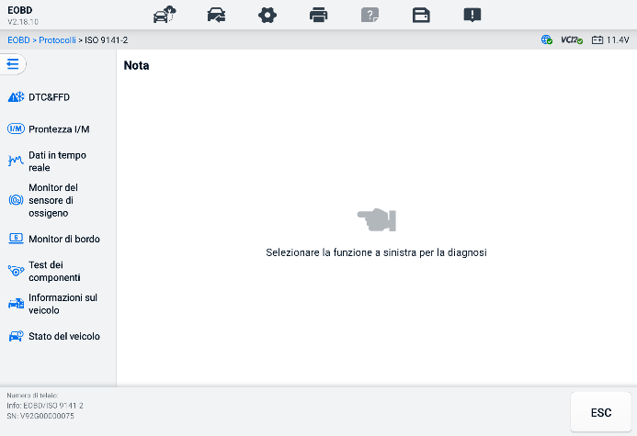
Figura 6-28 Menu di diagnostica OBDII
- Selezionare un'opzione di funzione per continuare.
- DTC e FFD
- Prontezza I/M
- Dati in tempo reale
- Monitor del sensore di ossigeno
- Monitor di bordo
- Test dei componenti
- Informazioni sul veicolo
- Stato del veicolo
NOTA
Le funzioni supportate possono variare a seconda del veicolo.

Descrizioni delle funzioni
Questa sezione descrive le varie funzioni di ciascuna opzione diagnostica:

DTC e FFD
Selezionando questa funzione, lo schermo visualizza un elenco dei codici memorizzati e dei codici in sospeso. Quando i dati del fermo immagine di determinati DTC sono disponibili per la visualizzazione, un pulsante a forma di fiocco di neve verrà visualizzato sul lato destro della voce DTC. Le funzioni di cancellazione e lettura dei codici possono essere attivate toccando i pulsanti funzione nella parte inferiore dello schermo.

- Codici attuali
I codici attuali sono DTC relativi alle emissioni provenienti dalla centralina ECM del veicolo. I codici OBD II/EOBD hanno una priorità in base alla gravità delle emissioni, con i codici con priorità più alta che sovrascrivono quelli con priorità più bassa. La priorità del codice determina l'accensione della spia di malfunzionamento (MIL) e la procedura di cancellazione dei codici. I produttori classificano i codici in modo diverso, quindi i DTC possono variare a seconda del veicolo.
- Codici in sospeso
Si tratta di codici le cui condizioni di memorizzazione sono state soddisfatte durante l'ultimo ciclo di guida, ma devono essere soddisfatte in due o più cicli di guida consecutivi prima che il DTC venga memorizzato. Lo scopo della visualizzazione dei codici in sospeso è quello di assistere il tecnico dell'assistenza dopo una riparazione del veicolo, quando le informazioni diagnostiche vengono cancellate, riportando i risultati dei test dopo un singolo ciclo di guida.
- Se un test fallisce durante il ciclo di guida, viene segnalato il DTC associato. Se il guasto in sospeso non si ripresenta entro 40-80 cicli di riscaldamento, il guasto viene automaticamente cancellato dalla memoria.
- I risultati dei test riportati non indicano necessariamente un componente o un sistema difettoso. Se i risultati dei test indicano un altro guasto dopo un ulteriore utilizzo del veicolo, viene memorizzato un codice di errore (DTC) per indicare un componente o un sistema difettoso.
- Fermo immagine
Nella maggior parte dei casi, il frame memorizzato corrisponde all'ultimo DTC segnalato. Alcuni DTC, quelli che hanno un impatto maggiore sulle emissioni del veicolo, hanno una priorità più elevata. In questi casi, il DTC con priorità più elevata è quello per cui vengono mantenute le registrazioni del frame congelato. I dati del frame congelato includono un'istantanea dei valori dei parametri critici al momento della memorizzazione del DTC.
- Cancella codici
Questa opzione viene utilizzata per cancellare tutti i dati diagnostici relativi alle emissioni, inclusi DTC, dati di fermo immagine e dati specifici del produttore, dall'ECM del veicolo. Questa opzione reimposta lo stato del monitor di prontezza I/M per tutti i monitor del veicolo su "Non pronto" o "Non completato".
Una volta selezionata l'opzione di cancellazione dei codici, viene visualizzata una schermata di conferma per evitare la perdita accidentale di dati. Selezionare Sì nella schermata di conferma per continuare oppure No per uscire.

Prontezza I/M
Questa funzione serve a verificare la funzionalità del sistema di monitoraggio. È un'ottima funzione da utilizzare prima di sottoporre un veicolo a un'ispezione per la conformità alle normative sulle emissioni statali. Selezionando "Prontezza I/M" si apre un sottomenu con due opzioni:
- Da quando i DTC sono stati cancellati: visualizza lo stato dei monitor dall'ultima volta che i DTC sono stati cancellati.
- Questo ciclo di guida: visualizza lo stato dei monitor dall'inizio del ciclo di guida corrente.

Dati in tempo reale
Questa funzione consente la visualizzazione in tempo reale dei dati PID provenienti dalla centralina. I dati visualizzati includono ingressi e uscite analogici e digitali, nonché informazioni sullo stato del sistema trasmesse nel flusso di dati del veicolo.
I dati in tempo reale possono essere visualizzati in varie modalità, vedere Dati in tempo reale per informazioni dettagliate.

Monitor del sensore di ossigeno
Questa funzione consente di recuperare e rivedere i risultati dei recenti test del sensore di ossigeno memorizzati sul computer di bordo del veicolo.
La funzione di test del monitor del sensore di ossigeno non è supportata dai veicoli che comunicano tramite una rete CAN (Controller Area Network). Per i risultati dei test del monitor del sensore di ossigeno sui veicoli dotati di CAN, fare riferimento alla sezione Monitor di bordo.

Monitor di bordo
Questa funzione consente di visualizzare i risultati dei test del monitor di bordo. I test sono utili dopo la manutenzione, quando la memoria della centralina del veicolo è già stata cancellata.

Test dei componenti
Questa funzione consente il controllo bidirezionale dell'ECM, consentendo allo strumento diagnostico di trasmettere comandi di controllo per azionare i sistemi del veicolo. Questa funzione è utile per determinare la risposta dell'ECM a un comando.

Informazioni sul veicolo
Questa funzione consente di visualizzare il numero di identificazione del veicolo (VIN), il numero di identificazione della calibrazione, il numero di verifica della calibrazione (CVN) e altre informazioni sul veicolo di prova.

Stato del veicolo
Questa funzione controlla le condizioni attuali del veicolo, come i protocolli di comunicazione dei moduli OBDII, il numero di codici di errore e lo stato della spia di malfunzionamento (MIL).

Rapporto diagnostico

Funzioni di pre-scansione e post-scansione
Dopo aver eseguito le funzioni di pre-scansione e post-scansione immettendo lo stesso numero di ordine di manutenzione, toccare Gestione dati > Cronologia del veicolo a Selezionare la registrazione storica dei test denominata con il numero dell'ordine di manutenzione. Sia i risultati della pre-scansione che quelli della post-scansione verranno visualizzati nella stessa registrazione storica dei test, che può essere generata come report PDF per confrontare facilmente le variazioni tra pre-scansione e post-scansione.
- Funzione di pre-scansione
Seleziona e tocca il pulsante di un veicolo dalla schermata Menu Veicolo. Inserisci il numero dell'ordine di manutenzione nella casella pop-up per scansionare e rilevare l'intero veicolo. Puoi anche aggiungere immagini per documentare le condizioni attuali del veicolo. Una volta completata la pre-scansione, non è possibile eseguirla nuovamente e il risultato della scansione non può essere modificato.
- Funzione post-scansione
Al termine della pre-scansione, uscire dal veicolo in prova e toccare il pulsante del veicolo dalla schermata del menu Veicolo per riconnettersi. Inserire lo stesso numero di ordine di manutenzione nella finestra pop-up. Verrà visualizzata la schermata per la post-scansione. Il record post-scansione verrà generato al termine della scansione. I risultati della pre-scansione e della post-scansione verranno visualizzati nello stesso record storico dei test.
NOTA
- scansione può essere eseguita ripetutamente. Dopo essere usciti dal veicolo, è sufficiente toccare il pulsante del veicolo dalla schermata Menu Veicolo per riconnettersi, quindi inserire lo stesso numero di ordine di manutenzione nella finestra pop-up e seguire i passaggi per ripetere la scansione. L'ultimo è il risultato finale post-scansione.

Salvataggio, visualizzazione e condivisione del report di diagnostica
Il referto diagnostico può essere esaminato, salvato e condiviso con altri in vari modi.

Salvataggio del report diagnostico
- Tramite la funzione Cronologia
- Toccare Diagnostica nel menu Lavori MaxiSys e selezionare Cronologia nella barra degli strumenti in alto.
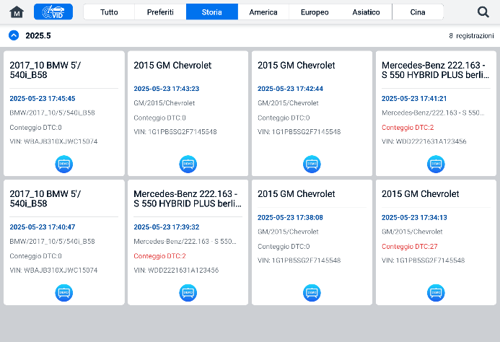
Figura 6-29 Schermata Cronologia
- Seleziona una registrazione storica e tocca il pulsante nell'angolo in alto a destra.
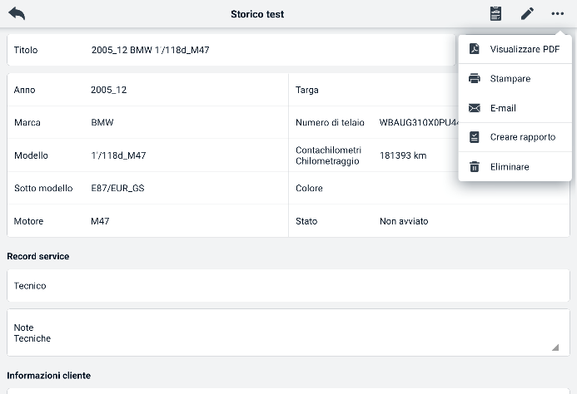
Figura 6-30 Scheda di registrazione del test storico
- Tocca Crea report. Inserisci la targa e il chilometraggio attuale. Tocca Salva.
- Tramite la funzione Scannerizzazione automatica
- Accedere alla schermata Scansione automatica e toccare Scansione guasti dai pulsanti funzione nella parte inferiore dello schermo.
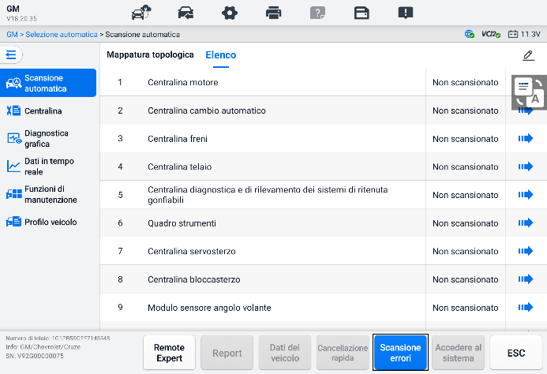
Figura 6-31 Schermata di scansione automatica 1
- Una volta completata la scansione del sistema, tocca "Segnala" dai pulsanti funzione in basso sullo schermo. Inserisci la lettura del contachilometri e tocca "OK".
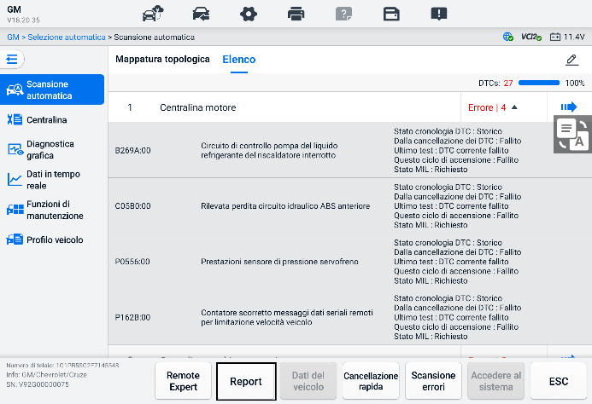
Figura 6-32 Schermata di scansione automatica 2
- Tramite le funzioni della barra degli strumenti di diagnostica
Il rapporto diagnostico può essere visualizzato anche dalla schermata delle funzioni diagnostiche, inclusi Scansione automatica e Codici di errore. Esistono due modi per visualizzare i rapporti salvati:
- Tocca il pulsante nella barra degli strumenti di diagnostica e seleziona Salva come PDF. Inserisci la lettura del contachilometri e tocca Salva. Tocca il pulsante File nell'angolo in alto a destra dello schermo e seleziona un report salvato da visualizzare.
- Tocca il pulsante nella barra degli strumenti di diagnostica e seleziona Segnala al cloud. Inserisci la lettura del contachilometri. Tocca Salva > Visualizza report per visualizzare il report salvato.
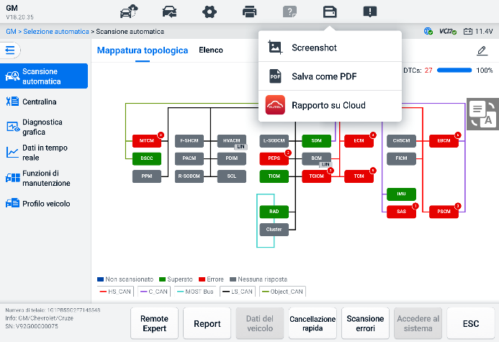
Figura 6-33 Schermata di scansione automatica 3

Visualizzazione del report di diagnostica
Tutti i report salvati possono essere visualizzati nell'applicazione Data Manager.
- Tocca Gestione dati > Cronologia veicolo. Seleziona un record specifico della cronologia del veicolo e quindi tocca  > Visualizza PDF nell'angolo in alto a destra per visualizzare il report.
- Dopo aver salvato i report toccando il pulsante Salva come PDF, tocca Gestione dati > PDF per visualizzarli.
- Dopo aver salvato i report toccando il pulsante Crea report o Report sul cloud, tocca Gestione dati > Report sul cloud per visualizzare questi report.

Report di diagnostica Condivisione cloud
- Toccare Gestione dati > Report audio per accedere alla schermata Elenco report.
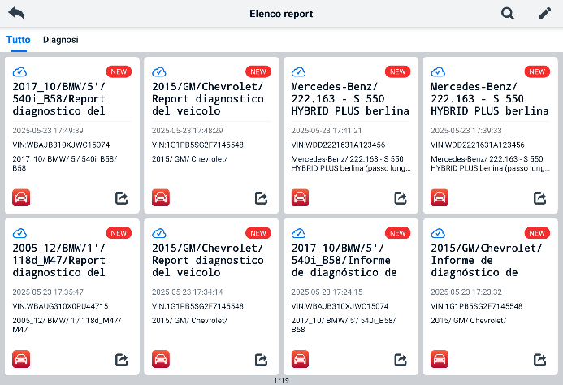
Figura 6-34 Elenco dei report
NOTA
Nota che se il report visualizza , significa che il report è stato caricato correttamente sul cloud e puoi condividerlo con altri; se il report visualizza , significa che il caricamento sul cloud non è riuscito, ma verrà effettuato un tentativo di caricamento automatico quando si accede nuovamente al report.
- Toccare nell'angolo  in basso a destra del report.
- Esistono tre modi per condividere i report sul cloud: scansionare il codice QR, inviare via e-mail, inviare tramite SMS (tramite numero di telefono).

Diagnostica di uscita
L'applicazione Diagnostica funziona mentre la comunicazione con il veicolo è ancora attiva. È importante uscire correttamente dalla schermata di diagnostica per interrompere tutte le comunicazioni con il veicolo prima di chiudere l'applicazione Diagnostica.
NOTA
L'interruzione della comunicazione può causare danni al modulo di controllo elettronico (ECM) del veicolo. Assicurarsi che tutti i dispositivi di comunicazione, come cavi dati, cavi USB e reti wireless o cablate, siano correttamente collegati durante il test. Chiudere tutte le schermate prima di scollegare il cavo di prova e l'alimentatore.

- Per uscire dall'applicazione Diagnostica
- In una schermata di diagnostica attiva:
- Toccare il pulsante Indietro o ESC per uscire gradualmente da una sessione diagnostica.
- Oppure tocca il pulsante Cambio veicolo nella barra degli strumenti Diagnostica per tornare alla schermata Menu veicolo.
- Nella schermata del menu del veicolo:
- Tocca il pulsante Home sulla barra degli strumenti in alto.
- Oppure tocca il pulsante Indietro sulla barra di navigazione nella parte inferiore dello schermo.
- Oppure toccare il pulsante Home sulla barra degli strumenti di diagnostica per uscire direttamente dall'applicazione e tornare al menu dei lavori MaxiSys.
NOTA
Dopo essere usciti dall'applicazione Diagnostica, il tablet non comunica più con il veicolo ed è possibile aprire altre applicazioni MaxiSys in sicurezza.

Servizio
La sezione Assistenza è progettata specificamente per fornire un rapido accesso ai sistemi del veicolo per diverse attività di manutenzione e assistenza programmate. La tipica schermata di assistenza è costituita da una serie di comandi esecutivi guidati da menu. Seguire le istruzioni a schermo per selezionare le opzioni di esecuzione appropriate, inserire valori o dati corretti ed eseguire le azioni necessarie. L'applicazione visualizzerà istruzioni dettagliate per completare le operazioni di assistenza selezionate.
Dopo aver inserito ciascuna funzione speciale, lo schermo visualizzerà due opzioni applicative: Diagnosi e Funzioni Speciali. La Diagnosi consente la lettura e la cancellazione dei codici, talvolta necessarie dopo aver completato determinate funzioni speciali. Le Funzioni Speciali sono costituite da sottofunzioni della funzione speciale selezionata.
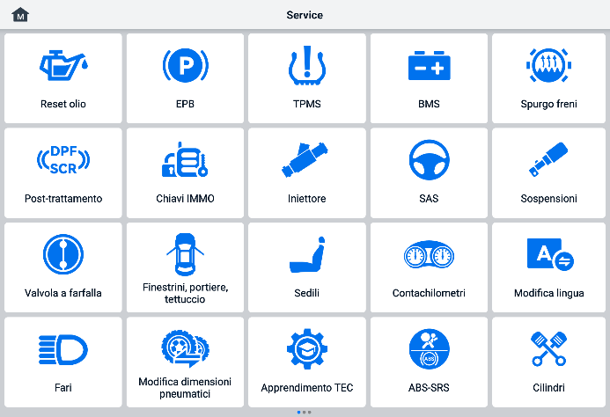
Figura 7-1 Menù dei servizi
In questo capitolo vengono descritti alcuni dei servizi più comunemente utilizzati.

Servizio di ripristino dell'olio
Eseguire il reset del sistema di durata dell'olio motore, che calcola l'intervallo di cambio olio ottimale in base alle condizioni di guida e climatiche del veicolo. Il promemoria di durata dell'olio deve essere resettato ogni volta che si cambia l'olio, in modo che il sistema possa calcolare quando è necessario il successivo cambio.


NOTA
- Dopo ogni cambio dell'olio, reimpostare sempre la durata dell'olio motore al 100%.
- Tutti gli interventi necessari devono essere eseguiti prima di azzerare gli indicatori di manutenzione. In caso contrario, i valori di manutenzione potrebbero essere errati e i DTC potrebbero essere memorizzati dal modulo di controllo corrispondente.
- Per alcuni veicoli, lo strumento di scansione può resettare anche altre spie di manutenzione, come il ciclo di manutenzione e l'intervallo di manutenzione. Ad esempio, sui veicoli BMW, i reset di manutenzione includono olio motore, candele, freni anteriori/posteriori, liquido di raffreddamento, filtro antiparticolato, liquido freni, microfiltro, ispezione del veicolo, ispezione delle emissioni di scarico e controlli del veicolo.

Servizio freno di stazionamento elettrico (EPB)
Questa funzione ha molteplici utilizzi per mantenere il sistema frenante elettronico in modo sicuro ed efficace. Tra le applicazioni, rientrano la disattivazione e l'attivazione del sistema di controllo dei freni, l'assistenza al controllo del liquido freni, l'apertura e la chiusura delle pastiglie dei freni e l'impostazione dei freni dopo la sostituzione di dischi o pastiglie.
Sicurezza EPB
Può essere pericoloso eseguire la manutenzione del sistema del freno di stazionamento elettrico (EPB). Prima di iniziare i lavori di assistenza, tenere a mente queste regole.
- Prima di iniziare qualsiasi lavoro, assicurarsi di avere familiarità con l'impianto frenante e il suo funzionamento.
- Potrebbe essere necessario disattivare il sistema di controllo EPB prima di eseguire qualsiasi intervento di manutenzione/diagnosi sull'impianto frenante. Questa operazione può essere eseguita dal menu Strumenti.
- Eseguire gli interventi di manutenzione solo a veicolo fermo e su terreno pianeggiante.
- Assicurarsi che il sistema di controllo EPB venga riattivato una volta completati i lavori di manutenzione.
NOTA
Autel non si assume alcuna responsabilità per eventuali incidenti o lesioni derivanti dalla manutenzione del sistema del freno di stazionamento elettrico.

Servizio di monitoraggio della pressione dei pneumatici (TPMS)
Questa funzione consente di cercare rapidamente gli ID dei sensori dei pneumatici dalla centralina del veicolo, nonché di eseguire procedure di sostituzione e ripristino del TPMS dopo la sostituzione dei sensori dei pneumatici.

Servizio di sistema di gestione della batteria (BMS)
Il sistema di gestione della batteria (BMS) consente allo strumento di valutare lo stato di carica della batteria, monitorare la corrente a circuito chiuso, registrare la sostituzione della batteria, attivare lo stato di riposo del veicolo e caricare la batteria tramite la presa diagnostica.
NOTA
- Questa funzione non è supportata da tutti i veicoli.
- Le sottofunzioni e le schermate di prova effettive del BMS possono variare in base al veicolo. Seguire le istruzioni sullo schermo per selezionare l'opzione corretta.
Il veicolo può utilizzare una batteria al piombo sigillata o una batteria AGM (Absorbed Glass Mat). La batteria al piombo contiene acido solforico liquido e può fuoriuscire in caso di ribaltamento. Anche la batteria AGM (nota come batteria VRLA, ovvero Valve Regulatored Lead Acid) contiene acido solforico, ma l'acido è contenuto in fibre di vetro tra le piastre dei terminali.
Si raccomanda che la batteria sostitutiva aftermarket abbia le stesse specifiche, come capacità e tipo, della batteria originale. Se la batteria originale viene sostituita con un tipo diverso di batteria (ad esempio, una batteria al piombo-acido viene sostituita con una batteria AGM) o con una batteria con una capacità diversa (mAh), potrebbe essere necessario riprogrammare il nuovo tipo di batteria, oltre a eseguire il reset della batteria. Consultare il manuale del veicolo per ulteriori informazioni specifiche del veicolo.

Manutenzione del filtro antiparticolato diesel (DPF)
La funzione Filtro antiparticolato diesel (DPF) gestisce la rigenerazione del DPF, l'apprendimento della sostituzione dei componenti DPF e l'apprendimento del DPF dopo la sostituzione della centralina motore.
L'ECM monitora lo stile di guida e seleziona il momento più opportuno per avviare la rigenerazione. I veicoli guidati per molto tempo al minimo e a basso carico cercheranno di rigenerare prima di quelli guidati a velocità e carico più elevati. Affinché la rigenerazione abbia luogo, è necessario che la temperatura di scarico sia elevata e prolungata.
Nel caso in cui l'auto venga utilizzata in condizioni tali da non consentire la rigenerazione, ad esempio percorrendo brevi e frequenti tragitti, verrà registrato un codice di errore diagnostico, oltre all'accensione della spia DPF e degli indicatori "Check Engine". È possibile richiedere una rigenerazione in officina utilizzando lo strumento diagnostico.
Prima di eseguire una rigenerazione forzata del DPF utilizzando lo strumento, controllare i seguenti elementi:
- La spia del carburante non è accesa.
- Nel sistema non sono memorizzati guasti rilevanti per il DPF.
- Il veicolo ha l'olio motore specificato.
- L'olio per gasolio non è contaminato.
IMPORTANTE
Prima di diagnosticare il veicolo problematico e tentare di eseguire una rigenerazione di emergenza, è importante ottenere un registro diagnostico completo e leggere i blocchi di valori misurati pertinenti.

NOTA
- Il DPF non si rigenera se la spia di gestione del motore è accesa o se è presente una valvola EGR difettosa.
- Eolys, è necessario riadattare la centralina.
- Se è necessario guidare il veicolo per eseguire la manutenzione del DPF, è necessaria una seconda persona per la procedura. Una persona deve guidare il veicolo mentre l'altra osserva lo schermo dello strumento. Non tentare di guidare e osservare lo strumento di scansione contemporaneamente. Questo è pericoloso e mette a rischio la tua vita e quella di altri automobilisti e pedoni.

Servizio sensore angolo sterzo (SAS)
La calibrazione SAS memorizza in modo permanente la posizione corrente del volante come posizione rettilinea nella EEPROM SAS. Pertanto, le ruote anteriori e il volante devono essere impostati esattamente in posizione rettilinea prima della calibrazione. Inoltre, il VIN viene letto dal quadro strumenti e memorizzato in modo permanente nella EEPROM SAS. Al termine della calibrazione, la memoria guasti SAS viene automaticamente cancellata.
La taratura deve essere sempre effettuata dopo le seguenti operazioni:
- Sostituzione del volante
- Sostituzione SAS
- Qualsiasi manutenzione che comporti l'apertura dell'hub di collegamento dal SAS alla colonna
- Qualsiasi intervento di manutenzione o riparazione sul collegamento dello sterzo, sulla scatola dello sterzo o su altri meccanismi correlati
- Allineamento delle ruote o regolazione della carreggiata
- Riparazioni in seguito ad incidenti in cui potrebbero essersi verificati danni al SAS o al gruppo, o a qualsiasi parte del sistema di sterzo.
NOTA
- Autel non si assume alcuna responsabilità per incidenti o lesioni derivanti dalla manutenzione del sistema SAS. Quando si interpretano i DTC rilevati dal veicolo, seguire sempre le raccomandazioni del produttore per la riparazione.
- Tutte le schermate software mostrate in questo manuale sono esempi e le schermate di prova effettive possono variare a seconda del veicolo di prova. Prestare attenzione ai titoli dei menu e alle istruzioni visualizzate sullo schermo per selezionare le opzioni corrette.
- Prima di iniziare la procedura, assicurarsi che il veicolo sia dotato di pulsante ESC. Cercare il pulsante sul cruscotto.

ADAS
I sistemi avanzati di assistenza alla guida (ADAS) sono una serie di sistemi del veicolo che aiutano il conducente tramite avvisi passivi o tramite il controllo attivo del veicolo, per guidare in modo più sicuro, consapevole e preciso.
Telecamere, sensori, ultrasuoni, radar e LIDAR sono alcuni dei sistemi utilizzati per acquisire dati relativi all'ambiente di guida, tra cui la posizione dei veicoli in movimento o statici, la posizione dei pedoni, la segnaletica stradale, il rilevamento della corsia di marcia e degli incroci, la presenza di curve e le condizioni di guida (scarsa visibilità o guida serale). Queste informazioni vengono utilizzate per impartire istruzioni al veicolo in merito all'azione predeterminata. Telecamere, sensori e sistemi di rilevamento sono in genere posizionati nei paraurti anteriore e posteriore, nel parabrezza, nella griglia anteriore e negli specchietti laterali e retrovisori.
Lo strumento di calibrazione ADAS di Autel fornisce una calibrazione ADAS completa e precisa.
- Copre molti produttori di veicoli, tra cui Benz, BMW, Audi, Volkswagen, Porsche, Infiniti, Lexus, GM, Ford, Volvo, Toyota, Nissan, Honda, Hyundai, Kia, ecc.
- Supporta la calibrazione di diversi sistemi di assistenza alla guida, tra cui Cruise Control adattivo (ACC), Sistema di visione notturna (NVS), Avviso di abbandono della corsia (LDW), Rilevamento dell'angolo cieco (BSD), Monitoraggio della visuale a 360° (AVM), Avviso di collisione posteriore (RCW), Head-up display (HUD), ecc.
- Fornisce illustrazioni grafiche e istruzioni dettagliate.
- Fornisce dimostrazioni per guidare il tecnico attraverso la calibrazione.
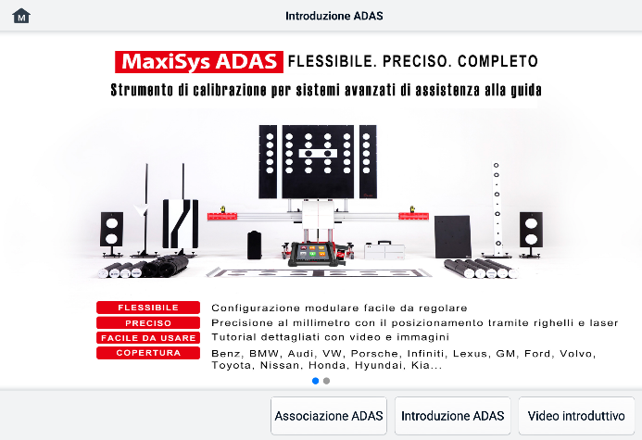
Figura 8-1 Schermata introduttiva ADAS

Gestione dati
L'applicazione Gestione dati consente di archiviare, stampare e rivedere i file salvati, gestire le informazioni dell'officina e i registri dei clienti, nonché archiviare la cronologia dei test effettuati sui veicoli. Inoltre, è possibile eseguire il backup dei dati su Autel Cloud e visualizzarli sull'applicazione Gestione dati.
Selezionando l'applicazione Gestione dati si apre il menu del file system. Sono disponibili undici funzioni principali.
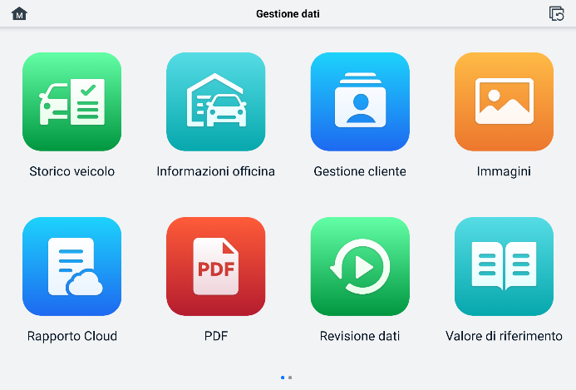
Figura 9-1 Schermata principale del gestore dati
Nell'applicazione Gestione dati, è possibile eseguire il backup dei dati su Autel Cloud in modo automatico o manuale. Prima di eseguire il backup dei dati, è necessario collegare il dispositivo ad Autel Cloud.
- Per collegare il dispositivo ad Autel Cloud
- Nella schermata principale di Data Manager, tocca Collega account per accedere ad Autel Cloud.
- Tocca "Aggiungi il tuo dispositivo", inserisci il numero di serie e la password di registrazione del dispositivo, quindi tocca "Salva". Il dispositivo collegato apparirà nella schermata Elenco dispositivi. (Per trovare il numero di serie e la password di registrazione del dispositivo, vai su Impostazioni > Informazioni).
- Per cambiare un account collegato
Nella schermata principale di Data Manager , tocca Cambia account collegato e accedi con il tuo account Autel.
- Per eseguire automaticamente il backup dei dati su Autel Cloud
- Nella schermata principale di Data Manager, tocca Impostazioni Autel Cloud e attiva i pulsanti Caricamento automatico.
- I dati, tra cui report, immagini, file PDF, dati di revisione e valori di riferimento, vengono automaticamente sottoposti a backup su Autel Cloud.
Nella tabella seguente viene descritta brevemente ciascuna delle funzioni dei pulsanti dell'applicazione Gestione dati.
Tabella 9-1 Pulsanti nel gestore dati
Pulsante | Nome | Descrizione
 | Storia del veicolo | Tocca per rivedere la cronologia della diagnostica.
 | Informazioni officina | Tocca per modificare le informazioni dei workshop.
 | Cliente | Tocca per creare nuove informazioni sul cliente.
 | Immagini | Tocca per rivedere gli screenshot.
 | Rapporto Cloud | Tocca per rivedere i report salvati e condividere i report sul cloud.
 | PDF | Tocca per rivedere i report archiviati come file PDF.
 | Revisione dati | Tocca per rivedere i dati registrati.
 | Valore di riferimento | Tocca per visualizzare, modificare e condividere i dati relativi ai valori di riferimento della funzione dati in tempo reale. Sono inclusi sia i valori di riferimento locali che i backup su cloud.
 | Data logging | Tocca per visualizzare i dati di comunicazione e le informazioni sulla centralina del veicolo. I dati salvati possono essere segnalati e inviati al centro tecnico tramite Internet.
 | Disinstallare le app | Tocca per disinstallare le applicazioni.
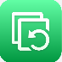 | Backup e ripristino | Tocca per accedere alla schermata Backup e ripristino per eseguire il backup dei dati su Autel Cloud o ripristinare i dati sul dispositivo.

Storia del veicolo
Questa funzione memorizza la cronologia dei test effettuati sul veicolo, incluse le informazioni sul veicolo e i DTC rilevati dalle precedenti sessioni diagnostiche. Le informazioni sui test vengono riepilogate e visualizzate in una tabella di facile lettura. La cronologia dei test fornisce inoltre accesso diretto ai veicoli precedentemente testati e consente di riavviare direttamente una sessione diagnostica senza dover selezionare il veicolo in modalità automatica o manuale.
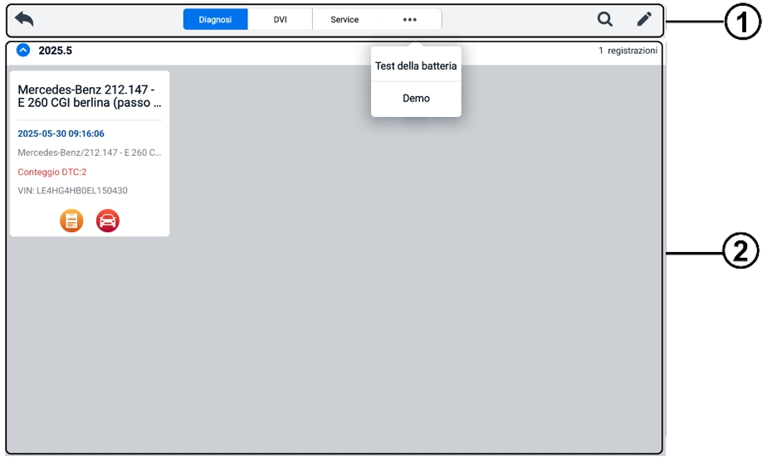
Figura 9-2 Schermata Cronologia Veicolo
- Pulsanti della barra degli strumenti superiore: controlli di navigazione e applicazione.
- Sezione principale: visualizza tutti i record cronologici del veicolo.
- Per attivare una sessione di prova per il veicolo registrato
- Tocca Gestione dati nel menu Lavori MaxiSys.
- Seleziona Cronologia veicoli per aprire la schermata. Tocca la scheda dell'applicazione pertinente. per selezionare il record del test. Ad esempio, tocca Diagnostica per selezionare i record dei test diagnostici.
- Tocca l'icona Diagnostica o DVI nella parte inferiore della miniatura di un elemento della scheda di un veicolo.
- Viene visualizzata la schermata Diagnostica del veicolo e viene attivata una nuova sessione diagnostica dopo aver toccato l'icona Diagnostica. Vedere Diagnosi per continuare la diagnostica. L'applicazione DVI si apre dopo aver toccato l'icona DVI. Consultare la sezione Ispezione digitale del veicolo per continuare le ispezioni.
- Oppure seleziona la miniatura di un veicolo per aprire un record. Verrà visualizzata una scheda con la registrazione storica del test. Esamina le informazioni registrate del veicolo sottoposto a test. Toccare il pulsante Diagnostica o il pulsante DVI nell'angolo in alto a destra.
NOTA
Il tablet MaxiSys deve stabilire una connessione stabile con il VCI2 per riavviare le sessioni di test sui veicoli precedentemente testati.
Registro dei test storici
Il Registro Storico dei Test è un modulo dati dettagliato del veicolo, che include informazioni generali sul veicolo, cronologia degli interventi di manutenzione, informazioni sul cliente e i codici di errore diagnostici recuperati dalle sessioni di test precedenti. Saranno presenti anche le Note del Tecnico, se presenti.
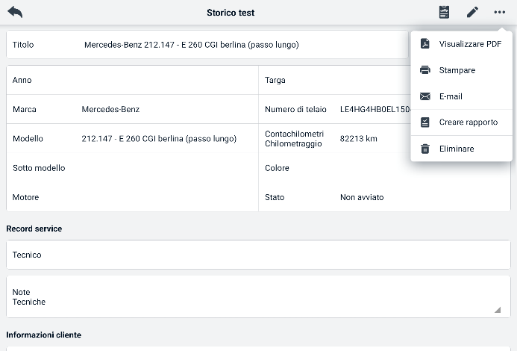
Figura 9-3 Scheda di registrazione del test storico
  - Per modificare il record del test storico
- Tocca Gestione dati nel menu Lavori MaxiSys.
- Selezionare Cronologia veicolo.
- Seleziona la miniatura della cronologia del veicolo specifico dalla sezione principale. Verrà visualizzata la cronologia del test.
- Tocca Modifica (icona a forma di penna) per iniziare la modifica.
- Tocca ogni elemento per inserire le informazioni.
NOTA
Il VIN del veicolo, il numero di targa e le informazioni sull'account del cliente sono correlati per impostazione predefinita. I dati del veicolo saranno automaticamente correlati utilizzando questo veicolo e l'identificazione del cliente.
- Tocca Aggiungi al cliente per correlare il foglio di registrazione del test storico a un account cliente esistente o aggiungere un nuovo account associato da correlare con il record del veicolo di prova. Vedi Cliente per maggiori informazioni.
- Tocca Fine per salvare il record aggiornato oppure tocca Annulla per uscire senza salvare.

Informazioni sul workshop
Il modulo Informazioni officina consente di modificare, immettere e salvare informazioni dettagliate sull'officina, come nome dell'officina, indirizzo, numero di telefono e altre annotazioni, che verranno visualizzate come intestazione dei documenti stampati durante la stampa dei rapporti diagnostici del veicolo e di altri file di test associati.
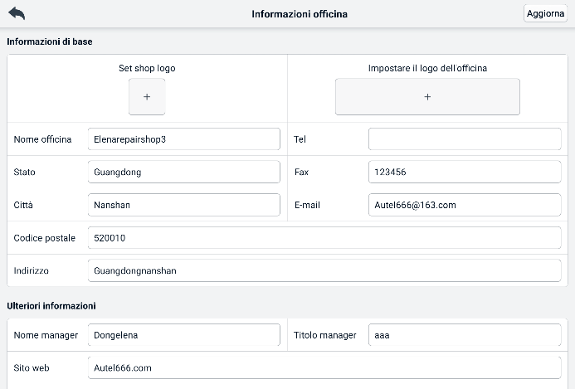
Figura 9-4 Scheda informativa del workshop
  - Per modificare la scheda informativa del workshop
- Toccare l'applicazione Gestione dati nel menu MaxiSys Job.
- Selezionare Informazioni sull'officina.
- Tocca ogni campo per inserire le informazioni appropriate.
- Le informazioni verranno salvate automaticamente dopo l'inserimento.

Cliente
La funzione Cliente consente di creare e modificare gli account cliente. Aiuta a salvare e organizzare tutti gli account con le informazioni cliente correlate ai registri cronologici dei veicoli di prova associati.
  - Per creare un account cliente
- Toccare l'applicazione Gestione dati nel menu MaxiSys Job.
- Selezionare Cliente.
- Tocca il pulsante Aggiungi un cliente. Verrà visualizzato un modulo informativo vuoto; tocca ciascun campo per inserire le informazioni appropriate.
NOTA
I campi contrassegnati con un asterisco (*) sono obbligatori.
- Alcuni clienti potrebbero avere più di un veicolo da riparare; puoi sempre aggiungere nuove informazioni sul veicolo all'account. Tocca "Aggiungi nuove informazioni sul veicolo" e poi inserisci le informazioni sul veicolo. Tocca il pulsante per annullare.
- Tocca Completa per salvare l'account oppure tocca Annulla per uscire senza salvare.
  - Per modificare un account cliente
- Tocca Gestione dati nel menu Lavori MaxiSys.
- Selezionare Cliente.
- Seleziona un account cliente toccando la scheda corrispondente. Verrà visualizzata una scheda con le informazioni del cliente.
- tocca l'icona Modifica nella barra degli strumenti in alto.
- Tocca il campo di immissione per modificare o correggere le informazioni e inserisci le informazioni aggiornate.
- Tocca Completa per salvare le informazioni aggiornate oppure tocca Annulla per uscire senza salvare.
  - Per eliminare un account cliente
- Tocca Gestione dati nel menu Lavori MaxiSys.
- Selezionare Cliente.
- Tocca l'icona Elimina a destra dell'account di un cliente. Verrà visualizzato un messaggio.
- Tocca OK per confermare il comando e l'account verrà eliminato, oppure tocca Annulla per annullare il comando.

Immagine
La sezione Immagine è un database PNG contenente tutti gli screenshot catturati.
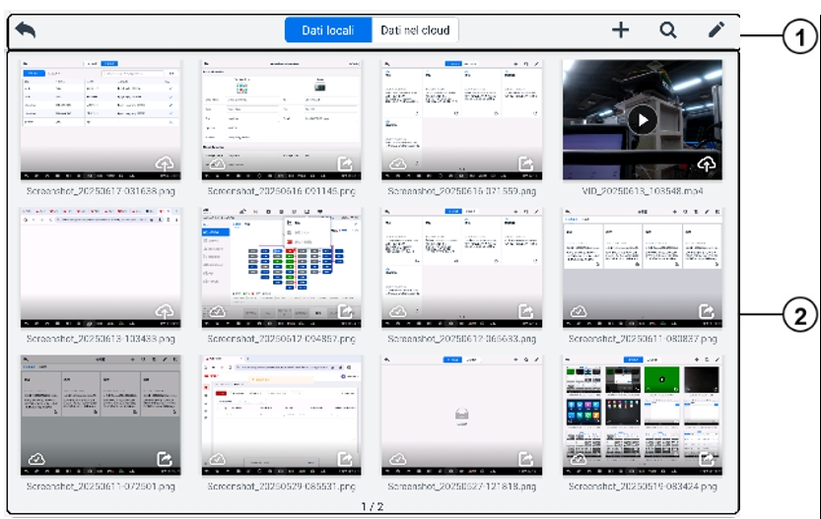
Figura 9-5 Schermata del database delle immagini
- Pulsanti della barra degli strumenti: utilizzati per modificare, stampare o eliminare i file immagine. Vedere la tabella seguente. per informazioni dettagliate.
- Sezione principale: visualizza le immagini memorizzate.
Tabella 9-2 Pulsanti della barra degli strumenti nel database PNG
Pulsante | Nome | Descrizione
 | Indietro | Ritorna alla schermata precedente.
 | Ricerca | Tocca per cercare l'immagine inserendo l'ora in cui è stata memorizzata.
 | Modificare | Tocca per visualizzare la barra degli strumenti di modifica per selezionare, eliminare, stampare o inviare via e-mail le immagini.
 | Cancellare | Tocca per chiudere la barra degli strumenti di modifica o annullare la ricerca dei file.
 | Stampa | Tocca per stampare l'immagine selezionata.
 | Eliminare | Tocca per eliminare l'immagine selezionata.
 | E-mail | Tocca per inviare l'immagine selezionata a un'e-mail.
- Per modificare/eliminare le immagini
- Toccare il pulsante dell'applicazione Gestione dati nel menu delle attività MaxiSys.
- Selezionare Immagine per accedere al database PNG.
- Tocca Modifica nell'angolo in alto a destra della finestra. Viene visualizzata la schermata di modifica.
- Seleziona le immagini che vuoi modificare toccando la casella di controllo nell'angolo in basso a destra dell'immagine.
- Tocca l'icona Elimina per eliminare le immagini selezionate o tutte le immagini. Tocca l'icona Stampa per stampare le immagini selezionate. Tocca l'icona Email per inviare le immagini selezionate a un'email.
- Per condividere le immagini
- Toccare il pulsante dell'applicazione Gestione dati nel menu dei lavori MaxiSys.
- Selezionare Immagine per accedere al database PNG.
- Tocca il  icona per condividere l'immagine tramite codice QR.
- Per caricare le immagini su Autel Cloud
- Toccare il pulsante dell'applicazione Gestione dati nel menu dei lavori MaxiSys.
- Selezionare Immagine per accedere al database PNG.
- Tocca il icona per caricare l'immagine su Autel Cloud.

Rapporto sulle nuvole
Questa sezione mostra i report salvati, che possono essere trasferiti alla piattaforma cloud Autel una volta stabilita una connessione di rete stabile. Questi report possono quindi essere visualizzati o condivisi con altri. Per ulteriori dettagli, consultare Impostazioni del report e Salvataggio, visualizzazione e condivisione del report di diagnostica.

File PDF
In questa sezione vengono visualizzati i file PDF destinati alla visualizzazione locale. Accedi al database PDF e seleziona un file per accedere alle informazioni salvate.
Questa sezione utilizza l'applicazione standard Adobe Reader per la visualizzazione e la modifica dei file. Per istruzioni più dettagliate, consultare il manuale di Adobe Reader.

Revisione dei dati
La sezione Revisione dati consente di riprodurre o condividere i frame di dati registrati di flussi di dati in tempo reale.
Nella schermata principale di Revisione dati, seleziona un file di registrazione da riprodurre.
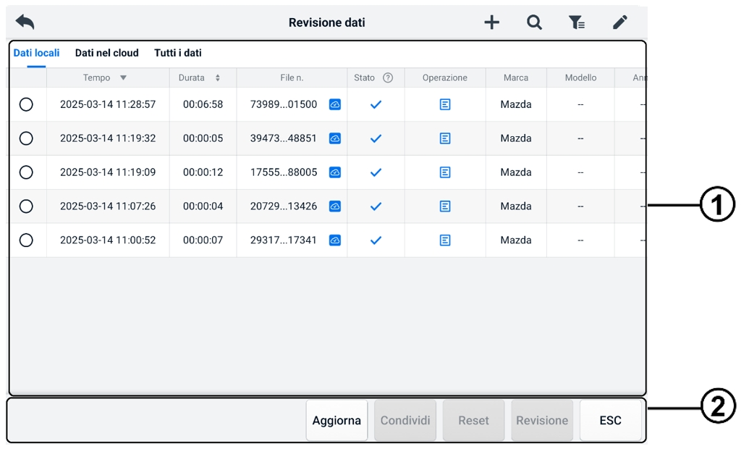
Figura 9-6 Schermata di riproduzione dei dati
- Sezione principale: visualizza i frame di dati registrati.
- Barra degli strumenti di navigazione — consente di manipolare la riproduzione dei dati.
Utilizzare i pulsanti della barra degli strumenti di navigazione per riprodurre i dati registrati fotogramma per fotogramma.

Valore di riferimento
La sezione Valore di Riferimento consente di visualizzare, cercare, modificare e condividere i dati relativi ai valori di riferimento della funzione dati in tempo reale. Sono inclusi sia i valori di riferimento locali che i backup su cloud.
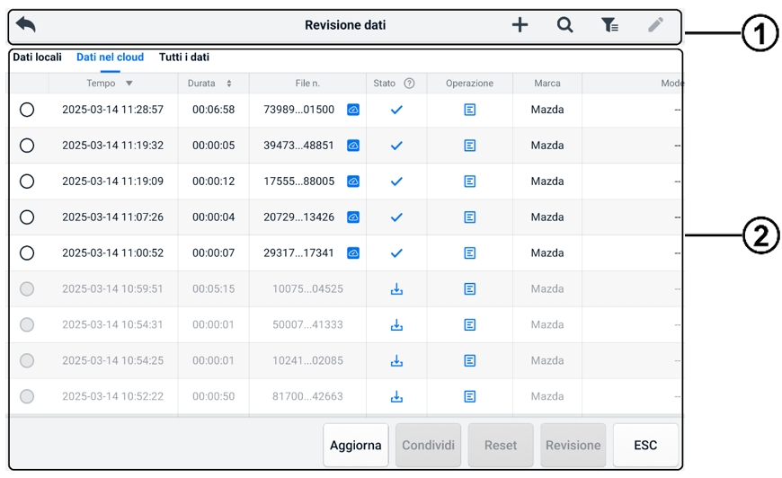
Figura 9-7 Valore di riferimento Schermo
- Pulsanti della barra degli strumenti: vedere la tabella seguente per informazioni dettagliate.
- Sezione principale: visualizza le informazioni tra cui ora, numero di file, marca del veicolo, anno, motore e sistema.
Tabella 9-3 Pulsanti della barra degli strumenti nel valore di riferimento Schermo
Pulsante | Nome | Descrizione
 | Ritorno | Ritorna alla schermata precedente.
 | Aggiungere | Aggiunge un file di valori di riferimento durante la scansione del codice QR corrispondente dopo aver toccato il pulsante Condividi nell'elenco Valore di riferimento o semplicemente inserendo manualmente il numero del file.
 | Ricerca | nel file dei valori di riferimento una volta inserito il numero del file o MMY (marca, modello, anno).
 | Filtro | Selezionare informazioni quali marca, modello, anno, motore e sistema per individuare i file dei valori di riferimento specificati.
 | Modificare | Elimina i file dei valori di riferimento.
 | Confronto | Selezionare due file di valori di riferimento ed effettuare un confronto tra i valori massimo, minimo e medio campionati. Sono supportati solo i file di valori di riferimento locali.

Registrazione dei dati
La sezione Registrazione dati consente di avviare direttamente la piattaforma di supporto per visualizzare tutti i record di tutti i feedback o di nessun feedback registrati sul sistema diagnostico. Per maggiori dettagli, vedere Registrazione dei dati.

Disinstallare le app
Questa sezione consente di gestire le applicazioni software installate sul sistema MaxiSys. Selezionando questa sezione si apre una schermata di gestione, in cui è possibile controllare tutte le applicazioni diagnostiche disponibili per il veicolo.
Seleziona il software del veicolo che desideri eliminare toccando l'icona del produttore del veicolo. L'elemento selezionato verrà contrassegnato con un segno blu nell'angolo in alto a destra. Toccare l’icona Elimina nella barra degli strumenti in alto per eliminare il software dal database di sistema.

Backup e ripristino
Questa sezione consente di eseguire il backup dei dati su Autel Cloud e di ripristinarli sul dispositivo.
- Per eseguire il backup dei dati su Autel Cloud
- Toccare il pulsante dell'applicazione Gestione dati nel menu dei lavori MaxiSys.
- Selezionare Backup e ripristino per accedere alla schermata Backup e ripristino.
- Tocca Aggiungi backup per accedere alla schermata Aggiungi backup.
- Seleziona la casella per selezionare i dati desiderati e tocca Backup. Il sistema visualizzerà una finestra di dialogo.
- Inserisci un nome nella casella di testo e tocca OK per eseguire il backup dei dati su Autel Cloud. Il record dei dati di backup apparirà nella schermata Backup e ripristino.
Se è necessario eseguire il backup di altri dati, toccare l'icona  per accedere alla schermata Aggiungi backup ed eseguire nuovamente i passaggi da 4 a 5 per eseguire il backup dei dati su Autel Cloud.
- Per ripristinare i dati sul dispositivo
- Toccare il pulsante dell'applicazione Gestione dati nel menu dei lavori MaxiSys.
- Selezionare Backup e ripristino per accedere alla schermata Backup e ripristino.
- Tocca Ripristina > OK per ripristinare i dati sul dispositivo.
Se necessario, toccare Pausa per mettere in pausa il processo di ripristino.
- Per eliminare i dati di backup memorizzati
- Toccare il pulsante dell'applicazione Gestione dati nel menu dei lavori MaxiSys.

- Selezionare Backup e ripristino per accedere alla schermata Backup e ripristino.

- Tocca l'icona , seleziona la casella per selezionare i dati di backup e tocca l'icona . Tocca OK per eliminare i dati selezionati.

Autel Cloud
Autel Cloud è una piattaforma di gestione di dispositivi e dati con cui puoi caricare, gestire e condividere facilmente report (di supporto per diagnostica, allineamento ruote, test della batteria, ecc.), dati in tempo reale, immagini e file PDF.
Puoi accedere ad Autel Cloud tramite il tablet MaxiSys o visitando il sito Autel sito web.
- Tramite il tablet MaxiSys
- Toccare il pulsante dell'applicazione Autel Cloud nel menu di lavoro MaxiSys accedere alla schermata introduttiva di Autel Cloud.
- Tocca Accedi ad Autel Cloud per accedere alla schermata di accesso ad Autel Cloud.
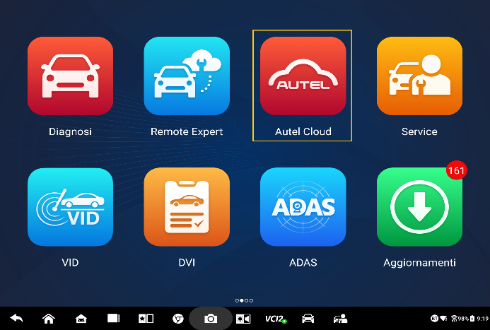
Figura 10-1 Applicazione cloud Autel
- Tramite il sito web Autel
Visita il sito web seguente in base alla tua regione.
America del Nord: https://cloud-us.autel.com
Europa: https://cloud-eu.autel.com
NOTA
Le funzionalità di Autel Cloud sono le stesse, sia che si acceda tramite un tablet MaxiSys che tramite il sito web di Autel. Le illustrazioni in questo manuale si basano sull'accesso ad Autel Cloud tramite il tablet MaxiSys.

Registrazione e accesso
Per utilizzare Autel Cloud, è necessario registrare un account Autel e accedere al proprio account.
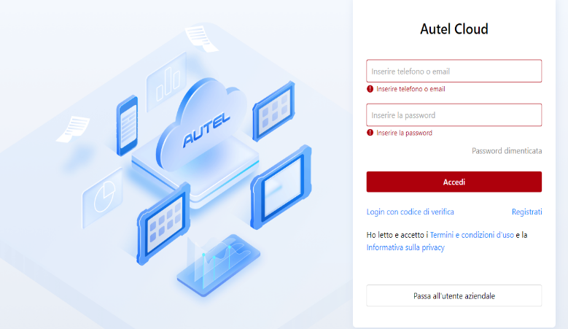
Figura 10-2 Schermata di accesso a Autel Cloud
- Per registrare un account
Se non hai ancora un account Autel, tocca Registrati per crearne uno.
- Per accedere ad Autel Cloud
Puoi accedere ad Autel Cloud con una password o un codice di verifica. In alternativa, puoi accedere come utente aziendale se disponi di un account aziendale.
- Per accedere con una password: tocca Accedi con password, inserisci il tuo numero di telefono o indirizzo email e la password, quindi tocca Accedi.
- Per accedere con un codice di verifica: tocca Accedi con codice di verifica, inserisci il tuo numero di telefono e tocca Richiedi per ottenere un codice di verifica. Inserisci il codice di verifica ricevuto e tocca Accedi.
- Per accedere come utente aziendale: tocca Passa a utente aziendale per accedere alla schermata di accesso al sistema di gestione dispositivi e report. Inserisci il tuo numero di telefono o indirizzo email e la password, quindi tocca Accedi.

Gestione dei dispositivi
La gestione dei dispositivi consente di collegare i dispositivi, esportare l'elenco dei dispositivi, assegnare officine di riparazione e controllare la distribuzione della posizione dei dispositivi tramite la mappa.

Elenco dispositivi
Dopo l'accesso, il sistema automaticamente accede alla schermata Elenco dispositivi.
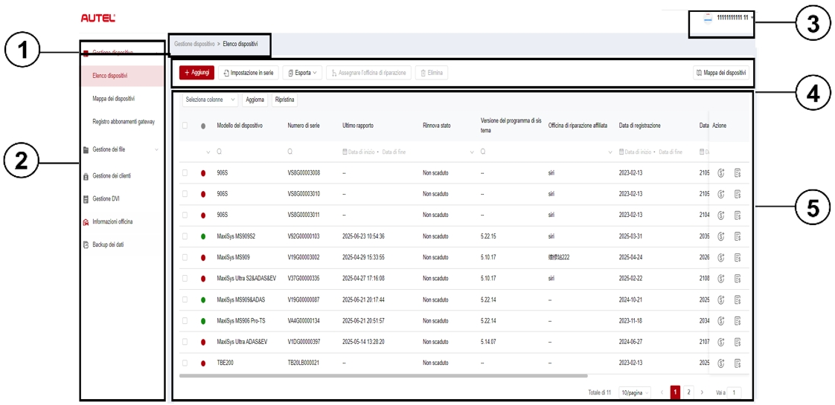
Figura 10-3 Schermata Elenco dispositivi
- Percorso della directory corrente
Il percorso della directory corrente mostra tutti i nomi delle directory per accedere alla pagina corrente.
- Barra di navigazione
La barra di navigazione sul lato sinistro dello schermo visualizza il menu principale delle funzioni di Autel Cloud. Il menu principale include Gestione dispositivi, Gestione file, Gestione clienti, Informazioni officina e Backup dati. Toccare  icona nell'angolo in basso a sinistra della barra di navigazione per nascondere il menu principale e selezionarla di nuovo per visualizzarlo.
- Centro utenti
Nel Centro utenti puoi modificare il tuo profilo personale, inviare reclami e feedback e gestire i tuoi account.
- Pulsanti funzione
I pulsanti funzione includono Aggiungi, Importazione batch, Esporta, Assegna officina, Elimina e Mappa dispositivi. Le funzioni di questi pulsanti sono descritte di seguito.
Nome | Descrizione
Aggiungere | Aggiunge un nuovo dispositivo.
Importazione batch | Importa le informazioni del dispositivo in batch.
Esportare | Esporta le informazioni sul dispositivo.
Assegnare l' officina di riparazione | Assegna il dispositivo selezionato a un'officina affiliata.
Eliminare | Elimina le informazioni sul dispositivo selezionato.
Mappa dei dispositivi | Apre la mappa dei dispositivi.
- Sezione principale
La sezione principale comprende una barra degli strumenti, un elenco di informazioni e controlli per voltare pagina.
Barra degli strumenti:
- Seleziona colonna — toccare per selezionare le informazioni desiderate sulla colonna.
- Aggiorna — tocca per aggiornare l'elenco delle informazioni.
- Ripristina — tocca per reimpostare i criteri di ricerca.
Elenco informazioni:
- Casella di controllo: tocca per selezionare un elemento.
- Icone di ricerca: tocca l'icona per visualizzare i criteri di ricerca della colonna pertinente; toccare l'icona per entrare nella ricerca criteri; tocca l'icona per selezionare una data.
Controllo di cambio pagina:
- Barra di scorrimento: scorri verso sinistra o verso destra per visualizzare le colonne nascoste o tornare alle colonne precedenti.
- Elenco a discesa Elementi per pagina: tocca per selezionare il numero di elementi visualizzati per pagina.
- Pulsante Precedente/Successivo: tocca per andare alla pagina precedente o successiva.
- Casella di navigazione della pagina: tocca per immettere il numero di pagina per passare a una pagina specifica.
- Per collegare il/i dispositivo/i
- Per collegare il dispositivo individualmente
- Rubinetto​ Gestione dei dispositivi > Elenco dispositivi per accedere alla schermata Elenco dispositivi.
- Rubinetto​ Aggiungi per accedere alla schermata Nuovo dispositivo.
- Inserisci il numero di serie e la password di registrazione del dispositivo nella casella di input e seleziona un centro di riparazione affiliato. (Per trovare il numero di serie e la password di registrazione del dispositivo, vai su Impostazioni > Informazioni.)
NOTA
I campi contrassegnati con un asterisco (*) sono obbligatori.

- Rubinetto Salva per salvare le informazioni.
Se necessario, toccare Cancellare o il Icona “X” per uscire dalla schermata.
- Dopo il salvataggio, il dispositivo collegato apparirà nella schermata Elenco dispositivi.
- Per collegare più dispositivi contemporaneamente
- Rubinetto Gestione dei dispositivi > Elenco dispositivi per accedere alla schermata Elenco dispositivi.
- Rubinetto Importazione batch per accedere alla schermata Importazione batch.
- Tocca Scarica modello per scaricare il modello del dispositivo per l'importazione in batch.
- aver compilato il modello, tocca Importazione batch per accedere alla schermata Importazione batch. Seleziona un'officina, fai clic o trascina il file nell'area di caricamento e tocca Confermare per importare le informazioni del dispositivo in batch.
- Dopo l'importazione, i dispositivi collegati appariranno nella schermata Elenco dispositivi.
- Per esportare l'elenco dei dispositivi
- Tocca Gestione dispositivi > Elenco dispositivi per accedere alla schermata Elenco dispositivi.
- Seleziona le informazioni desiderate dalla colonna "Seleziona colonna" e seleziona la casella per selezionare le informazioni sul dispositivo desiderato. Tocca "Esporta" e seleziona un formato di esportazione per esportare l'elenco dei dispositivi.
- Per assegnare un'officina di riparazione
- Tocca Gestione dispositivi > Elenco dispositivi per accedere alla schermata Elenco dispositivi.
- Spunta la casella per Selezionare le informazioni desiderate sul dispositivo e toccare Assegna officina di riparazione per accedere alla schermata Assegna officina di riparazione.
- Seleziona un'officina affiliata dall'elenco a discesa e tocca Conferma per assegnare il dispositivo selezionato all'officina desiderata.
- Per visualizzare​ dettagli del dispositivo
Puoi visualizzare i dettagli del tuo dispositivo, tra cui il modello, lo stato di rinnovo, il numero di serie, ecc., e controllare i report e aggiungere tag nella schermata Dettagli dispositivo.
Per visualizzare i dettagli del tuo dispositivo, tocca una delle informazioni presenti sul dispositivo per accedere alla schermata Dettagli dispositivo.
- Per cercare un dispositivo
- Tocca Gestione dispositivi > Elenco dispositivi per accedere alla schermata Elenco dispositivi.
- Inserisci o seleziona i criteri di ricerca. Tocca l'icona per visualizzare i criteri di ricerca della colonna corrispondente; tocca l'icona per inserire i criteri di ricerca; tocca l'icona per selezionare una data.
Se necessario, toccare Reimposta per reimpostare i criteri di ricerca.
- Sullo schermo vengono visualizzati i risultati in base ai criteri di ricerca.

Mappa dei dispositivi
Per verificare la distribuzione della posizione dei dispositivi, procedere come segue.
- Tocca Mappa dispositivo per accedere alla schermata Mappa dispositivo e controllare la distribuzione della posizione dei dispositivi.
- Toccare Elenco dispositivi per uscire dalla schermata.
NOTA
Questa funzionalità non è attualmente disponibile in Europa.

Gestione dei file
La gestione dei file consente di gestire report, dati in tempo reale, immagini e file PDF.

Gestione dei report
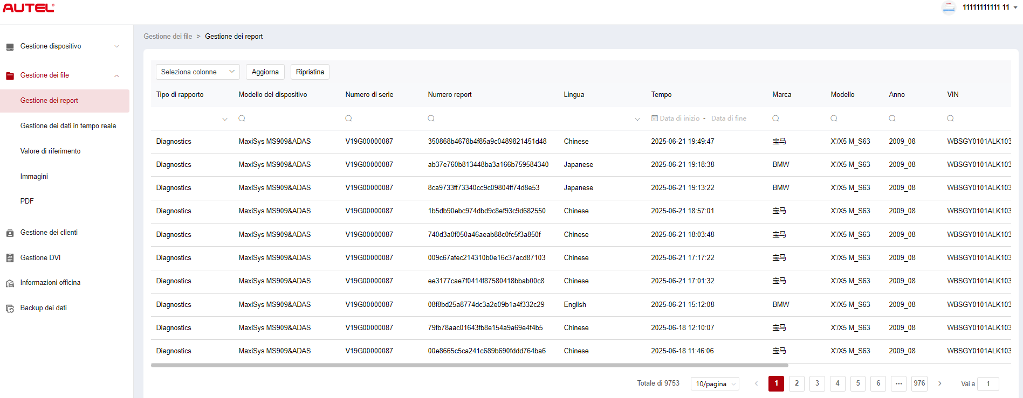
Figura 10-4 Schermata di gestione dei report
- Per cercare un report
- Tocca Gestione file > Gestione report per accedere alla schermata Gestione report.
- Inserisci o seleziona i criteri di ricerca. Tocca l'icona per visualizzare i criteri di ricerca della colonna pertinente; tocca l'icona per inserire i criteri di ricerca; tocca l'icona icona per selezionare una data.
Se necessario, toccare Reimposta per reimpostare i criteri di ricerca.
- Lo schermo visualizza i risultati in base ai criteri di ricerca.
- Per scaricare e condividere un report
- Tocca una riga dei dati del report per accedere al report.
- Scansiona il codice QR o tocca l'icona  sulla destra per scaricare il report.
- Tocca l'icona  per accedere alla schermata Condividi. Seleziona Email o Messaggio di testo e tocca Invia per condividere il report con altri.

Gestione dei dati in tempo reale
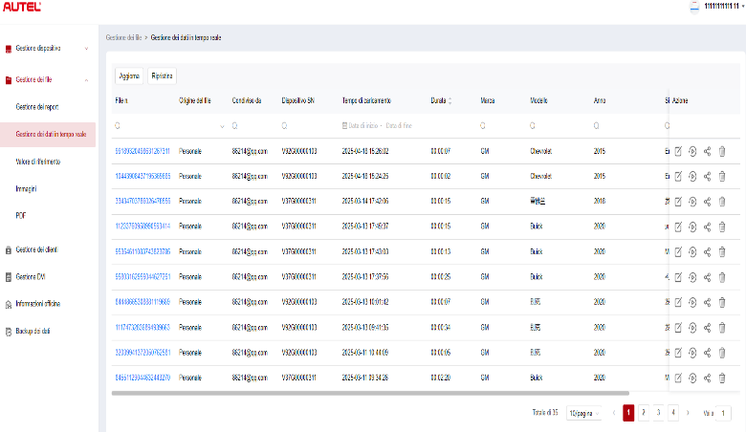
Figura 10-5 Schermata di gestione dei dati in tempo reale
- Per cercare dati in tempo reale
- Tocca Gestione file > Gestione dati in tempo reale per accedere alla schermata Gestione dati in tempo reale.
- Inserisci o seleziona i criteri di ricerca. Tocca l'icona per visualizzare i criteri di ricerca della colonna corrispondente; tocca icona per immettere i criteri di ricerca; toccare l'icona per selezionare una data.
Se necessario, toccare Reimposta per reimpostare i criteri di ricerca.
- Lo schermo visualizza i risultati in base ai criteri di ricerca.
- Per aggiungere note ai dati live
- Tocca Gestione file > Gestione dati in tempo reale per accedere alla schermata Gestione dati in tempo reale.
- Tocca l'icona per far apparire una casella di testo, inserisci le tue note e tocca OK per salvarle.
- Per riprodurre i dati in tempo reale
- Tocca Gestione file > Gestione dati in tempo reale per accedere alla schermata Gestione dati in tempo reale.
- Tocca l'icona oppure tocca il numero del file per accedere alla schermata Dettagli dati in tempo reale. La funzione dati in tempo reale qui è simile a quella della sezione diagnostica. Vedi Dati in tempo reale per le istruzioni operative.
- Per condividere dati in tempo reale
- Tocca Gestione file > Gestione dati in tempo reale per accedere alla schermata Gestione dati in tempo reale.
- Tocca l'icona per accedere alla schermata Condividi.
- Selezionare un metodo di condivisione per distribuire le informazioni sui dati in tempo reale ad altri.
- Per eliminare dati in tempo reale
- Tocca Gestione file > Gestione dati in tempo reale per accedere alla schermata Gestione dati in tempo reale.
- Tocca l'icona e tocca Conferma per eliminare i dati in tempo reale.

Immagini
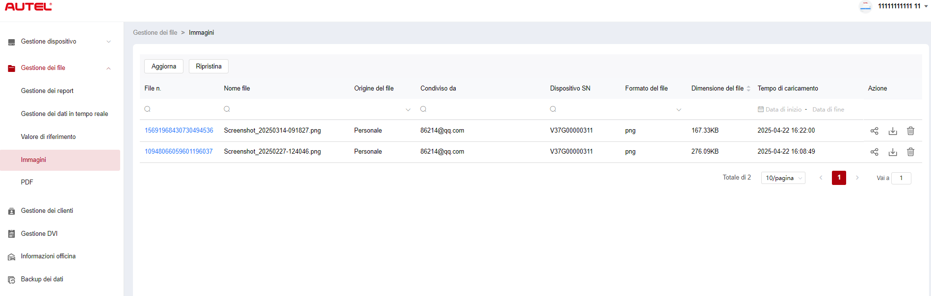
Figura 10-6 Schermata di gestione delle immagini
- Per cercare un'immagine
- Tocca Gestione file > Immagini per accedere alla schermata Immagini.
- Inserisci o seleziona i criteri di ricerca. Tocca l'icona per visualizzare i criteri di ricerca della colonna corrispondente; tocca l'icona per inserire i criteri di ricerca; tocca l'icona per selezionare una data.
Se necessario, toccare Reimposta per reimpostare i criteri di ricerca.
- Lo schermo visualizza i risultati in base ai criteri di ricerca.
- Per visualizzare un'immagine
- Tocca il numero del file per visualizzare l'immagine.
- Ingrandisci, rimpicciolisci e capovolgi l'immagine a piacere.
- Per condividere un'immagine
- Tocca Gestione file > Immagini per accedere alla schermata Immagini.
- Tocca l'icona per accedere alla schermata Condividi.
- Seleziona un metodo di condivisione per condividere l'immagine con altri.
- Per scaricare le immagini
- Tocca Gestione file > Immagini per accedere alla schermata Immagini.
- Seleziona la casella per selezionare le immagini desiderate e tocca Download in batch per scaricare le immagini selezionate.
Oppure puoi toccare l'icona per scaricare un'immagine.
- Per eliminare un'immagine
- Tocca Gestione file > Immagini per accedere alla schermata Gestione dati in tempo reale.
- Tocca l'icona e tocca Conferma per eliminare l'immagine.

PDF
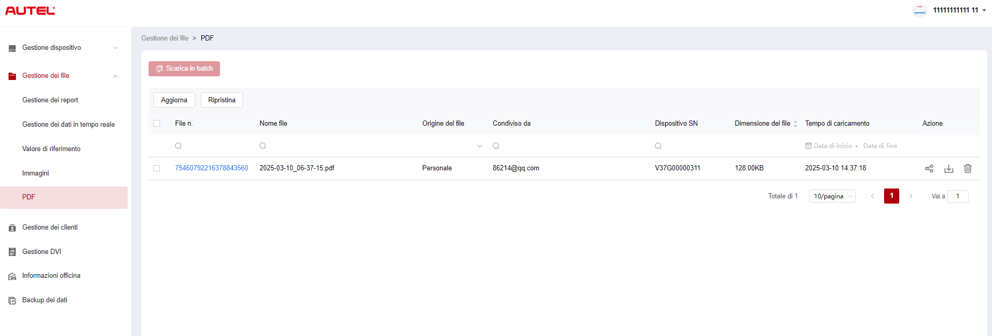
Figura 10-7 Schermata di gestione dei file PDF
Nella schermata PDF, è possibile cercare, condividere, scaricare ed eliminare file PDF. Il funzionamento di questa schermata è simile a quello della schermata Immagini. Vedi Immagini.

Gestione dei clienti
La gestione clienti consente di gestire le informazioni dei clienti e di condividerle tra Autel Cloud e i dispositivi collegati.
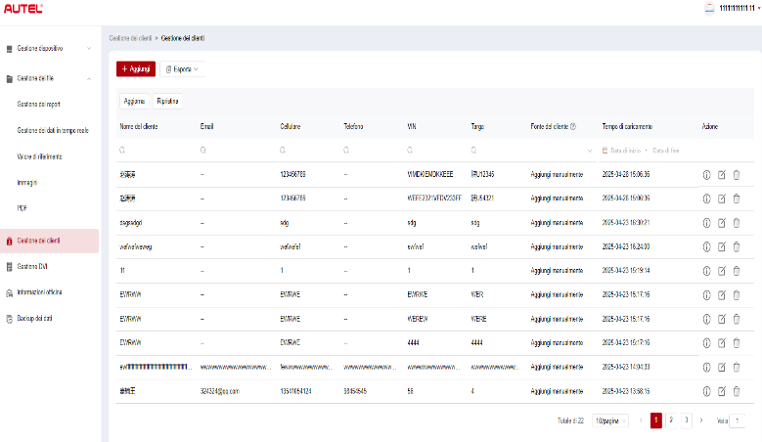
Figura 10-8 Schermata di gestione clienti
- Per aggiungere un cliente
- Tocca Gestione clienti per accedere alla schermata Gestione clienti.
- Tocca "Aggiungi" per accedere alla schermata "Aggiungi cliente". Inserisci le informazioni relative all'utente e al veicolo e tocca "Conferma" per salvarle.
NOTA
I campi contrassegnati con un asterisco (*) sono obbligatori.
Se devi aggiungere altre informazioni sul veicolo, tocca Aggiungi.
- Il cliente aggiunto viene visualizzato nella schermata Gestione clienti.
- Per esportare le informazioni dei clienti
- Tocca Gestione clienti per accedere alla schermata Gestione clienti.
- Tocca Esporta e seleziona un formato di esportazione per esportare le informazioni del cliente.
- Per cercare informazioni sui clienti
- Tocca Gestione clienti per accedere alla schermata Gestione clienti.
- Inserisci o seleziona i criteri di ricerca. Tocca l'icona per visualizzare i criteri di ricerca della colonna corrispondente; tocca l'icona per inserire i criteri di ricerca; tocca l'icona per selezionare una data.
Se necessario, toccare Reimposta per reimpostare i criteri di ricerca.
- Lo schermo visualizza i risultati in base ai criteri di ricerca.
- Per visualizzare e modificare i dettagli del cliente
- Tocca Gestione clienti per accedere alla schermata Gestione clienti.
- Tocca l'icona per visualizzare i dettagli del cliente, comprese le informazioni sull'utente e sul veicolo.
- Tocca Modifica per modificare i dettagli del cliente. Oppure tocca l'icona nella schermata Gestione clienti per modificare i dettagli del cliente.
Se devi aggiungere altre informazioni sul veicolo, tocca Aggiungi.
- Tocca Salva per salvare le informazioni.
- Per eliminare le informazioni del cliente
- Tocca Gestione clienti per accedere alla schermata Gestione clienti.
- Tocca l' icona e tocca Conferma per eliminare le informazioni del cliente.

Informazioni sul workshop
Le informazioni sull'officina consentono di gestire le informazioni dell'officina e di sincronizzare tali informazioni con tutti i dispositivi associati a tale officina.
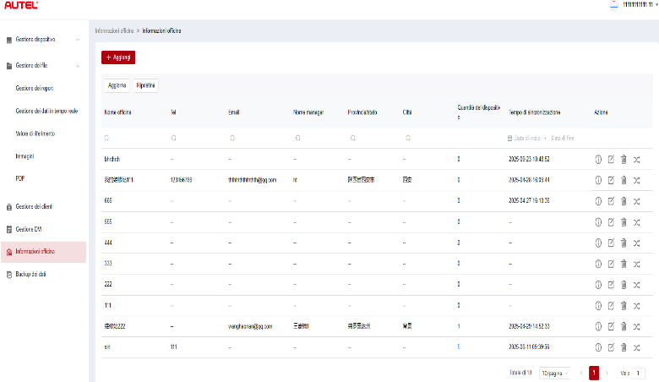
Figura 10-9 Schermata informativa dell'officina
- Per aggiungere un'officina di riparazione
- Tocca Informazioni officina per accedere alla schermata Informazioni officina.
- Tocca Aggiungi per accedere alla schermata Crea officina.
- Inserisci le informazioni di base e quelle del dispositivo, quindi tocca Salva. L'officina aggiunta apparirà nella schermata Informazioni officina.
NOTA
I campi contrassegnati con un asterisco (*) sono obbligatori.
- Per cercare un'officina di riparazione
- Tocca Informazioni officina per accedere alla schermata Informazioni officina.
- Inserisci o seleziona i criteri di ricerca. Tocca l'icona per visualizzare i criteri di ricerca della colonna corrispondente; tocca l'icona per inserire i criteri di ricerca; tocca l'icona per selezionare una data.
Se necessario, toccare Reimposta per reimpostare i criteri di ricerca.
- Lo schermo visualizza i risultati in base ai criteri di ricerca.
- Per visualizzare e modificare il dettagli dell'officina di riparazione
- Tocca Informazioni officina per accedere alla schermata Informazioni officina.
- Tocca l'icona per visualizzare i dettagli dell'officina, comprese le informazioni di base e quelle sul dispositivo.
- Tocca Modifica per modificare i dettagli dell'officina. Oppure tocca l'icona nella schermata Informazioni officina.
Se devi aggiungere altre informazioni sul dispositivo, tocca Aggiungi.
- Tocca Salva per salvare le informazioni.
- Per eliminare le informazioni dell'officina
- Tocca Informazioni officina per accedere alla schermata Informazioni officina.
- Tocca l'icona e tocca Conferma per eliminare le informazioni dell'officina.
- Per sincronizzare le informazioni dell'officina
- Tocca Informazioni officina per accedere alla schermata Informazioni officina.
- Tocca l'icona e tocca Conferma per sincronizzare le informazioni dell'officina con tutti i dispositivi associati a quell'officina.

Backup dei dati
Il backup dei dati consente di eseguire il backup dei dati del tablet MaxiSys su Autel Cloud. In caso di smarrimento, danneggiamento o necessità di sostituzione del dispositivo, è possibile scaricare facilmente i dati archiviati e sottoposti a backup su Autel Cloud tramite il tablet, evitando così la perdita di dati.
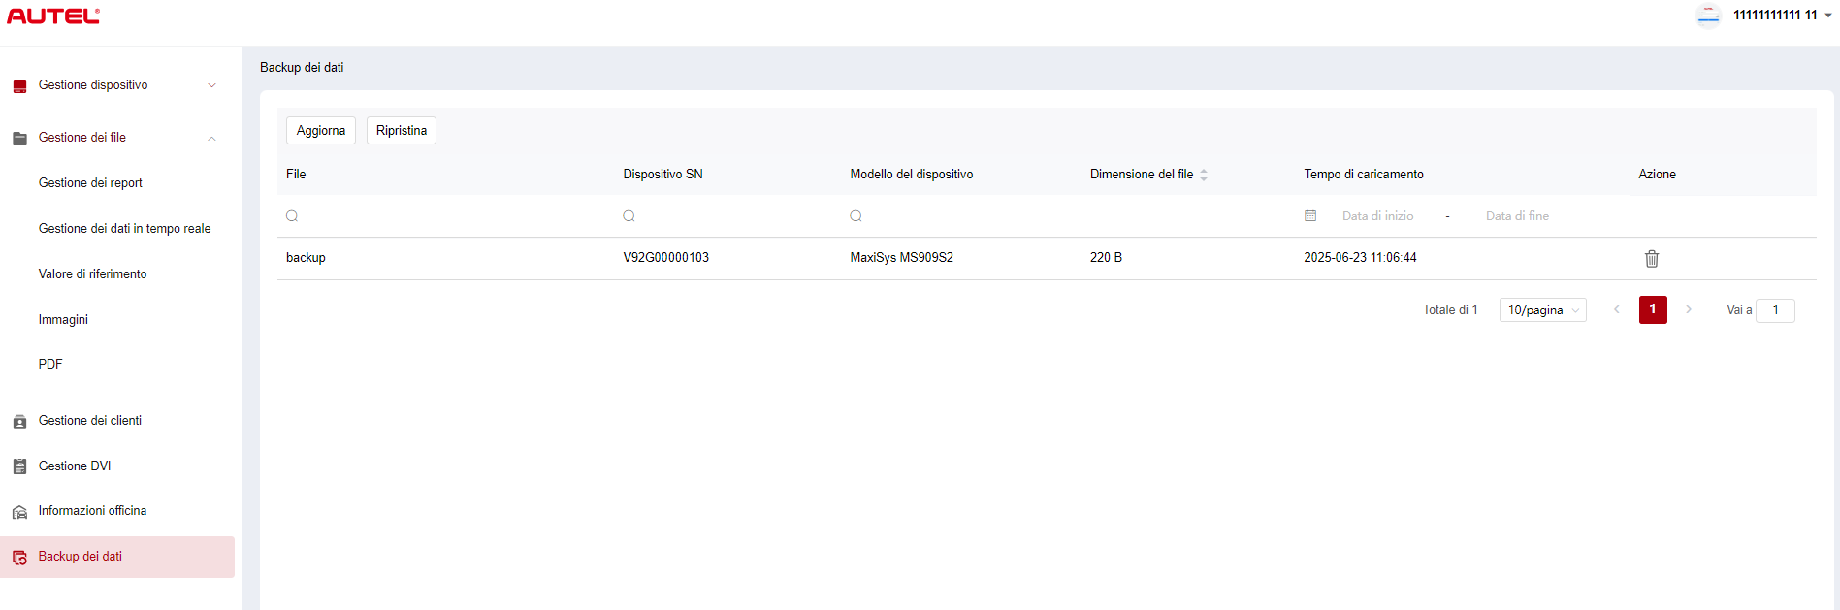
Figura 10-10 Schermata di backup dei dati
- Per cercare i dati di backup
- Tocca Backup dati per accedere alla schermata Backup dati.
- Inserisci o seleziona i criteri di ricerca. Tocca l'icona per visualizzare i criteri di ricerca della colonna corrispondente; tocca l'icona per inserire i criteri di ricerca; tocca l'icona per selezionare una data.
Se necessario, toccare Reimposta per reimpostare i criteri di ricerca.
- Lo schermo visualizza i risultati in base ai criteri di ricerca.
- Per eliminare i dati di backup
- Tocca Backup dati per accedere alla schermata Backup dati.
- Tocca l'icona e tocca Conferma per eliminare i dati di backup.

Test della batteria
L'applicazione Battery Test consente all'utente di eseguire test della batteria all'interno e all'esterno del veicolo quando il tester per batteria BT506 è collegato al tablet MaxiSys e a una batteria. Il tester per batteria BT506 consente ai tecnici di visualizzare lo stato di salute della batteria e dell'impianto elettrico del veicolo.
NOTA
Il tester della batteria BT506 deve essere acquistato separatamente.
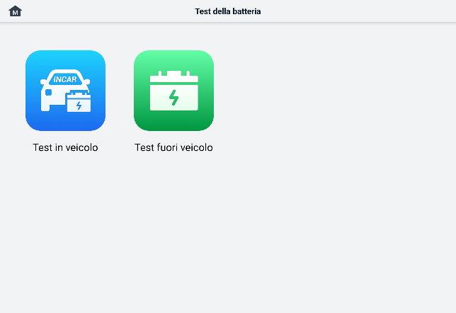
Figura 11-1 Schermata di test della batteria

Tester per batterie MaxiBAS BT506

Descrizione della funzione
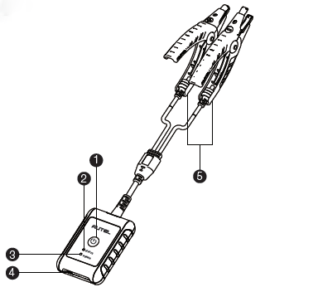
Figura 11-2 Tester MaxiBAS BT506
      - Pulsante di accensione
      - LED di stato
      - LED di potenza
      - Porta USB
      - Cavo morsetto batteria
Tabella 11-1 Descrizione LED
LED | Colore | Descrizione
LED di stato | Verde lampeggiante | Il tester comunica tramite cavo USB.
LED di stato | Blu lampeggiante | Il tester comunica tramite Bluetooth.
LED di stato | Rosso lampeggiante | I morsetti della batteria sono collegati ai terminali sbagliati.
LED di potenza | Verde solido | Il tester è acceso e la batteria è sufficientemente carica.
LED di potenza | Verde lampeggiante | Il tester è in carica. (Diventa verde fisso quando la batteria è completamente carica.)
LED di potenza | Rosso pieno | Il dispositivo è in modalità di avvio.
LED di potenza | Rosso lampeggiante | Il livello della batteria è basso. Ricaricare.

Fonti di energia
Il MaxiBAS Il tester BT506 può ricevere alimentazione dalle seguenti fonti:
- Pacco batteria interno
- Alimentatore CA/CC
IMPORTANTE
Non caricare il tester quando la temperatura è inferiore a 0 °C (32 °F) o superiore a 45 °C (113 °F).

Pacco batteria interno
Il tester per batterie MaxiBAS BT506 può essere alimentato tramite la batteria interna ricaricabile.

Alimentazione CA/CC — Utilizzo dell'adattatore di alimentazione
Il tester per batterie MaxiBAS BT506 può essere alimentato da una presa elettrica tramite l'adattatore CA/CC. L'alimentatore CA/CC carica anche la batteria interna.

Specifiche tecniche
Tabella 12-2 Specifiche tecniche
Articolo | Descrizione
Connettività | - USB 2.0, Tipo C  - Bluetooth 4.2
Tensione di ingresso | 5 V CC
Corrente di lavoro | < 150 mA a 12 V CC
Batteria interna | Batteria ai polimeri di ioni di litio da 3,7 V/800 mAh
Gamma CCA | 100 a 2000 A
Gamma di tensione | 1,5 a 16 V
Temperatura di lavoro | -10 °C a 50 °C (14 °F a 122 °F)
Temperatura di conservazione | 20 °C a 60 °C (4 °F a 140 °F)
Dimensioni (L x P x A) | 107 mm (4,21") x 75 mm (2,95") x 26 mm (1,02") (cavo di serraggio non incluso)
Peso | 320 g (0,7 libbre)

Preparazione al test

Ispezionare la batteria
Prima di iniziare un test, ispezionare la batteria per:
- Crepe, deformazioni o perdite. Se si riscontra uno qualsiasi di questi difetti, sostituire la batteria.
- Cavi e connessioni corrosi, allentati o danneggiati. Riparare o sostituire secondo necessità.
- Corrosione sui terminali della batteria e sporco o acido sulla parte superiore dell'involucro. Pulire l'involucro e i terminali con una spazzola metallica e una miscela di acqua e bicarbonato di sodio.

Collegare il tester della batteria
- Per associare al tablet MaxiSys
- Accendere sia il tablet MaxiSys che il tester per batteria BT506. Assicurarsi che le unità siano sufficientemente cariche prima di iniziare.
- Abilita il Bluetooth sul tablet toccando Gestione VCI > BAS BT. Tocca Scansione nell'angolo in alto a destra. Il dispositivo inizierà a cercare le unità di accoppiamento disponibili.
- A seconda del tipo di tester per batterie, il nome del dispositivo potrebbe essere "Maxi" con il suffisso di un numero di serie. Selezionare il dispositivo appropriato per l'associazione.
- Una volta completata l'associazione, lo stato della connessione sarà "Connesso".

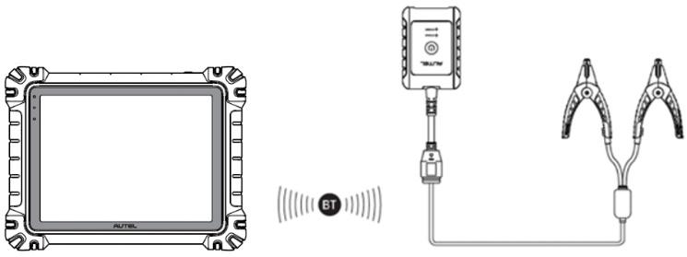
Figura 11-3 Esempio 1 di collegamento del tester della batteria
- Per connettersi a una batteria
  - Collegare il morsetto rosso al terminale positivo (+) della batteria.
  - Collegare il morsetto nero al terminale negativo (−) della batteria.
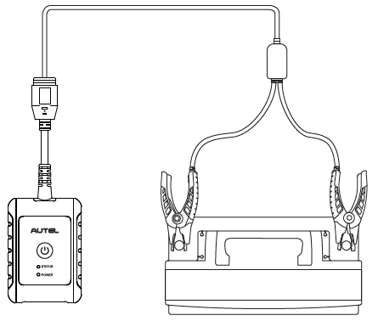
Figura 11-4 Esempio 2 di collegamento del tester della batteria

Test in veicolo
Il test a bordo veicolo viene utilizzato per testare le batterie installate in un veicolo. Un test a bordo veicolo include il test della batteria, il test del motorino di avviamento e il test del generatore. Questi test aiutano a determinare lo stato di salute della batteria, del motorino di avviamento e del generatore.
IMPORTANTE
Al primo accesso a qualsiasi funzione della schermata Home, verrà visualizzato un disclaimer. Leggere il contratto con l'utente finale e toccare "Accetto" per continuare. Se si tocca "Rifiuta", non sarà possibile utilizzare correttamente le funzionalità.
Prima di testare una batteria, assicurarsi che il tester per batteria sia associato al tablet tramite Bluetooth e correttamente connesso a una batteria.
- Per avviare il test a bordo del veicolo
- Tocca "Test batteria" nel menu "Job" di MaxiSys. Seleziona "Test a bordo veicolo".
- Conferma le informazioni del veicolo sul lato sinistro dello schermo. Assicurati di aver inserito il VIN.
- Conferma le informazioni sulla batteria, inclusi tensione, tipo, standard e capacità. Tocca Avanti per continuare le funzioni di test a bordo veicolo.
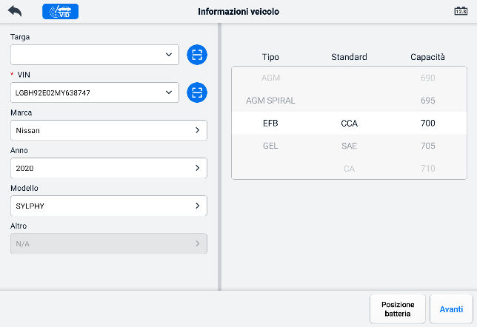
Figura 11-5 Schermata informazioni batteria
NOTA
Nell'applicazione Impostazioni, l'opzione Test Batteria consente di modificare la richiesta di inserimento del VIN. Se l'impostazione è abilitata, l'inserimento del VIN non è più obbligatorio.
Per un elenco dei pulsanti che potrebbero apparire quando si accede alle funzioni, fare riferimento alla tabella sottostante:
Tabella 11-3 Pulsanti della barra degli strumenti superiore
Pulsante | Nome | Descrizione
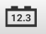 | Collegamento della batteria | Il valore sull'icona indica la tensione in tempo reale della batteria testata. Durante il test della batteria, il pulsante diventa verde se la batteria è in buone condizioni; in caso contrario, diventa rosso.
 | Uscita | Ritorna al menu Lavoro.
 | Indietro | Ritorna alla schermata precedente.
 | Prossimo | Tocca per procedere.

Test della batteria
- Segui le istruzioni sullo schermo. Seleziona le caselle una volta completate tutte le attività richieste e tocca "Avvia test".
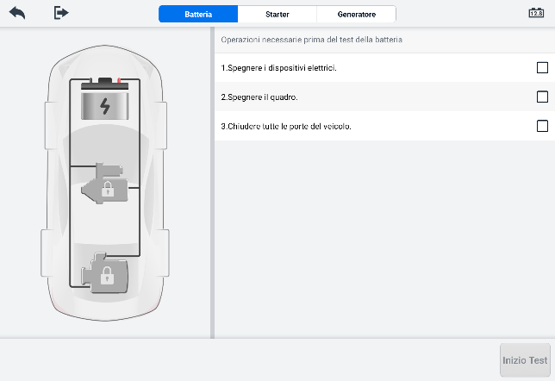
Figura 11-6 Schermo della batteria
- Attendi il completamento del test. I risultati verranno visualizzati sullo strumento.
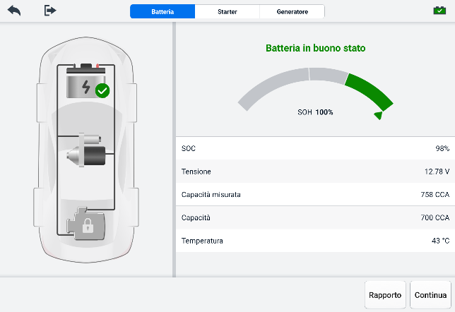
Figura 11-7 Schermata dei risultati del test della batteria
Tabella 11-4 Risultati dei test
Risultato | Descrizione
Buona batteria | La batteria è buona.
Buono e Ricarica | La batteria è buona ma non sufficientemente carica. Ricaricarla.
Carica e ritesta | Per determinare le condizioni della batteria è necessario caricarla.
Cellula difettosa | Sostituire la batteria.
Sostituire la batteria | Sostituire la batteria.

NOTA
Si prega di completare sempre il test della batteria prima di procedere ai test dell'avviamento e del generatore.

Test di avviamento
Seguire le istruzioni sullo schermo per completare il test. Avviare il motore e lasciarlo girare al minimo. I risultati del test appariranno come segue:
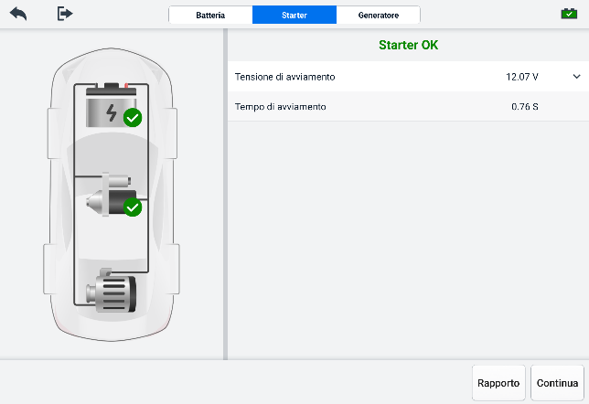
Figura 11-8 Schermata dei risultati del test di avviamento
Tabella 11-5 Risultati del test di avviamento
Risultato | Descrizione
Avviamento normale | L'antipasto è buono.
Corrente troppo bassa | Bassa capacità di scarica momentanea.
Tensione troppo bassa | Bassa capacità di accumulo della batteria.
Non iniziato | Il motorino di avviamento non è stato rilevato per l'avviamento.

Test del generatore
Seguire le istruzioni sullo schermo per completare il test. I risultati del test appariranno come segue:
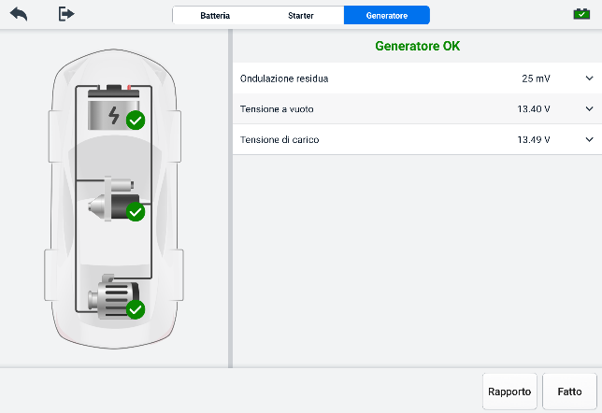
Figura 11-9 Schermata dei risultati del test del generatore
Tabella 11-6 Risultati del test del generatore
Risultato | Descrizione
Ricarica normale | Il generatore funziona normalmente.
Uscita troppo bassa | - La cinghia che collega il motorino di avviamento al generatore è allentata.  - Il cavo che collega il motorino di avviamento alla batteria è allentato o corroso.
Uscita troppo alta | - Il generatore non è collegato correttamente a terra.  - Il regolatore di tensione è rotto e deve essere sostituito.
Ondulazione troppo grande | Il diodo di commutazione è rotto.
Nessuna uscita | - Il cavo è allentato.  - Alcuni veicoli dotati di sistemi di gestione dell'alimentazione non dispongono di un percorso per la ricarica a causa della capacità di carico sufficiente della batteria.  - Il generatore o il regolatore di tensione sono rotti e devono essere sostituiti.

Test fuori dal veicolo
Il test fuori veicolo viene utilizzato per testare le condizioni delle batterie non collegate a un veicolo. Questa funzione mira a verificare lo stato di salute della batteria.

Procedura di prova
- Per iniziare il test del veicolo esterno
- Collegare i morsetti del tester ai terminali della batteria.
- Toccare Test batteria nel menu di lavoro MaxiSys. Seleziona "Test fuori veicolo".
- Seleziona il tipo di batteria, lo standard di classificazione e il valore CCA appropriati. Tocca Avvia test per avviare il test.
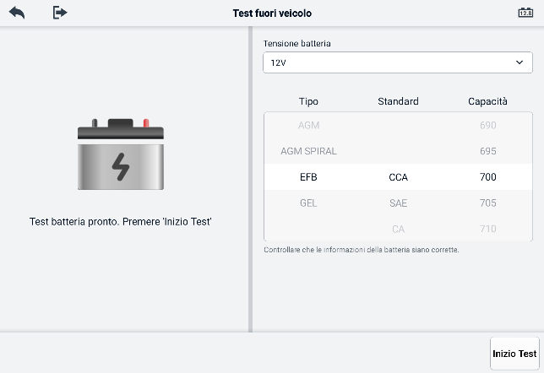
Figura 11-10 Schermata di prova fuori dal veicolo
- I risultati del test verranno visualizzati tra pochi secondi.
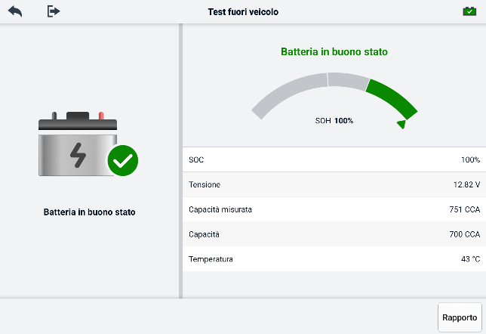
Figura 11-11 Schermata dei risultati dei test fuori veicolo

Risultati dei test
Tabella 11-7 Risultati dei test fuori dal veicolo
Risultato | Descrizione
Buona batteria | La batteria soddisfa gli standard richiesti.
Buono e Ricarica | La batteria è in buone condizioni, ma la carica è bassa. Caricare completamente la batteria. Verificare le cause della carica bassa.
Carica e ritesta | Per determinare le condizioni della batteria è necessario caricarla.
Sostituire la batteria | La batteria non soddisfa gli standard accettati dal settore.
Cellula difettosa | La batteria non soddisfa gli standard accettati dal settore.

Impostazioni
Accedi al menu Impostazioni per modificare le impostazioni predefinite e visualizzare le informazioni sul sistema MaxiSys. Per le impostazioni del sistema MaxiSys sono disponibili le seguenti opzioni:
- Unità
- Lingua
- Impostazioni di stampa
- Impostazioni del report
- Notifica push
- Aggiornamento automatico
- Impostazioni ADAS
- Caricamento OBFCM
- Elenco dei veicoli
- Ordinamento delle app
- Test della batteria
- Codice Paese/Regione
- Leggi e regolamenti
- Impostazioni di sistema
- Di

Unità
Questa opzione consente di modificare l'unità di misura del sistema diagnostico.
- Per regolare l'impostazione dell'unità
- Toccare l'applicazione Impostazioni nel menu MaxiSys Job.
- Tocca l'opzione Unità nella colonna di sinistra.
- Seleziona l'unità di misura appropriata. Un segno di spunta verrà visualizzato a destra dell'unità selezionata.
- Toccare il pulsante Home nell'angolo in alto a sinistra per tornare al menu MaxiSys Job oppure selezionare un'altra opzione di impostazione per la configurazione del sistema.

Lingua
Questa opzione consente di regolare la lingua di visualizzazione del sistema MaxiSys.
- Per regolare l'impostazione della lingua
- Toccare l'applicazione Impostazioni nel menu MaxiSys Job.
- Tocca l'opzione Lingua nella colonna di sinistra.
- Seleziona la lingua appropriata. Un segno di spunta verrà visualizzato a destra della lingua selezionata.
- Toccare il pulsante Home nell'angolo in alto a sinistra per tornare al menu MaxiSys Job oppure selezionare un'altra opzione di impostazione per la configurazione del sistema.

Impostazioni di stampa
Questa opzione consente di stampare dal tablet su una stampante di rete tramite un computer.
- Per impostare la connessione della stampante
- Tocca Impostazioni nel menu Lavori MaxiSys.
- Tocca Impostazioni di stampa sulla colonna di sinistra.
- Toccare Stampa tramite collegamento PC o Stampa tramite Wi-Fi per attivare la funzione di stampa, che consente al dispositivo di inviare file alla stampante tramite il PC tramite connessione Wi-Fi o Ethernet.
- Toccare il pulsante Home nell'angolo in alto a sinistra per tornare al menu MaxiSys Job oppure selezionare un'altra opzione di impostazione per la configurazione del sistema.

Operazioni di stampa
- Per installare il driver della stampante MaxiSys
- Scarica Maxi PC Suite da www.autel.com > Supporto > Download > Strumenti di aggiornamento Autel e installalo su un PC basato su Windows.
- Fare doppio clic su Setup.exe.
- Selezionare la lingua di installazione e verrà caricata la procedura guidata.
- Seguire le istruzioni sullo schermo e fare clic su Avanti per continuare.
- Fare clic su Installa e il programma del driver della stampante verrà installato sul computer.
- Fare clic su Fine per completare l'installazione.

NOTA
La stampante MaxiSys si avvia automaticamente dopo l'installazione. Il PC, la stampante e il tablet devono essere connessi alla stessa rete.
Questa sezione descrive come ricevere file dal tablet MaxiSys ed eseguire la stampa tramite il PC.
NOTA
- Prima di stampare, assicurati che il tablet sia connesso alla stessa rete del computer, tramite Wi-Fi o LAN.
- Assicurarsi che il computer su cui è installato il programma Servizi di stampa sia collegato a una stampante.
- Per eseguire la stampa tramite il computer
- Prima di stampare, assicurarsi che il tablet sia connesso alla rete del computer, tramite Wi-Fi o LAN.
- Eseguire il programma PC Link sul computer.
- Selezionare la scheda Stampante MaxiSys.
- Tocca il pulsante Stampa nella barra degli strumenti superiore del tablet. Un documento verrà inviato al computer.
    - Se la stampa automatica Se è selezionata l'opzione nella stampante MaxiSys, la stampante MaxiSys stamperà automaticamente il documento ricevuto.
    - Se l'opzione Stampa automatica non è selezionata, fare clic sul pulsante Apri file PDF per visualizzare i file. Selezionare i file da stampare e fare clic su Stampa.
NOTA
Per confermare che la stampante funzioni correttamente, è possibile fare clic su Stampa di prova nel programma PC Link per effettuare il test.

Impostazioni del report
IL​ sono disponibili opzioni come Rapporto di scansione, Caricamento del rapporto sul cloud, Informazioni sull'assicurazione e Stato di prontezza OBD Nella funzione Impostazioni Report. Attivare/disattivare il pulsante ON/OFF per abilitare/disabilitare la funzione desiderata. Se il pulsante è blu, indica che la funzione selezionata è abilitata. Se il pulsante è grigio, indica che la funzione selezionata è disabilitata.
- Per abilitare la funzione di caricamento del report sul cloud
- Toccare l'applicazione Impostazioni nel menu MaxiSys Job.
- Tocca l'opzione Impostazioni report nella colonna di sinistra.
- Individua la funzione "Carica report su cloud" e attiva il pulsante. Seleziona "Manuale" o "Automatico" in base alla situazione reale.
- Toccare il pulsante Home nell'angolo in alto a sinistra per tornare al menu MaxiSys Job oppure selezionare un'altra opzione di impostazione per la configurazione del sistema.
Lo stato di OBD Ready è disabilitato per impostazione predefinita. Lo stato di OBD Ready verrà letto automaticamente nella funzione di scansione automatica una volta attivato il pulsante "OBD Ready Status".

Notifica push
Questa opzione consente di gestire le notifiche. La preferenza di notifica è attiva per impostazione predefinita e non può essere disattivata dagli utenti, in modo che alcune notifiche di sistema, come gli avvisi di sicurezza del sistema, non vengano bloccate. Per ricevere messaggi online è necessario l'accesso a Internet.
- Per gestire altre notifiche
- Tocca Impostazioni nel menu Lavori MaxiSys.
- Tocca Notifiche push nella colonna di sinistra.
- Tocca il pulsante a destra per aprire un elenco a discesa.
- Sono disponibili quattro opzioni: Abilita tutte le notifiche, Limita a 3 notifiche o meno a settimana, Limita a 1 notifica a settimana e Disabilita tutte le notifiche. Seleziona l'opzione che preferisci.
- Tocca Home nell'angolo in alto a sinistra per tornare al menu MaxiSys Job. Oppure seleziona un'altra opzione di impostazione per la configurazione del sistema.
NOTA
- Le notifiche verranno visualizzate sullo schermo. Scorri lo schermo dall'alto verso il basso per controllare i messaggi ricevuti. Se l'elenco dei messaggi occupa più di una schermata, scorri l'elenco verso l'alto o verso il basso per visualizzarli.
- Toccando un messaggio specifico si avvia l'applicazione corrispondente. Ad esempio, se tocchi una notifica di aggiornamento, verrà avviata l'applicazione Aggiornamenti.

Aggiornamento automatico
L'aggiornamento automatico consente allo strumento di aggiornare automaticamente il sistema operativo, il sistema MaxiSys e il software di copertura del veicolo. È possibile configurare l'aggiornamento automatico a un orario specifico. Toccare il pulsante ON/OFF per abilitare/disabilitare l'orario di aggiornamento automatico desiderato.
- Per impostare l'aggiornamento automatico del sistema o del veicolo
- Toccare l'applicazione Impostazioni nel menu MaxiSys Job.
- Tocca l'opzione Aggiornamento automatico nella colonna di sinistra. I tre elementi di aggiornamento automatico verranno visualizzati sulla destra dello schermo.
- Seleziona il tipo di aggiornamento da pianificare. Attiva il pulsante.
- Tocca l'ora per impostare l'ora dell'aggiornamento. Se l'ora di aggiornamento è impostata e il dispositivo è connesso a Internet, il software selezionato verrà aggiornato automaticamente all'ora configurata.

Impostazioni ADAS
- Per attivare la calibrazione ADAS MaxiSys
      - MaxiSys registrato siano disponibili aggiornamenti.
      - Selezionare Impostazioni nel menu MaxiSys Job.
      - Tocca l’opzione Impostazioni ADAS nella colonna di sinistra.
      - Scansiona il codice QR presente sul telaio ADAS per effettuare l'associazione oppure inserisci manualmente il numero di serie del telaio se il codice QR non è disponibile.
      - Inserire il codice di convalida riportato sulla scheda di calibrazione ADAS.
      - Una volta completata la registrazione, il sistema verrà reimpostato e verrà visualizzato il menu Lavoro.

Caricamento OBFCM
Questa opzione consente di caricare i dati relativi alle emissioni di anidride carbonica (dati OBFCM) dei veicoli passeggeri e dei veicoli commerciali leggeri nel sistema di monitoraggio del paese europeo.
il pulsante su ON, quindi selezionare il Paese corrispondente e inserire l'indirizzo del server di monitoraggio OBFCM. Una volta completata l'impostazione, selezionare il software EOBD nell'applicazione Diagnosi. Dopo aver letto i dati OBFCM nelle Informazioni sul veicolo, è possibile inviarli al server di monitoraggio del Paese corrispondente.
NOTA
Non abilitare questa funzione nei paesi extraeuropei o quando non è necessario inviare i dati di monitoraggio OBFCM.

Elenco dei veicoli
Questa opzione consente di ordinare i veicoli in ordine alfabetico o in base alla frequenza di utilizzo.
- Per regolare l'impostazione dell'elenco dei veicoli
- Toccare l'applicazione Impostazioni nel menu MaxiSys Job.
- Tocca Elenco veicoli nella colonna di sinistra.
- Seleziona il tipo di ordinamento desiderato. Un segno di spunta verrà visualizzato a destra dell'elemento selezionato.
- Toccare il pulsante Home nell'angolo in alto a sinistra per tornare al menu MaxiSys Job oppure selezionare un'altra opzione di impostazione per la configurazione del sistema.

Ordinamento delle app
Questa opzione consente di elencare le applicazioni in base alle proprie esigenze in ogni schermata. Trascinare le applicazioni verso l'alto o verso il basso per mantenere quelle utilizzate di frequente nella prima o nella seconda schermata del menu Job di MaxiSys.

Test della batteria
Questa funzione consente di modificare i requisiti per l'inserimento delle informazioni sul VIN. Se l'impostazione è abilitata, l'inserimento del VIN non è più obbligatorio.

Codice Paese/Regione
Questa funzione offre opzioni di canale Wi-Fi per diverse regioni del paese per garantire una comunicazione Wi-Fi affidabile e stabile. Si prega di collegare il tablet al VCI2 prima di effettuare la regolazione.
- Per regolare l'impostazione del codice paese
- Tocca l'applicazione Impostazioni nel menu di lavoro MaxiSys.
- Tocca l'opzione Codice Paese/Regione nella colonna di sinistra.
- Seleziona il paese/regione appropriato. Verrà visualizzato un messaggio di conferma.
- Toccare il pulsante Home nell'angolo in alto a sinistra per tornare al menu MaxiSys Job oppure selezionare un'altra opzione di impostazione per la configurazione del sistema.
NOTA
Se il tablet non riesce a trovare il VCI2 tramite connessione Wi-Fi dopo aver impostato il codice paese, collegare il VCI2 al tablet tramite cavo USB o connessione Bluetooth per riprovare.

Leggi e regolamenti
Questa funzione fornisce informazioni su leggi e regolamenti, tra cui il contratto di licenza con l'utente finale, l'informativa sulla privacy e l'informativa sulla privacy. Si prega di leggere attentamente tali leggi e regolamenti prima di utilizzare questo prodotto.

Impostazioni di sistema
Questa funzione fornisce accesso diretto all'interfaccia delle impostazioni di sistema Android, dove è possibile regolare diverse impostazioni di sistema per la piattaforma Android, tra cui le impostazioni wireless e di rete, varie impostazioni del dispositivo come audio e display, nonché le impostazioni di sicurezza del sistema e la verifica delle informazioni correlate sul sistema Android. Per ulteriori informazioni, consultare la documentazione di Android.

Di
La funzione Informazioni fornisce informazioni sul dispositivo diagnostico MaxiSys, tra cui il nome del prodotto, la versione, l'hardware e il numero di serie.
- Per verificare le informazioni sul prodotto MaxiSys in Informazioni
- Toccare l'applicazione Impostazioni nel menu MaxiSys Job.
- Tocca l'opzione Informazioni nella colonna di sinistra. La schermata con le informazioni sul prodotto viene visualizzata sulla destra.
- Toccare il pulsante Home nell'angolo in alto a sinistra per tornare al menu MaxiSys Job oppure selezionare un'altra opzione di impostazione per la configurazione del sistema.

Aggiorn.
L'applicazione Aggiorn. sul tablet scarica la versione più recente del software. Gli aggiornamenti migliorano le funzionalità delle applicazioni MaxiSys, in genere aggiungendo nuovi test, una nuova copertura di modelli o applicazioni nuove o migliorate.
, il tablet cerca automaticamente gli aggiornamenti disponibili per tutti i software MaxiSys. Tutti gli aggiornamenti trovati possono essere scaricati e installati sul dispositivo.
NOTA
Assicurarsi che il tablet sia registrato prima di utilizzare l'applicazione di aggiornamento. Consultare il Centro utenti Autel per una guida completa alla registrazione.
- Per aggiornare il software
- Accendi il tablet e assicurati che sia collegato a una fonte di alimentazione e che disponga di una connessione Internet stabile.
- Tocca il pulsante Aggiorna applicazione dal menu Lavori MaxiSys. Viene visualizzata la schermata Aggiorna applicazione.
- Nella schermata Aggiorna, tocca il pulsante Ottieni per aggiornare gli elementi specifici oppure tocca il pulsante Aggiorna tutto per aggiornare tutti gli elementi disponibili.
- Tocca Altro per visualizzare i dettagli di tutti gli aggiornamenti disponibili. Puoi anche toccare il pulsante Ottieni o Aggiorna tutto per gli aggiornamenti.
- Durante l'aggiornamento, tocca l'icona per sospendere il processo. Tocca l'icona per riprendere l'aggiornamento e il processo riprenderà dal punto di pausa.
- Una volta completato il processo di aggiornamento, il software verrà installato automaticamente. La nuova versione sostituirà quella precedente.
NOTA
Per la gestione dell'account, vai alla scheda Centro Soci.

Gestione VCI
Il gestore VCI è un'applicazione per collegare il tablet MaxiSys con VCI2. Questa applicazione consente di associare il tablet al VCI2 e di verificarne lo stato di comunicazione. È possibile stabilire la connessione tramite Bluetooth o Wi-Fi, quest'ultimo più stabile e veloce per il funzionamento del modulo.
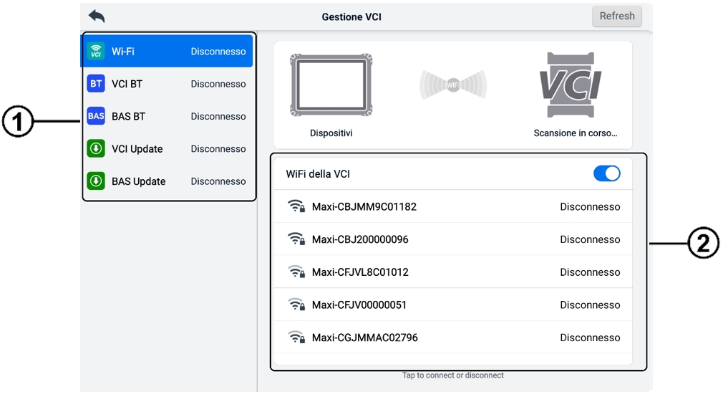
Figura 14-1 Schermata del gestore VCI
- Connessione Modalità: sono disponibili cinque modalità di connessione. Lo stato della connessione è visualizzato accanto a ciascuna modalità.
- Connessione Wi-Fi: quando si è connessi a un dispositivo wireless, lo stato della connessione viene visualizzato come "Connesso". In caso contrario, viene visualizzato come "Disconnesso".
- Associazione Bluetooth VCI: quando il VCI2 è associato al tablet tramite Bluetooth, lo stato della connessione viene visualizzato come "Connesso". In caso contrario, viene visualizzato come "Disconnesso".
- Accoppiamento Bluetooth BAS: quando associato a un tester per batterie tramite Bluetooth, lo stato della connessione viene visualizzato come "Connesso". In caso contrario, viene visualizzato come "Disconnesso".
- VCI Update: collega il VCI2 al tablet diagnostico, quindi aggiorna il firmware del VCI2 tramite il tablet.
- Aggiornamento BAS: collega il tester della batteria al tablet diagnostico, quindi aggiorna il firmware del tester della batteria tramite il tablet.
- Impostazioni: questa sezione consente di gestire l'associazione wireless o di configurare la connessione di rete. Spostare il pulsante ON/OFF su ON. Verranno visualizzati i dispositivi disponibili per l'associazione. Toccare quello desiderato per avviare l'associazione.

Connessione Wi-Fi
La connessione Wi-Fi è una funzione avanzata per un collegamento rapido con VCI2. Poiché la connessione Wi-Fi supporta il 5G, il tablet MaxiSys e VCI2 condividono una connessione più veloce e connessione più stabile quando si utilizza questo metodo di comunicazione.
- Per connettere il VCI2 al tablet tramite Wi-Fi
- Accendere il tablet.
- Collegare l'estremità a 26 pin del cavo principale al connettore dati del veicolo del VCI2.
- Collegare l'estremità a 16 pin del cavo principale al connettore di collegamento dati del veicolo (DLC).
- Toccare VCI Manager nel menu MaxiSys Job del tablet.
- Tocca il Wi-Fi opzione nella colonna di sinistra.
- Attiva / disattiva il pulsante ON/OFF. Tocca Scansione nell'angolo in alto a destra. Il dispositivo inizierà a cercare le unità disponibili.
- A seconda del tipo di VCI2 utilizzato, il nome del dispositivo potrebbe essere "Maxi" con il suffisso di un numero di serie. Selezionare il dispositivo appropriato per la connessione.
- Una volta stabilita la connessione, lo stato della connessione viene visualizzato come "Connesso".
- Il pulsante VCI2 sulla barra di navigazione del sistema, nella parte inferiore dello schermo, visualizza un'icona Wi-Fi verde, che indica che il tablet è connesso al VCI2.
- Tocca nuovamente il dispositivo connesso per disconnetterlo.
NOTA
Per garantire una connessione rapida, collegarsi in un ambiente di rete stabile.

Accoppiamento Bluetooth VCI
L'associazione Bluetooth è il metodo di base per la connessione wireless. Il VCI2 deve essere collegato a un veicolo o a una fonte di alimentazione disponibile, in modo che sia acceso durante la procedura di sincronizzazione. Assicurarsi che il tablet abbia la batteria carica o sia collegato a un alimentatore CA/CC.
- Per associare il VCI2 al tablet
- Accendere il tablet.
- Collegare l'estremità a 26 pin del cavo principale al connettore dati del veicolo del VCI 2.
- Collegare l'estremità a 16 pin del cavo principale al connettore di collegamento dati del veicolo (DLC).
- Toccare VCI Manager nel menu MaxiSys Job del tablet.
- Tocca l’opzione VCI BT nella colonna di sinistra.
- Sposta il pulsante ON/OFF su ON. Tocca Scansione nell'angolo in alto a destra. Il dispositivo inizierà a cercare le unità di associazione disponibili.
- A seconda del tipo di VCI2 utilizzato, il nome del dispositivo potrebbe essere "Maxi" con il suffisso di un numero di serie. Selezionare il dispositivo appropriato per l'associazione.
- Una volta completata l'associazione, lo stato della connessione viene visualizzato come "Connesso".
- Attendere qualche secondo e il pulsante VCI2 sulla barra di navigazione del sistema nella parte inferiore dello schermo visualizzerà un'icona BT verde, a indicare che il tablet è connesso al VCI2.
- Tocca nuovamente il dispositivo connesso per disconnetterlo.
NOTA
Un dispositivo VCI2 può essere associato a un solo tablet alla volta e, una volta associato, non sarà rilevabile da nessun'altra unità.

Associazione Bluetooth BAS
Il tester per batteria BT506 può essere connesso al tablet tramite Bluetooth. Assicurarsi che il tester per batteria BT506 sia sufficientemente carico o collegato a un alimentatore esterno prima dell'uso.
- Per associare il tester della batteria al tablet
- Accendere il tablet e il tester della batteria.
- Toccare Gestione VCI nel menu MaxiSys Job del tablet.
- Tocca il BAS BT opzione nella colonna di sinistra.
- Sposta il pulsante ON/OFF su ON. Tocca Scansiona nell'angolo in alto a destra dello schermo. Il dispositivo inizierà a cercare le unità disponibili con cui effettuare l'associazione.
- A seconda del tipo di tester per batterie, il nome del dispositivo potrebbe apparire come "Maxi" con il suffisso del numero di serie del tester. Selezionare il dispositivo appropriato per l'associazione.
- Una volta completata l'associazione, lo stato della connessione è "Connesso".

Aggiornamento VCI
VCI Update fornisce l'ultimo aggiornamento per il VCI2 connesso. Prima di aggiornare il firmware del VCI2, assicurarsi che la rete del tablet sia stabile e non uscire dalla pagina di VCI Update durante l'aggiornamento.
- Per aggiornare il VCI2
- Accendere il tablet.
- Collegare il VCI2 al tablet tramite cavo USB.
- Toccare Gestione VCI nel menu MaxiSys Job del tablet.
- Tocca l’opzione Aggiornamento VCI nella colonna di sinistra.
- Se la versione installata non è l'ultima, dopo alcuni secondi verranno visualizzate sullo schermo la versione corrente e quella più recente. Tocca " Aggiorna ora" per aggiornare VCI2, se disponibile.

Aggiornamento BAS
Prima di aggiornare il firmware del tester della batteria, assicurarsi che la connessione di rete sia stabile.
- Per aggiornare il firmware del tester della batteria
- Accendere il tablet e il tester della batteria.
- Collegare il tester della batteria al tablet tramite Bluetooth o cavo USB.
- Toccare l'applicazione Gestione VCI nel menu MaxiSys Job del tablet.
- Toccare l'opzione Aggiornamento BAS nella colonna di sinistra.
- Se la versione installata non è l'ultima, dopo alcuni secondi verranno visualizzate sullo schermo la versione corrente e quella più recente. Tocca "Aggiorna ora" per aggiornare il firmware BAS, se disponibile.
NOTA
Non uscire dalla pagina di aggiornamento BAS durante l'aggiornamento.

Inclinometro portatile
Collegando l'inclinometro portatile al tablet MaxiSys e aprendo l'applicazione dell'inclinometro portatile è possibile misurare con precisione l'altezza da terra dei veicoli Mercedes-Benz, che costituisce una base di dati per la regolazione dei valori di campanatura, incidenza e convergenza delle ruote durante la procedura di allineamento delle ruote.
- Per misurare l'altezza da terra di un veicolo Mercedes-Benz
- Collegare l'inclinometro portatile alla porta USB del tablet MaxiSys utilizzando il cavo USB in dotazione.
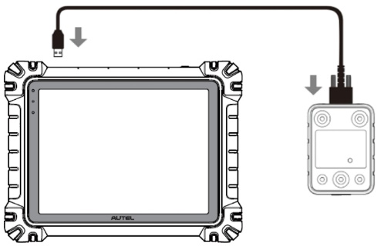
Figura 15-1 Collegamento del tablet MaxiSys e dell'inclinometro portatile
- Toccare il pulsante dell'applicazione Inclinometro portatile su MaxiSys Job Menu per aprire la schermata di selezione della serie del veicolo.
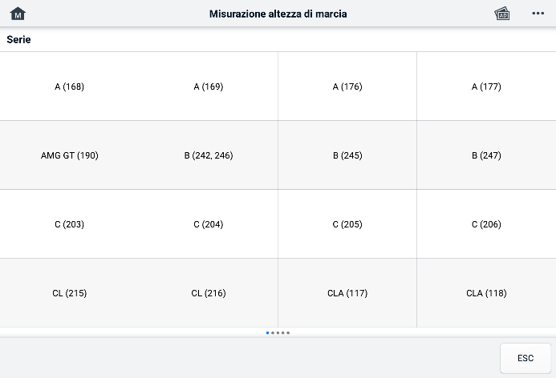
Figura 15-2 Schermata di selezione della serie del veicolo
- Seguire le istruzioni sullo schermo per misurare l'altezza del veicolo. I risultati della misurazione verranno automaticamente caricati sul tablet e visualizzati nel campo di inserimento dati corrispondente.
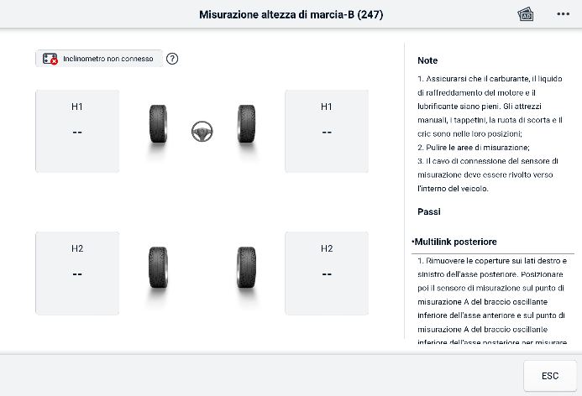
Figura 15-3 Schermata dei risultati della misurazione dell'altezza di marcia
NOTA
Tocca il nell'angolo in alto a destra dello schermo per aprire le opzioni del menu a discesa: Calibra, Aggiorna, Aiuto. Dopo aver toccato l'opzione Aiuto, verrà visualizzata una guida di riferimento rapido su come utilizzare l'inclinometro portatile Autel.

Supporto
Questa applicazione avvia la piattaforma di supporto che sincronizza la stazione base del servizio online di Autel con il tablet MaxiSys. Collegata al canale di assistenza e alle community online di Autel, l'applicazione di supporto offre il modo più rapido per risolvere i problemi, consentendo di inviare richieste di assistenza per ottenere assistenza e supporto diretti.

Layout dello schermo di supporto
L'interfaccia dell'applicazione Supporto è accessibile tramite il pulsante Home sulla barra degli strumenti in alto. La sezione principale della schermata Supporto è divisa in due sezioni. La colonna stretta a sinistra è il menu principale; selezionando un argomento dal menu principale, viene visualizzata la schermata delle funzioni corrispondenti sulla destra.
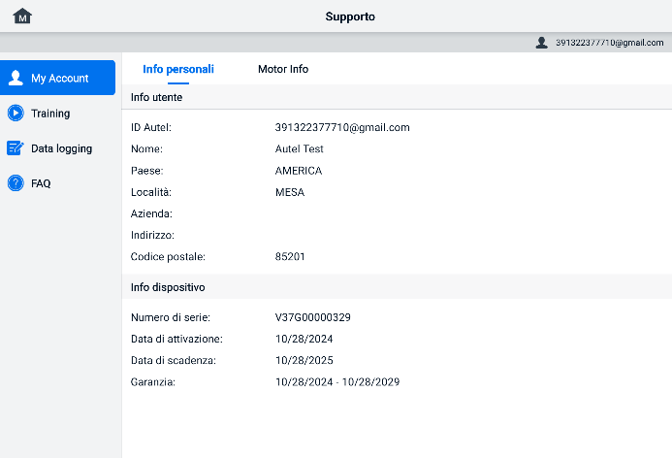
Figura 16-1 Schermata dell'applicazione di supporto

Mio Account
Il mio Nella schermata Account vengono visualizzate le informazioni complete dell'utente e del prodotto, sincronizzate con l'account registrato online.
Informazioni personali
Le Informazioni sull'Utente e le Informazioni sul Dispositivo sono entrambe incluse nella sezione Informazioni Personali.
- Autel online registrato, come il tuo ID Autel, nome, indirizzo e altre informazioni di contatto.
- Informazioni sul dispositivo — visualizza le informazioni sul prodotto registrato, tra cui il numero di serie del prodotto, l'ora di registrazione, la data di scadenza e il periodo di garanzia.

Formazione
La sezione Formazione fornisce link rapidi ai video online di Autel. Seleziona un canale video per lingua per visualizzare tutti i video tutorial online di Autel disponibili su argomenti come le tecniche di utilizzo dei prodotti e le procedure di diagnostica dei veicoli.

Registrazione dei dati
La sezione Registrazione Dati registra tutti i dati di Feedback (inviati), Nessun feedback (non inviato ma salvato) o Storico (fino agli ultimi 20 test) registrati sul sistema diagnostico. Il personale di supporto riceverà ed elaborerà i report inviati tramite la piattaforma di supporto. La soluzione verrà inviata il prima possibile. È possibile continuare a contattare la piattaforma di supporto fino alla risoluzione del problema.
- Per effettuare una risposta in una sessione di Data Logging
- Tocca il tag Feedback per visualizzare l'elenco delle registrazioni dei dati inviate.
- Seleziona un elemento specifico per visualizzare l'ultimo aggiornamento sullo stato di avanzamento dell'elaborazione.
- Tocca il campo di inserimento in basso sullo schermo e inserisci la tua risposta. Puoi anche aggiungere un allegato, se necessario.
- Tocca Invia per inviare il messaggio all'assistenza Autel.

Domande frequenti
La sezione FAQ fornisce riferimenti esaustivi a tutte le domande più frequenti e relative alle risposte sull'utilizzo dell'account online dei membri Autel e sulle procedure di acquisto e pagamento.
- Account — visualizza domande e risposte sull'utilizzo dell'account utente online di Autel.
- Shopping: mostra domande e risposte sui metodi o sulle procedure di acquisto di prodotti online.
- Pagamento — visualizza domande e risposte sui metodi o sulle procedure di pagamento dei prodotti online.

MaxiViewer
L'applicazione MaxiViewer consente di cercare le funzioni supportate dai nostri strumenti e le informazioni sulla versione. La ricerca può essere effettuata in due modi: cercando lo strumento e il veicolo oppure cercando le funzioni.
  - Per cercare per veicolo
- Tocca l'applicazione MaxiViewer nel menu di lavoro MaxiSys. Viene visualizzata la schermata dell'applicazione MaxiViewer.
- Selezionare un modello di prodotto dal primo elenco a discesa nell'angolo in alto a sinistra.
- Selezionare la marca, il modello e l'anno del veicolo dal secondo elenco a discesa.
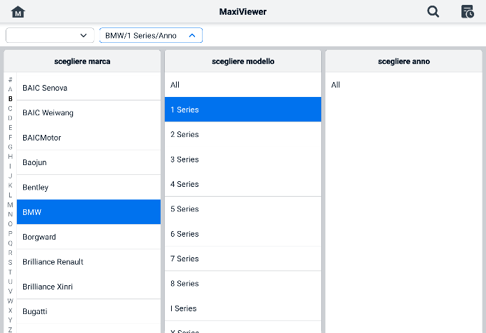
Figura 17-1 Schermo MaxiViewer 1
- Tutte le funzioni supportate dallo strumento selezionato per il veicolo selezionato vengono visualizzate su più colonne.
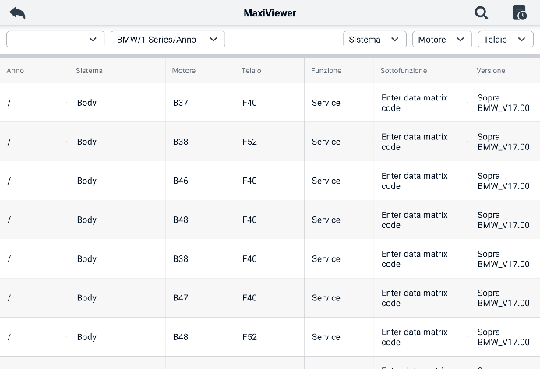
Figura 17-2 Schermo MaxiViewer 2
  - Per cercare per funzioni
- Tocca l'applicazione MaxiViewer nel menu di lavoro MaxiSys. Viene visualizzata la schermata dell'applicazione MaxiViewer.
- Selezionare un modello di prodotto dal primo elenco a discesa nell'angolo in alto a sinistra.
- Tocca l'icona di ricerca nell'angolo in alto a destra e inserisci la funzione che desideri cercare nella casella di ricerca. Lo schermo mostrerà tutti i veicoli che supportano questa funzione, insieme a informazioni come anno, sistema, funzione, sottofunzione e versione del veicolo.
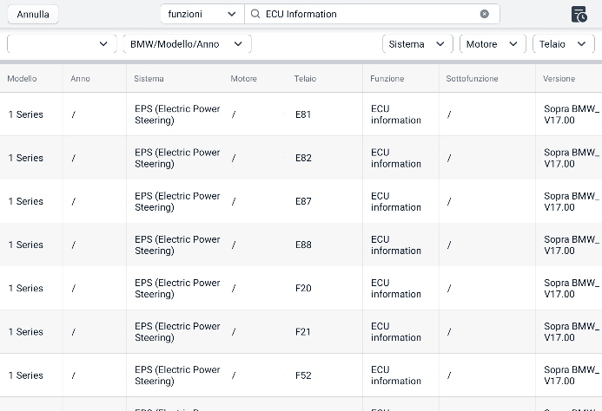
Figura 17-3 Schermo MaxiViewer 3
NOTA
È supportata la ricerca fuzzy. Digita una parte delle parole chiave relative alla funzione per trovare tutte le informazioni disponibili.

Endoscopio
L'applicazione Endoscopio configura il tablet MaxiSys per funzionare come un videoscopio digitale semplicemente collegandolo a una telecamera di ispezione digitale MaxiVideo. Questa funzione consente di esaminare aree difficili da raggiungere, normalmente nascoste alla vista, con la possibilità di registrare immagini e video digitali, offrendo una soluzione economica per ispezionare macchinari, impianti e infrastrutture in modo sicuro e rapido.
NOTA
      - La telecamera di ispezione digitale MaxiVideo e i relativi accessori sono accessori aggiuntivi e devono essere acquistati separatamente. Entrambe le dimensioni (8,5 mm e 5,5 mm) della testa di imaging sono opzionali e disponibili per l'acquisto.
      - Questa funzione è compatibile con la telecamera di ispezione digitale MaxiVideo nei modelli MV105S, MV108S, MV105 e MV108.
      - Collegare il tablet alla telecamera di ispezione digitale MaxiVideo tramite il cavo USB. Per istruzioni dettagliate sul funzionamento, consultare la Guida rapida della telecamera di ispezione digitale MaxiVideo.

Collegamenti rapidi
L'applicazione Collegamenti rapidi fornisce un comodo accesso al sito Web ufficiale di Autel e a molti altri siti noti nel settore dei servizi automobilistici per fornire assistenza tecnica, basi di conoscenza, forum, formazione e consulenze specialistiche.
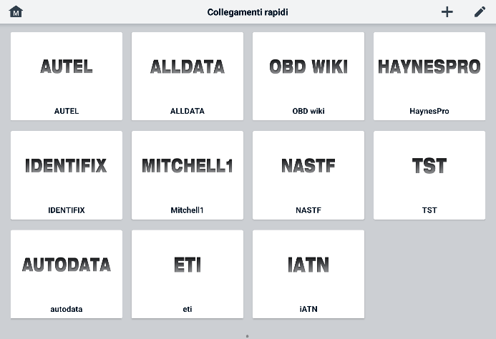
Figura 19-1 Schermata di collegamento rapido
- Per aprire un collegamento rapido
- Tocca Collegamento rapido nel menu di lavoro MaxiSys. Viene visualizzata la schermata dell'applicazione Collegamento rapido.
- Seleziona la miniatura di un sito web dalla sezione principale. Il browser Chrome si avvierà e il sito web selezionato si aprirà.
- Per gestire i collegamenti rapidi
- Tocca Collegamento rapido nel menu di lavoro MaxiSys. Apparirà la schermata dell'applicazione Collegamento rapido.
- Tocca l'icona nell'angolo in alto a destra per aggiungere siti web. Tocca l'icona per eliminare siti web.

Assistenza remota
L'applicazione Assistenza remota avvia il programma TeamViewer Quick Support, un'interfaccia di controllo remoto semplice, veloce e sicura. È possibile utilizzare l'applicazione per ricevere supporto remoto personalizzato dal centro di supporto Autel, da colleghi o amici, consentendo loro di controllare il tablet MaxiSys sul proprio PC tramite il software TeamViewer.
Se si considera una connessione TeamViewer come una chiamata telefonica, l'ID TeamViewer è il numero di telefono al quale tutti i client TeamViewer possono essere contattati separatamente. I computer e i dispositivi mobili che eseguono TeamViewer sono identificati da un ID univoco globale. La prima volta che l'applicazione di Assistenza remota viene avviata, questo ID viene generato automaticamente in base alle caratteristiche hardware e non cambierà.
Assicurati che il tablet sia connesso a Internet prima di avviare l'applicazione di Assistenza remota, in modo che il tablet possa ricevere supporto remoto da terze parti.
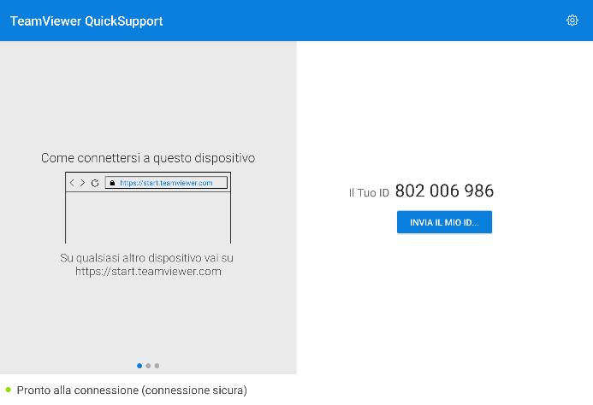
Figura 20-1 Schermata Desktop remoto
- Per ricevere supporto remoto da un partner
- Accendere il tablet.
- Tocca l'applicazione Desktop remoto nel menu di lavoro MaxiSys. Viene visualizzata l'interfaccia di TeamViewer e l'ID del dispositivo viene generato e visualizzato.
- Il tuo partner deve installare il software di controllo remoto sul proprio computer scaricando online la versione completa del programma TeamViewer (http://www.teamviewer.com) e quindi avviare il software.
- Fornisci il tuo documento d'identità al partner e attendi che lui/lei ti invii una richiesta di controllo remoto.
- Apparirà un messaggio che ti chiederà di confermare l'autorizzazione al controllo remoto del tuo dispositivo.
- Tocca Consenti per accettare oppure tocca Rifiuta per rifiutare.
Per ulteriori informazioni, fare riferimento alla documentazione associata di TeamViewer.

Feedback degli utenti
L'applicazione Feedback degli utenti consente di inviare domande relative a questo prodotto.
- Per inviare feedback agli utenti
- Tocca Feedback utente nel menu di lavoro MaxiSys. Le informazioni sul dispositivo vengono sincronizzate automaticamente.
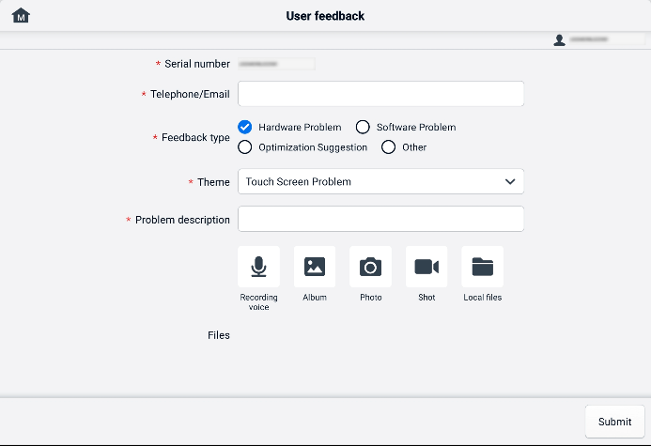
Figura 21-1 Schermata di feedback dell'utente
- Imposta Telefono/Email, Tipo di feedback, Tema e Descrizione del problema. Puoi anche allegare registrazioni vocali, foto, screenshot, immagini o file PDF. Per risolvere il problema in modo più efficiente, ti consigliamo di compilare le informazioni con il maggior numero di dettagli possibile.
- Tocca "Invia" per inviare le informazioni complete al centro assistenza online di Autel. Il feedback inviato verrà attentamente letto e gestito dal nostro personale di assistenza.

Centro utenti Autel
Gli aggiornamenti software sono disponibili gratuitamente per il primo anno dalla data di acquisto. L'applicazione Autel User Center consente di registrare il proprio strumento per scaricare l'ultima versione del software, migliorando così le funzionalità dell'applicazione MaxiSys con l'aggiunta di nuovi modelli di veicoli o applicazioni migliorate al database.
Esistono due modi per registrare il prodotto:
- Tramite il tablet MaxiSys
- Per accedere con il tuo account e registrare il tuo strumento Autel
  - Tocca "Centro utenti Autel" nel menu di lavoro MaxiSys. Verrà visualizzata la seguente schermata.
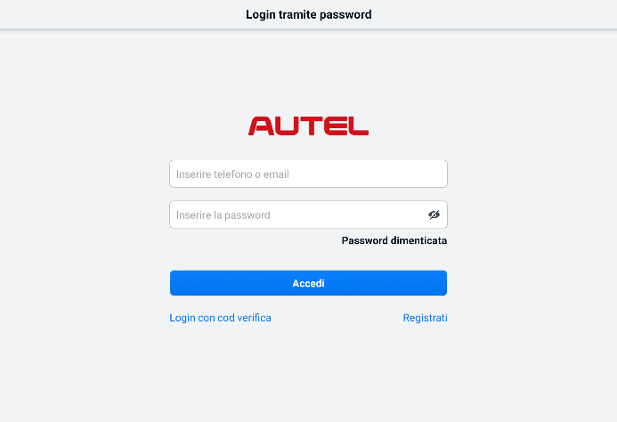
Figura 22-1 Schermata del centro utente Autel
  - Se hai già un ID Autel, puoi accedere con il tuo ID Autel e la password, oppure toccare "Accedi con codice di verifica" per accedere con il tuo numero di telefono e il codice di verifica. Se non hai ancora un ID Autel, tocca "Registrati" per crearne uno.
  - Una volta registrato correttamente il tuo account, accederai al menu principale dell'Autel User Center.
  - Selezionare Gestione dispositivi nel menu principale.
  - Tocca il pulsante "Collega dispositivo" nell'angolo in alto a destra della schermata "Gestione dispositivi". Il numero di serie e la password del dispositivo appariranno automaticamente nella schermata "Collega dispositivo".
  - Tocca il pulsante Link per completare la registrazione del prodotto.
- Tramite il sito web Autel
- Per registrare il tuo strumento Autel
- Visita il sito web: pro.autel.com.
- Se hai un account Autel, accedi con ID account e password e vai al passaggio 7.
- Se sei un nuovo membro di Autel, clicca sul pulsante Registrati per creare il tuo ID Autel.
- Inserisci i dati personali richiesti nei campi di input.
- Inserisci il tuo indirizzo email e clicca su "Richiedi". Riceverai un'email da Autel con il tuo codice di verifica. Apri l'email e copia il codice nell'apposito campo.
- Imposta una password per il tuo account e inseriscila nuovamente per confermare. Leggi il Contratto di Servizio Utente Autel e Informativa sulla privacy di Autel, quindi seleziona la casella per accettare i termini. Dopo aver inserito tutte le informazioni, fai clic su Registra. Apparirà una schermata di registrazione del prodotto.
- Per completare la registrazione sono necessari il numero di serie e la password del prodotto. Per trovare il numero di serie e la password sullo strumento: vai su Impostazioni ＞ Informazioni.
- Inserisci il numero di serie e la password del tuo strumento nella schermata di registrazione del prodotto. Inserisci il codice CAPTCHA e clicca su Invia per completare la procedura di registrazione.

Manutenzione e assistenza
Per garantire che il tablet e l'unità VCI combinata funzionino al meglio, consigliamo di seguire scrupolosamente le istruzioni di manutenzione del prodotto descritte in questa sezione.

Istruzioni per la manutenzione
Di seguito vengono fornite informazioni su come effettuare la manutenzione dei dispositivi e sulle precauzioni da adottare.
- Per pulire il touchscreen del tablet, utilizzare un panno morbido e alcol oppure un detergente delicato per vetri.
- Non utilizzare detergenti abrasivi, detergenti o prodotti chimici per auto sulla tavoletta.
- Conservare i dispositivi in un luogo asciutto e entro le temperature operative specificate.
- Asciugatevi le mani prima di utilizzare il tablet. Il touchscreen del tablet potrebbe non funzionare se è umido o se lo toccate con le mani bagnate.
- Non conservare i dispositivi in luoghi umidi, polverosi o sporchi.
- Prima e dopo ogni utilizzo, controllare che l'alloggiamento, il cablaggio e i connettori non siano sporchi o danneggiati.
- Non tentare di smontare il tablet o l'unità VCI.
- Non far cadere i dispositivi e non sottoporli a urti violenti.
- Utilizzare solo caricabatterie e accessori autorizzati. Qualsiasi malfunzionamento o danno causato dall'utilizzo di caricabatterie e accessori non autorizzati invaliderà la garanzia limitata del prodotto.
- Assicurarsi che il caricabatteria non entri in contatto con oggetti conduttivi.
- Per evitare interferenze di segnale, non utilizzare il tablet vicino a forni a microonde, telefoni cordless e alcuni strumenti medici o scientifici.

Lista di controllo per la risoluzione dei problemi
- Quando il tablet non funziona correttamente:
- Assicurati che il tablet sia stato registrato online.
- Assicurarsi che il software di sistema e il software applicativo diagnostico siano correttamente aggiornati.
- Assicurati che il tablet sia connesso a Internet.
- Controllare tutti i cavi, le connessioni e gli indicatori per verificare se il segnale viene ricevuto.
- Quando la durata della batteria è più breve del solito:
- Questo può accadere quando ci si trova in un'area con segnale debole. Spegnere il dispositivo se non lo si utilizza.
- Quando non riesci ad accendere il tablet:
- Assicurarsi che il tablet sia collegato a una fonte di alimentazione o che la batteria sia carica.
- Se non riesci a caricare il tablet:
- Il caricabatterie potrebbe essere fuori servizio. Contatta il rivenditore più vicino.
- Potresti aver tentato di utilizzare il dispositivo in un ambiente eccessivamente caldo/freddo. Carica il dispositivo in un luogo più fresco o più caldo.
- Il dispositivo potrebbe non essere collegato correttamente al caricabatterie. Controlla il connettore.
NOTA
Se i problemi persistono, contattare il personale di supporto tecnico Autel o il proprio agente di vendita locale.

Informazioni sull'utilizzo della batteria
Il tablet è alimentato da una batteria integrata ai polimeri di ioni di litio, che consente di ricaricarla quando c'è ancora energia elettrica.

PERICOLO
ai polimeri di ioni di litio integrata può essere sostituita solo in fabbrica; la sostituzione non corretta o la manomissione della batteria potrebbero causare un'esplosione.
- Non utilizzare un caricabatterie danneggiato.
- Non smontare, aprire, schiacciare, piegare, deformare, forare o sminuzzare la batteria.
- Non modificare, ricostruire o tentare di inserire oggetti estranei nella batteria, né esporre la batteria a incendi, esplosioni o altri pericoli.
- Utilizzare solo il caricabatterie e i cavi USB specificati. L'utilizzo di caricabatterie o cavi USB non autorizzati da Autel può causare malfunzionamenti o guasti del dispositivo.
- L'uso di batterie o caricabatterie non qualificati può comportare il rischio di incendio, esplosione, perdite o altri pericoli.
- Evitare di far cadere il tablet. Se il tablet cade, soprattutto su una superficie dura, e si sospetta un danno, portarlo in un centro di assistenza per un controllo.
- Cerca di stare più vicino al router wireless per ridurre il consumo della batteria.
- Il tempo necessario per ricaricare la batteria varia a seconda della capacità residua della batteria.
- La durata della batteria si riduce inevitabilmente nel tempo.
- Una volta che il tablet è completamente carico, scollegare il caricabatterie, poiché la sovraccarica potrebbe ridurre la durata della batteria.
- Conservare la batteria in ambienti temperati. Non posizionarla all'interno dell'auto quando fa troppo caldo o troppo freddo, poiché ciò potrebbe ridurne la capacità e la durata.

Procedure di servizio
Questa sezione fornisce informazioni sul supporto tecnico, sul servizio di riparazione e sulla richiesta di parti di ricambio o opzionali.

Supporto tecnico
In caso di domande o problemi relativi al funzionamento del prodotto, contattateci.
Autel Cina
- Tel.: +86 (0755) 8614-7779 (dal lunedì al venerdì, dalle 9:00 alle 18:00, ora di Pechino)
- E-mail: support@autel.com
- Indirizzo: Floor 2, Caihong Keji Building, 36 Hi-tech North Six Road, Songpingshan Community, Xili Sub-district, Nanshan District, Shenzhen City, China
- Sito web: www.autel.com
Autel Nord America
- Tel.: 1-855-288-3587 (dal lunedì al venerdì, dalle 9:00 alle 18:00, ora orientale)
- E-mail: ussupport@autel.com
- Indirizzo: 36 Harbor Park Drive, Port Washington, New York, USA 11050
- Sito web: www.autel.com/us
Autel Europa
- Tel.: +49(0)89 540299608 (dal lunedì al venerdì, dalle 9:00 alle 18:00, ora di Berlino)
- E-mail: support.eu@autel.com
- Indirizzo: Landsberger Str. 408, 81241 München, Germany
- Sito web: www.autel.eu
Autel APAC
Giappone:
- Tel.: +81-045-548-6282
- E-mail: support.jp@autel.com
- Indirizzo: 6th Floor, Ari-nadoribiru 3-7-7, Shinyokohama, Kohoku-ku, Yokohama-shi, Kanagawa-ken, 222-0033 Japan
- Sito web: www.autel.com/jp
Australia:
- E-mail: ausupport@autel.com
- Indirizzo: Unit 5, 25 Veronica Street, Capalaba
Autel IMEA
- Telefono: +971 585 002709 (negli Emirati Arabi Uniti)
- E-mail: imea-support@autel.com
- Indirizzo: 906-17, Preatoni Tower (Cluster L), Jumeirah Lakes Tower, DMCC, Dubai, UAE
- Sito web: www.autel.com
Autel America Latina
Messico:
- Tel.: +52 33 1001 7880 (spagnolo in Messico)
- E-mail: latsupport@autel.com
- Indirizzo: Avenida Americas 1905, 6B, Colonia Aldrete, Guadalajara, Jalisco, Mexico
Brasile:
- E-mail: brsupport@autel.com
- Indirizzo: Avenida José de Souza Campos n° 900, sala 32 Nova Campinas Campinas – SP, Brazil
- Sito web: www.autel.com/br

Servizio di riparazione
Se è necessario restituire il dispositivo per la riparazione, scaricare il modulo di assistenza per la riparazione dal sito www.autel.com e compilarlo. È necessario includere le seguenti informazioni:
- Nome del contatto
- Indirizzo di ritorno
- Numero di telefono
- Nome del prodotto
- Descrizione completa del problema
- Prova d'acquisto per riparazioni in garanzia
- Metodo di pagamento preferito per le riparazioni fuori garanzia
NOTA
Per le riparazioni fuori garanzia, il pagamento può essere effettuato con Visa, Master Card o con le condizioni di credito approvate.
Invia il dispositivo al tuo agente di zona o all'indirizzo sottostante:
Floor 2, Caihong Keji Building, 36 Hi-tech North Six Road, Songpingshan Community, Xili Sub-district, Nanshan District, Shenzhen City, China

Altri servizi
È possibile acquistare gli accessori opzionali direttamente dai fornitori di utensili autorizzati Autel e/o dal distributore o agente locale.
Il tuo ordine di acquisto deve includere le seguenti informazioni:
- Informazioni sui contatti
- Nome del prodotto o della parte
- Descrizione dell'articolo
- Quantità d'acquisto

Informazioni sulla conformità
Conformità FCC
Questa apparecchiatura è stata testata e ritenuta conforme ai limiti previsti per i dispositivi digitali di Classe B, ai sensi della parte 15 delle Norme FCC. Tali limiti sono progettato per fornire una protezione ragionevole contro interferenze dannose in un installazione residenziale. Questa apparecchiatura genera, utilizza e può irradiare radio energia di frequenza e, se non installato e utilizzato in conformità con le istruzioni, può causare interferenze dannose alle comunicazioni radio. Tuttavia, non vi è alcuna garanzia che non si verifichino interferenze in una particolare installazione. Se questa apparecchiatura causa interferenze dannose alla ricezione radiofonica o televisiva, il che può essere verificato spegnendo e riaccendendo l'apparecchiatura, si consiglia all'utente di provare a correggere l'interferenza adottando una o più delle seguenti misure:
- Riorientare o riposizionare l'antenna ricevente.
- Aumentare la distanza tra l'apparecchiatura e il ricevitore.
- Collegare l'apparecchiatura a una presa di corrente appartenente a un circuito diverso da quello a cui è collegato il ricevitore.
- Per assistenza, rivolgersi al rivenditore o a un tecnico radio/TV esperto.

AVVERTIMENTO
Eventuali modifiche o alterazioni non espressamente approvate dalla parte responsabile della conformità annullerebbero il diritto dell'utente a utilizzare l'apparecchiatura.
Questo dispositivo è conforme alla Parte 15 delle Norme FCC. Il funzionamento è soggetto alle seguenti due condizioni:
- Questo dispositivo non deve causare interferenze dannose.
- Questo dispositivo deve accettare qualsiasi interferenza ricevuta, comprese quelle che potrebbero causare un funzionamento indesiderato.
Informazioni sull'esposizione alle radiofrequenze
Requisiti FCC per l'esposizione alle radiofrequenze (RF): il valore SAR più alto riportato in base a questo standard durante la certificazione del prodotto è per l'uso vicino alla testa, con una distanza minima di 5 mm. Questo trasmettitore non deve essere installato o utilizzato insieme ad altre antenne o trasmettitori.

Questo prodotto è conforme ai requisiti FCC sull'esposizione alle radiofrequenze e fa riferimento al sito web FCC: https://apps.fcc.gov/oetcf/eas/reports/GenericSearch.cfm. Cercare l'ID FCC: WQ8-DV2379.
AVVISO IC PER GLI UTENTI CANADESI
Questo dispositivo contiene trasmettitori/ricevitori esenti da licenza conformi agli RSS esenti da licenza di Innovazione, Scienza e Sviluppo Economico Canada. Il funzionamento è soggetto alle due condizioni seguenti:
(1) Questo dispositivo non può causare interferenze.
(2) Questo dispositivo deve accettare qualsiasi interferenza, comprese le interferenze che potrebbero causare un funzionamento indesiderato del dispositivo.
Il funzionamento di questo dispositivo è limitato all'uso in ambienti interni. (5150-5250 MHz)
Questo EUT è conforme ai limiti SAR per la popolazione generale/esposizione incontrollata previsti da IC RSS-102 ed è stato testato in conformità con i metodi e le procedure di misurazione specificati in IEEE 1528 e IEC 62209. Questa apparecchiatura deve essere installata e utilizzata a una distanza minima di 5 mm tra il radiatore e il corpo. Questo dispositivo e le sue antenne non devono essere posizionati o utilizzati insieme ad altre antenne o trasmettitori.

Conformità CE
Direttiva RED 2014/53/UE.
Conformità RoHS
Questo dispositivo è dichiarato conforme alla direttiva europea RoHS 2011/65/UE.

Garanzia
Garanzia limitata di 12 mesi
Autel Intelligent Technology Corp., Ltd. (la Società) garantisce all'acquirente al dettaglio originale di questo tablet MaxiSys che qualora questo prodotto o una sua parte durante il normale utilizzo e in normali condizioni dovesse risultare difettoso nei materiali o nella fabbricazione, provocando il guasto del prodotto entro un periodo di dodici (12) mesi dalla data di acquisto, tale/i difetto/i verrà/verranno riparato/i o sostituito/i (con parti nuove o ricostruite) con prova d'acquisto, a discrezione della Società, senza alcun costo per le parti o la manodopera direttamente correlate al/i difetto/i.
NOTA
Se il periodo di garanzia non è conforme alle leggi e ai regolamenti locali, rispettare le leggi e i regolamenti locali pertinenti.
La Società non sarà responsabile per eventuali danni incidentali o consequenziali derivanti dall'uso, dall'uso improprio o dal montaggio del dispositivo. Alcuni stati non consentono limitazioni alla durata di una garanzia implicita, pertanto le limitazioni di cui sopra potrebbero non essere applicabili.
Questa garanzia non si applica a:
- Prodotti sottoposti a condizioni o utilizzo anomali, incidenti, manomissione, negligenza, alterazione non autorizzata, uso improprio, installazione o riparazione improprie o conservazione impropria;
- Prodotti il cui numero di serie meccanico o elettronico è stato rimosso, alterato o reso illeggibile;
- Danni derivanti dall'esposizione a temperature eccessive o condizioni ambientali estreme;
- Danni derivanti dal collegamento o dall'uso di qualsiasi accessorio o altro prodotto non approvato o autorizzato dalla Società;
- Difetti nell'aspetto, cosmetici, decorativi o strutturali, quali cornici e parti non funzionanti.
- Prodotti danneggiati da cause esterne quali incendio, sporcizia, sabbia, perdite della batteria, fusibile bruciato, furto o utilizzo improprio di qualsiasi fonte elettrica.
IMPORTANTE
Tutto il contenuto del prodotto potrebbe essere cancellato durante la riparazione. Si consiglia di creare una copia di backup di tutto il contenuto del prodotto prima di consegnarlo per l'assistenza in garanzia.

V1.1 | 2025.07

